一体化在线服务平台互联网端
操作手册

2020年 4月 28日

目 录
1 系统功能 1
1.1 登录中心 1
1.1.1 登录 1
1.1.2 注册 3
1.1.3 忘记密码 6
1.1.4 绑定手机号 7
1.1.5 账号找回 7
1.1.6 修改手机号 9
1.2 首页 11
1.2.1 统一查询 13
1.2.2 政务服务 15
1.2.3 监管服务 17
1.2.4 查询服务 20
1.2.5 在线帮助 23
1.2.6 通知公告 34
1.2.7 政策解读 36
1.2.8 办事导航 38
1.2.9 权利清单责任清单 39
1.2.10 投诉与建议小程序 40
1.2.11 网站纠错 40
1.3 业务办理 42
1.3.1 办事指南 42
1.3.2 在线办理 42
1.3.3 我要咨询 46
1.3.4 我要收藏 48
1.4 用户中心 48
1.4.1 账号设置 48
1.4.2 删除账号 49
1.4.3 系统绑定 50
1.4.4 添加运行监测系统 51
1.4.5 经办人申请与授权 51
1.4.6 我的办件 52
1.4.7 我的咨询 55
1.4.8 我的投诉 56
1.4.9 我的消息 57
1.4.10 我的评价 58
1.4.11 我的证照 60
1.4.12 我的上报 61
1.4.13 我的收藏 62
1.4.14 授权管理 62
2 常见问题 63

系统功能

登录中心

登录
打开浏览器，在浏览器搜索框中输入平台地址：
http://ythzxfw.miit.gov.cn/index，点击系统右上角的【登录】进入登录页面。
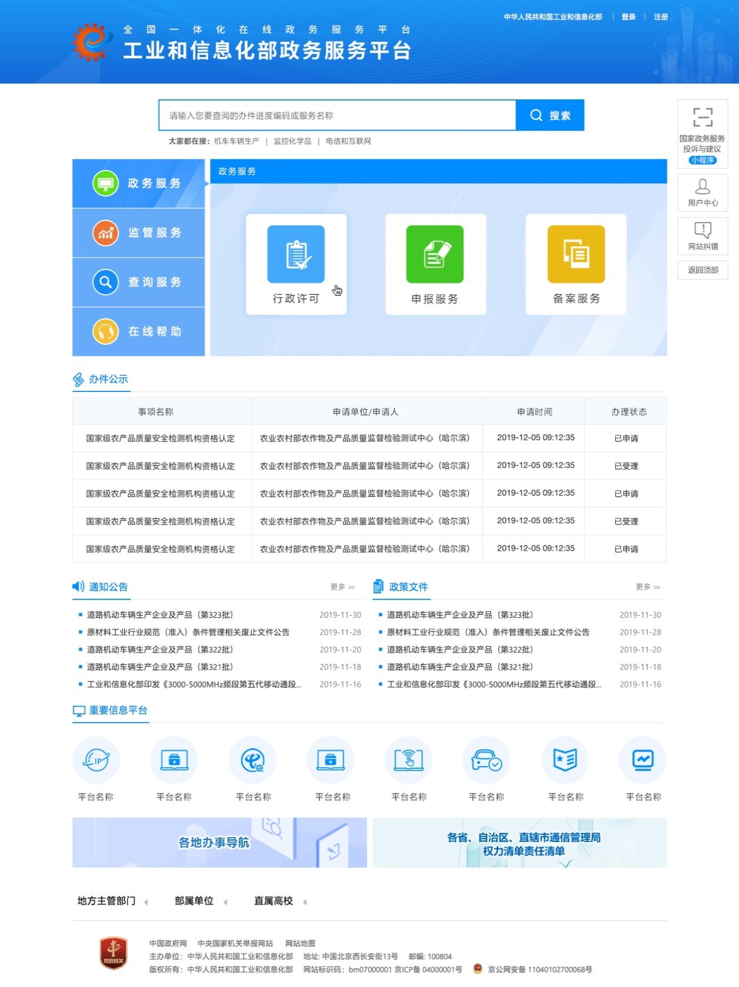
图 1统一平台登录界面
在登录页面中，输入用户名、密码、短信验证码，点击【登录】，进入系统。
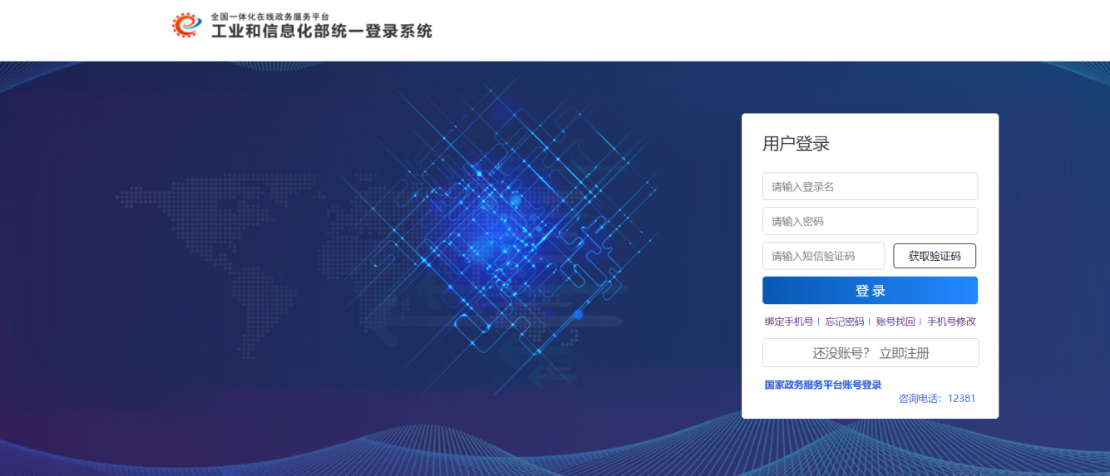
图 2登录界面

注册
点击系统右上角的【注册】，进入注册页面，可以注册一个新用户。
注册为分级注册，先输入账号、密码、邮箱和手机号注册一个用户，再根据实际情况进行实名认证。

注册
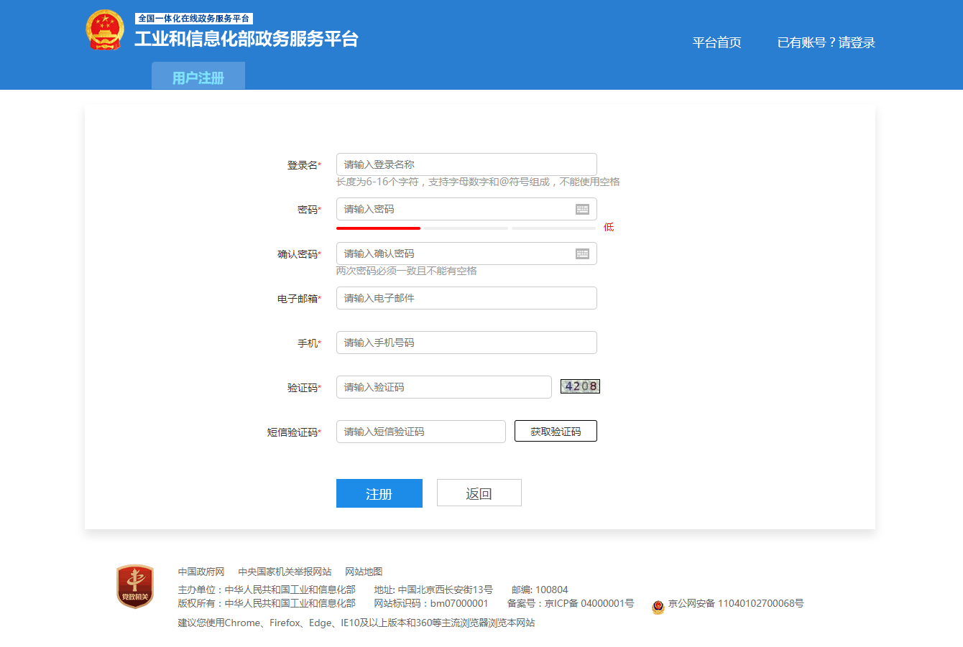
图 3注册界面
注册后，会提示是否要进行认证，如不进行认证，登录系统后，在个人中心账号设置下会显示“未实名认证”，也可以在此进行实名认证。
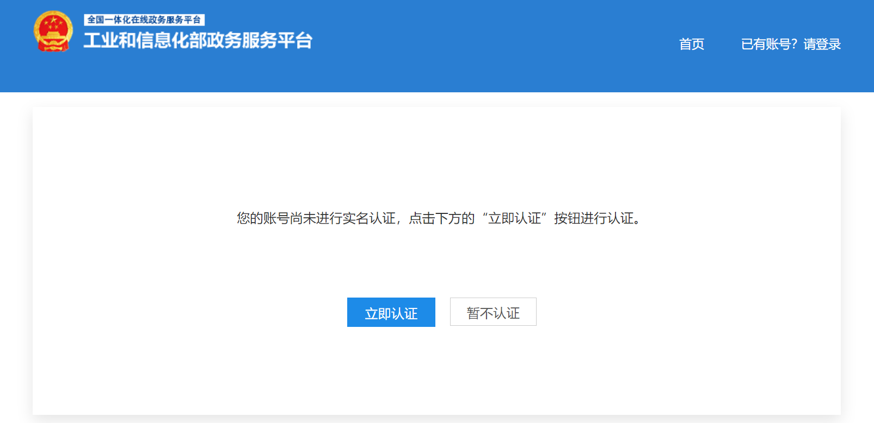
图 4提示界面
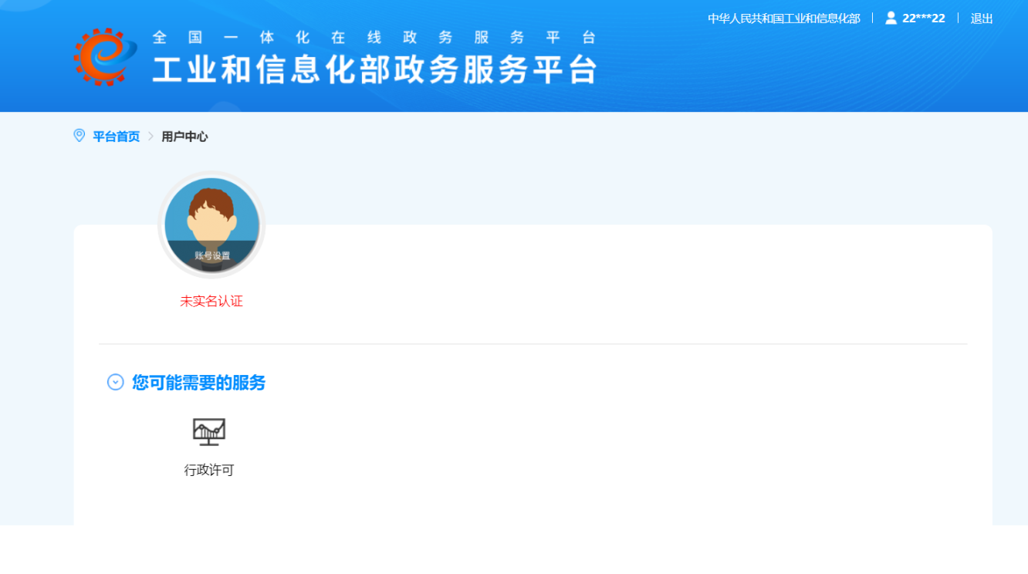
图 5未实名认证

自然人实名认证
注册完成后点击立即认证或者在登录后进入用户中心，选中用户头像，点击账号设置，页面跳转到实名认证，用户类型选择自然人，按照要求，将信息填写完整，其中加红色星号的为必填项。
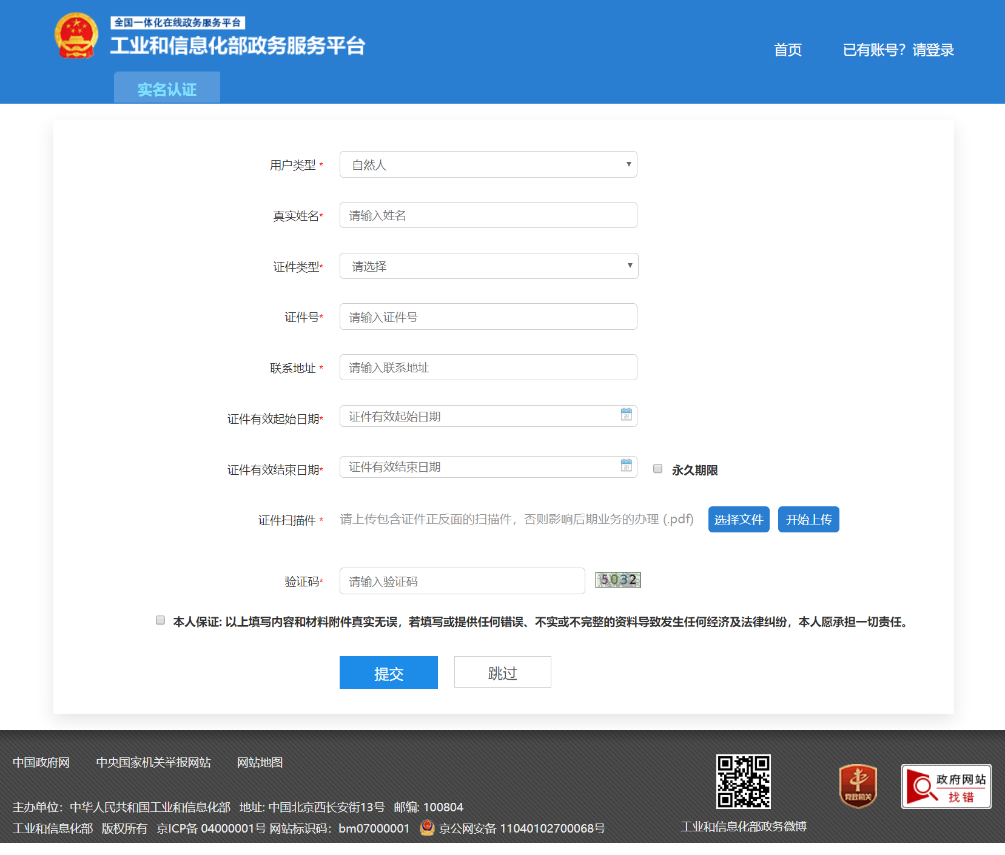
图 6自然人实名认证

法人实名认证
注册完成后点击立即认证或者在登录后进入用户中心，选中用户头像，点击账号设置，页面跳转到实名认证，用户类型选择法人，按照提示要求，将信息填写完整，其中加*的为必填项。
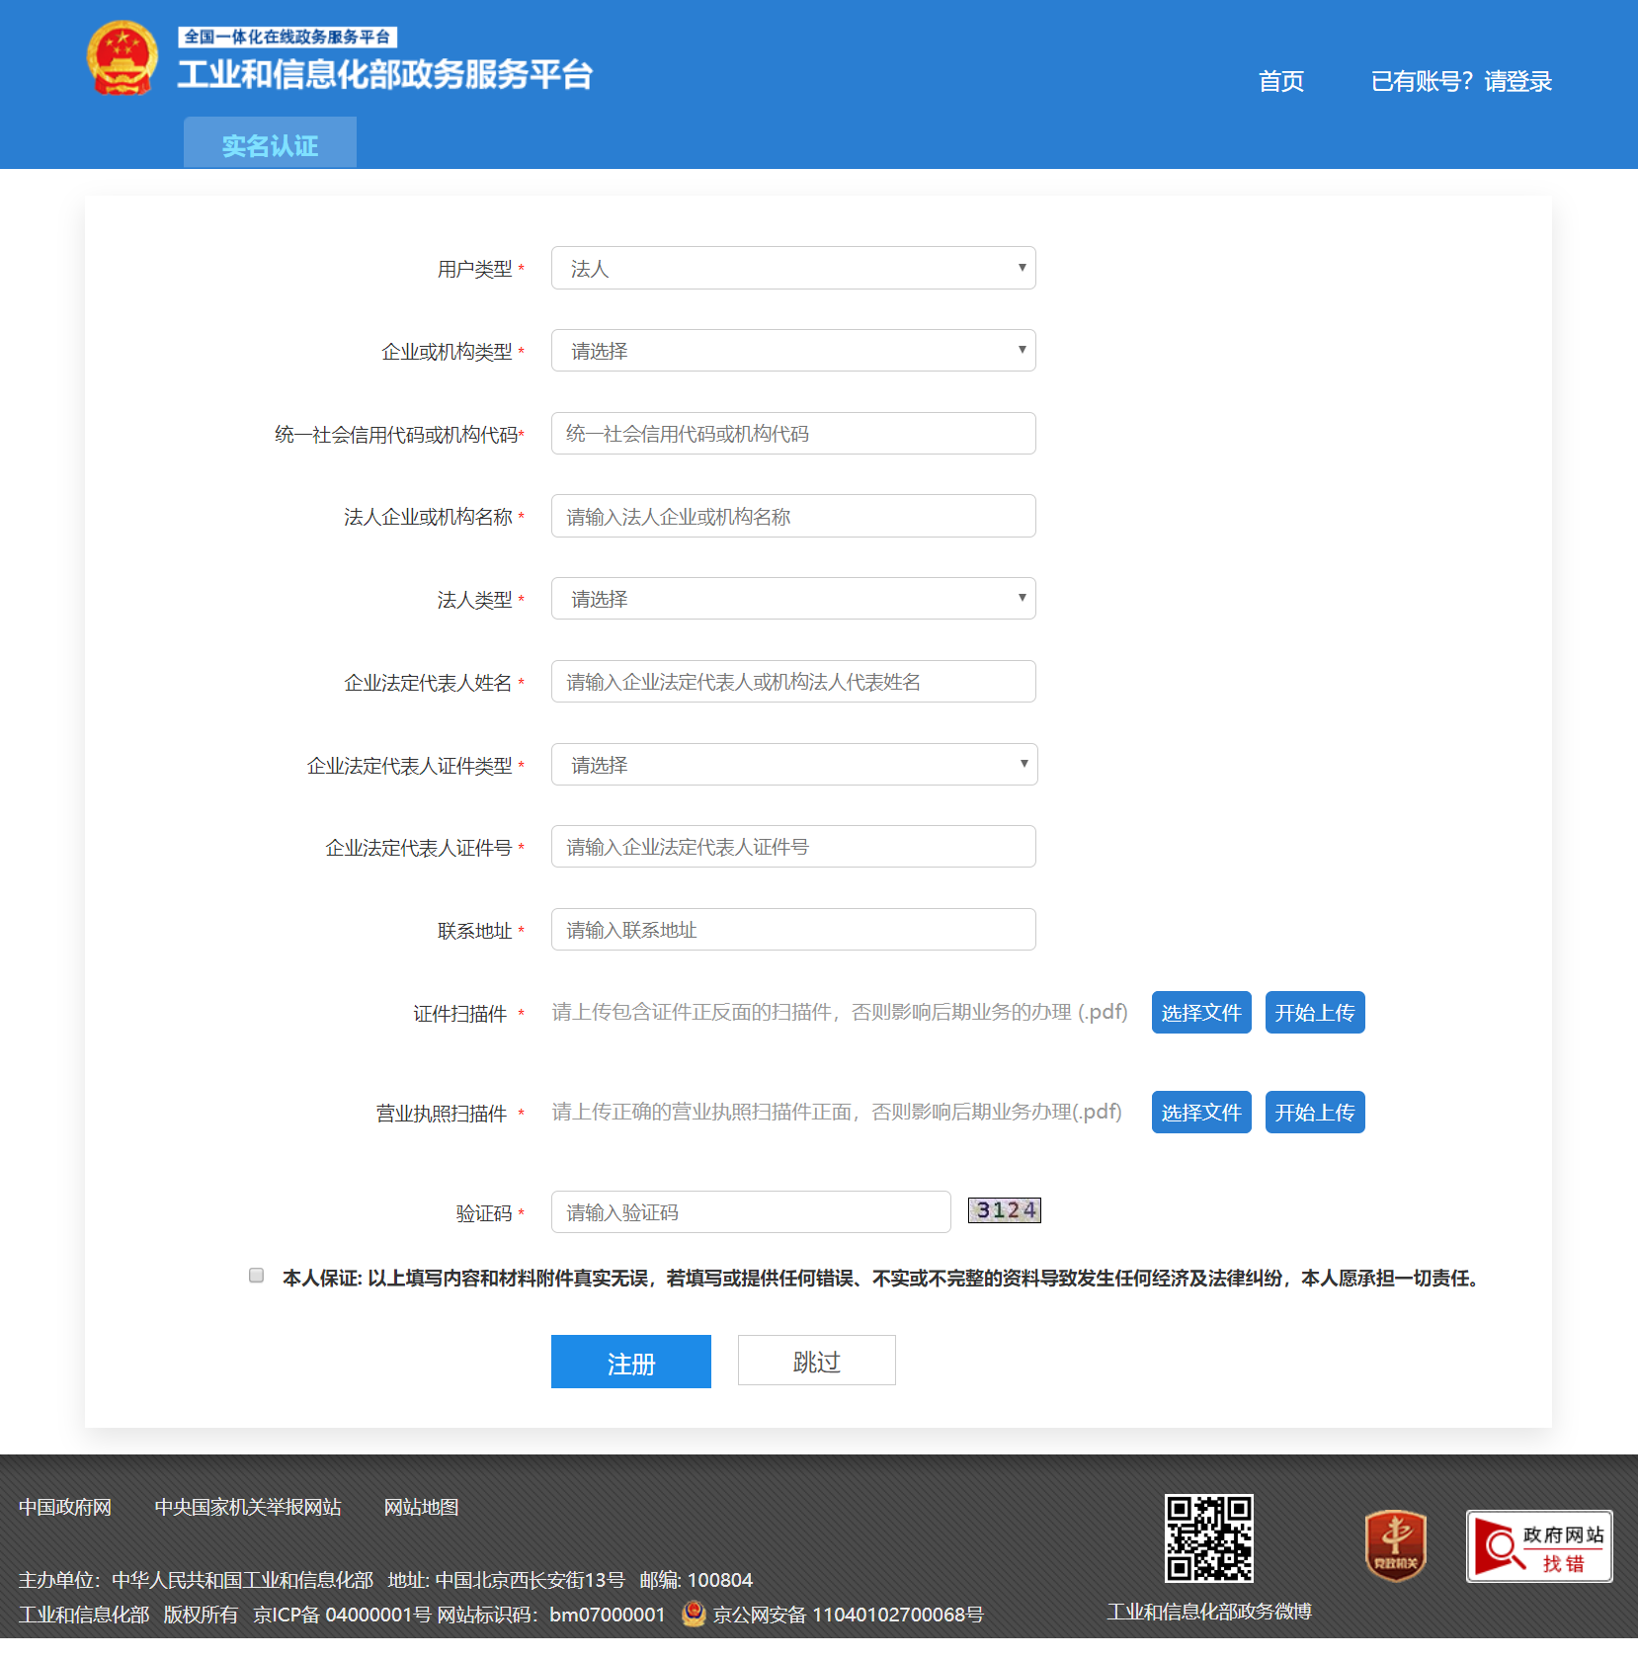
图 7法人实名认证

忘记密码
在登录页下方，点击【忘记密码】，进入密码找回页面，输入各项内容，点击【提交】，即可设置新密码。
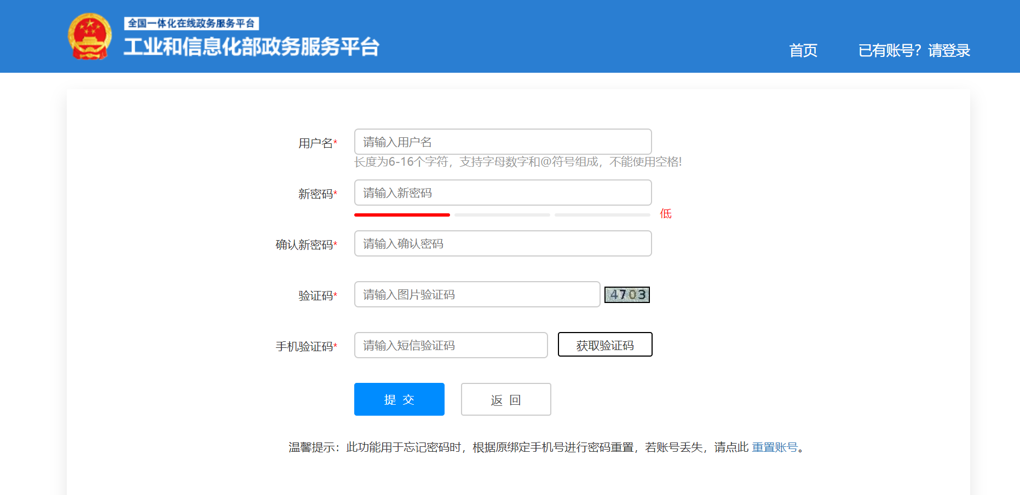
图 8密码找回

绑定手机号
在登录页下方，点击【绑定手机号】，进入手机号绑定页面，输入各项内容，点击【确认绑定】，即可绑定手机号。
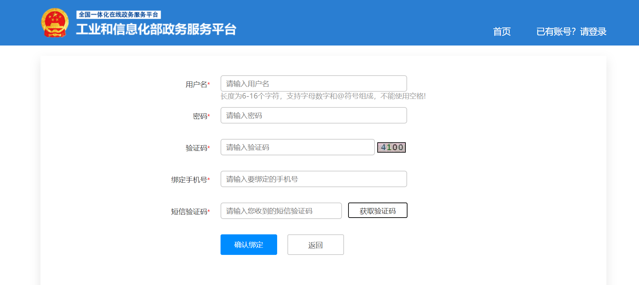
图 9绑定手机号

账号找回
在登录页下方，点击【账号找回】，进入账号找回页面，选择您的用户身份：自然人/法人后，可根据账号类型输入对应的信息，提交账号找回申请。

自然人账号找回
用户类型选择自然人，输入各项信息和有效的验证码，页面*标记为必填字段，各项信息验证通过，系统会账号信息以短信形式发送至账号绑定的手机号中；各项信息验证不通过，请您核对信息后再次填写。如果遇到问题，可参考页面下方的常见问题自助解决或求助人工客服。
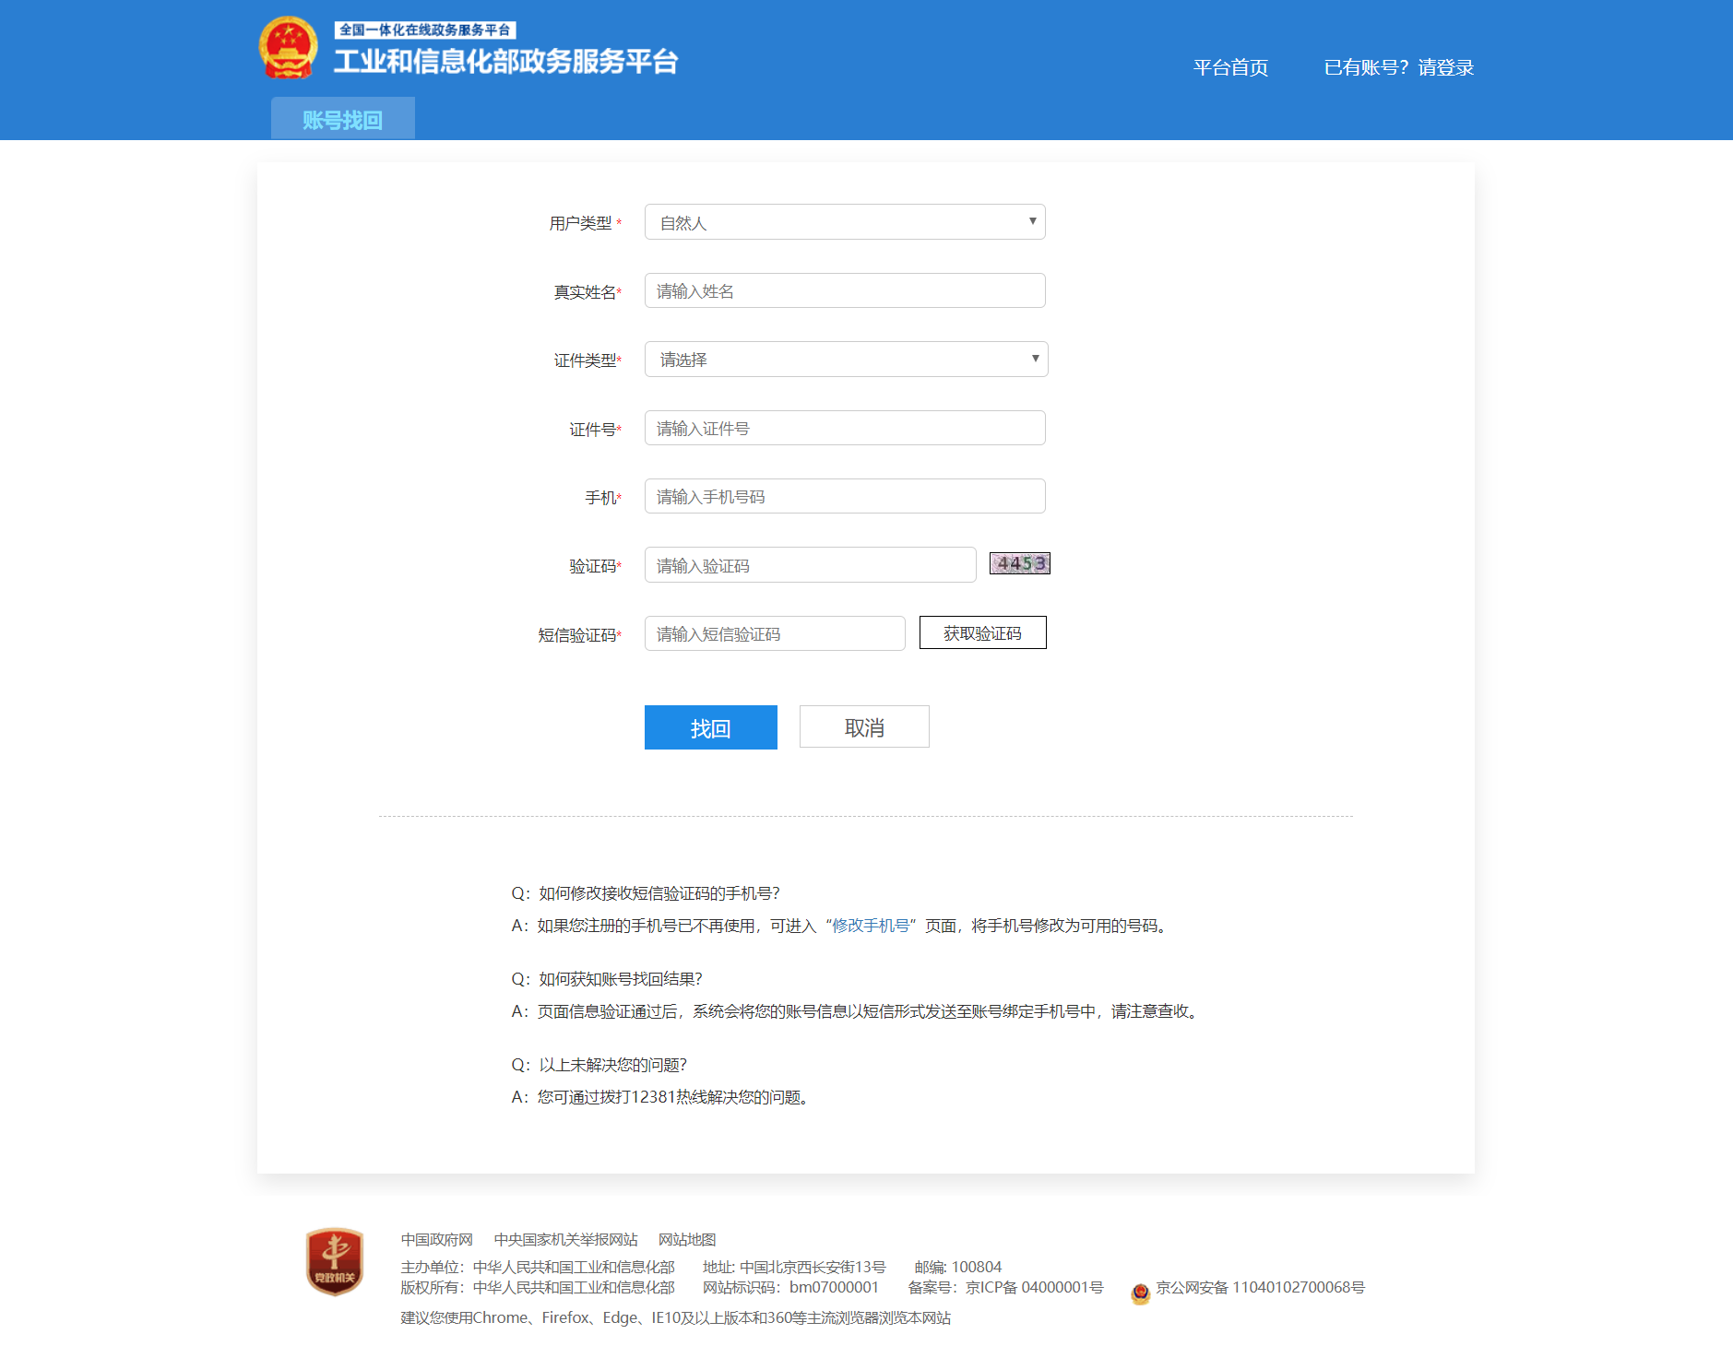
图 10自然人账号找回

法人账号找回
用户类型选择法人，输入各项信息和有效的验证码，页面*标记为必填字段，各项信息验证通过，系统会账号信息以短信形式发送至账号绑定的手机号中；各项信息验证不通过，请您核对信息后再次填写。如果遇到问题，可参考页面下方的常见问题自助解决或求助人工客服。
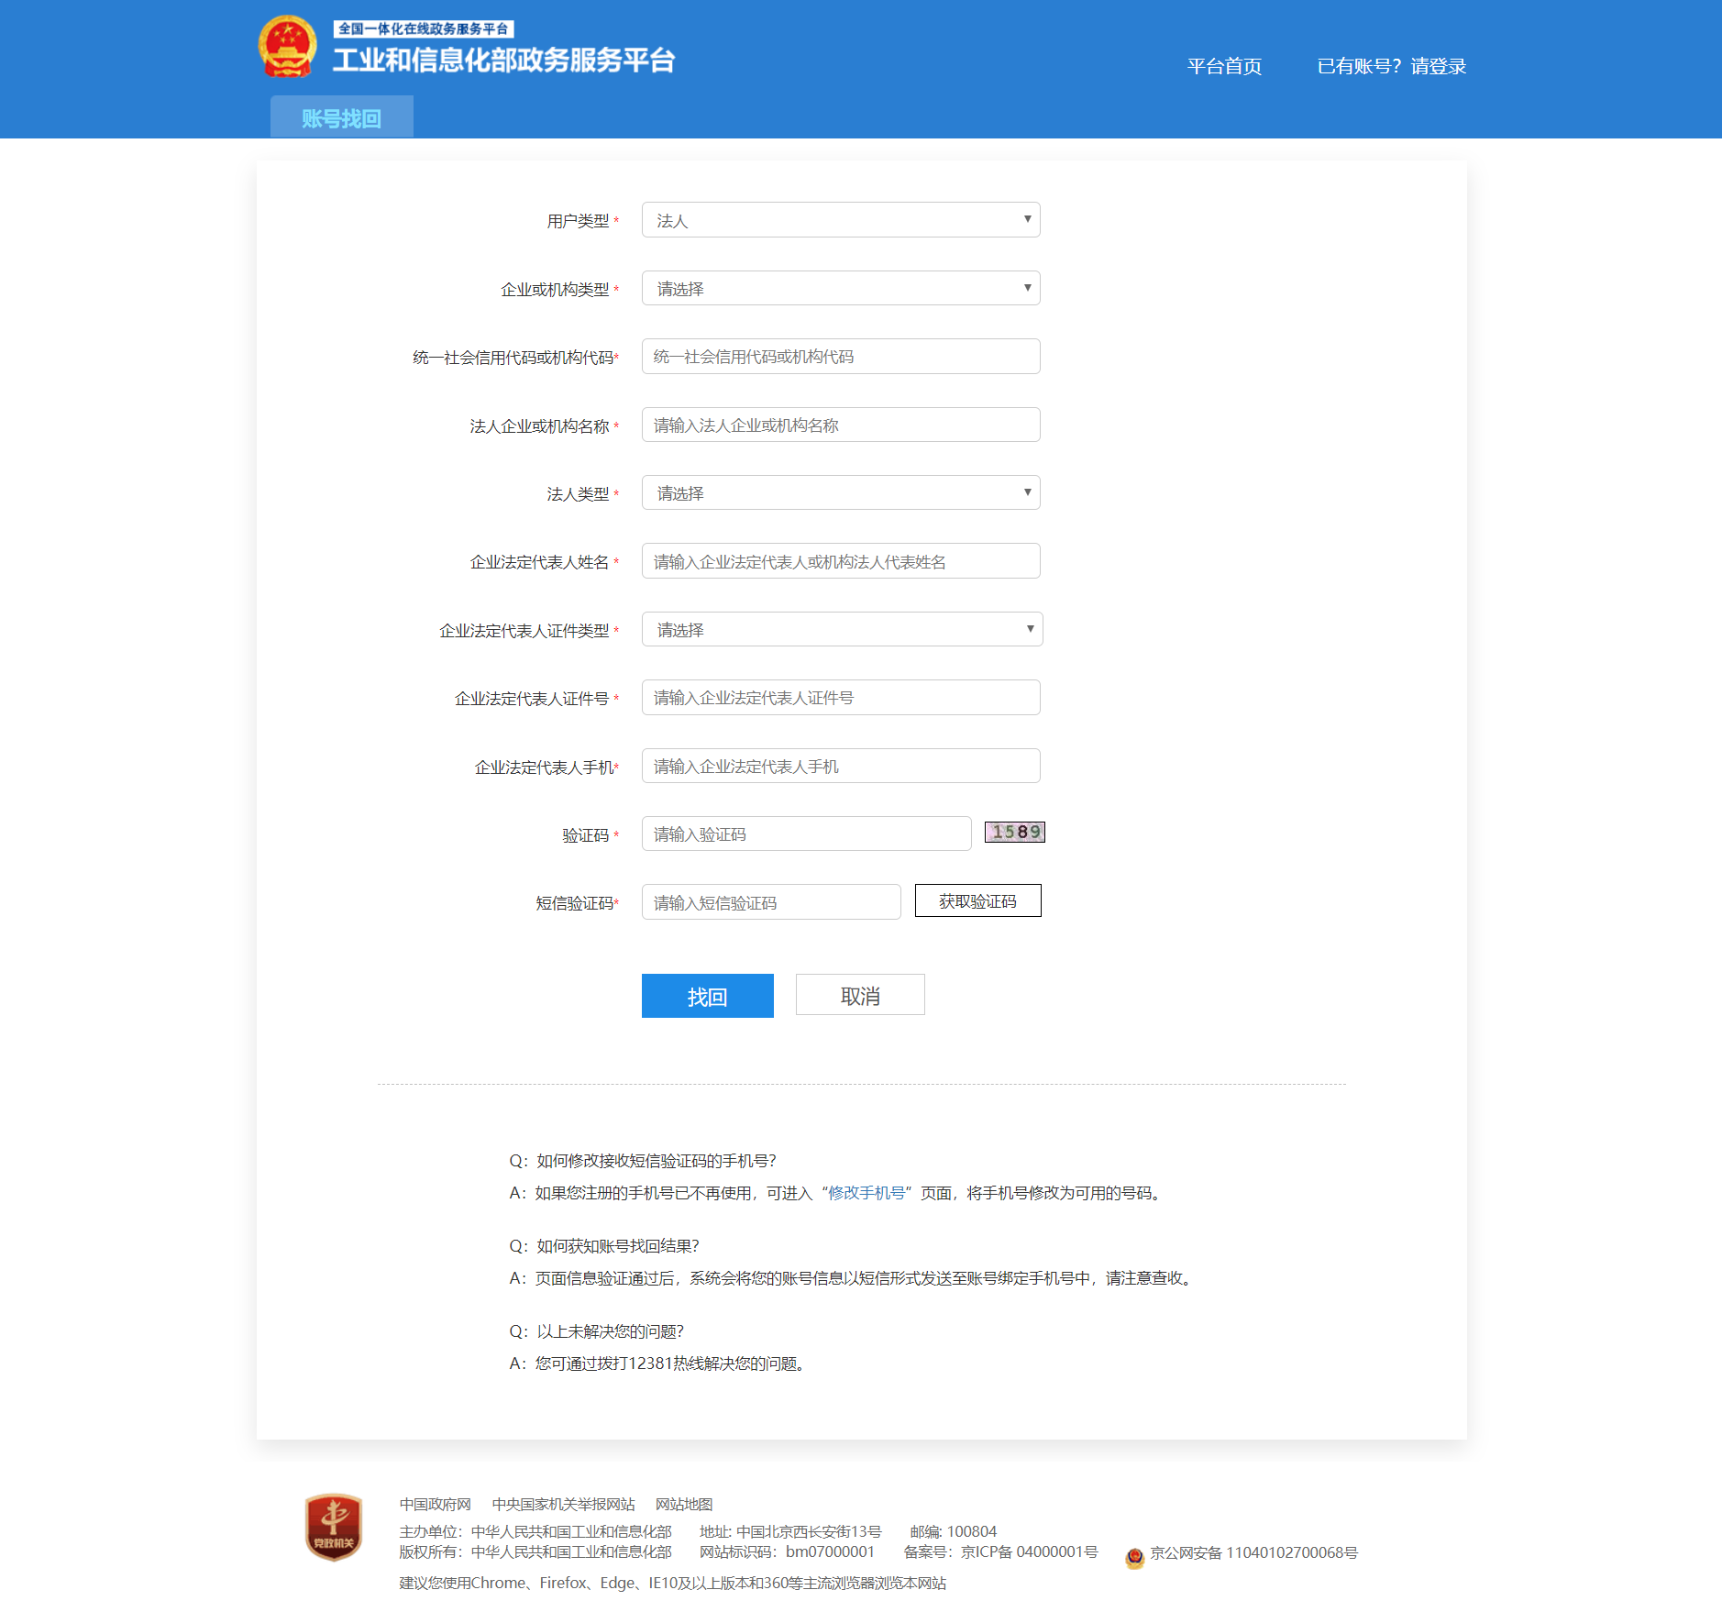
图 11法人账号找回

修改手机号
在登录页下方，点击【修改手机号】，进入修改手机号页面，选择您的用户身份：自然人/法人后，可根据账号类型输入对应的信息，提交手机号修改申请。

自然人修改手机号
在修改手机号页面用户类型选择自然人，按页面提示输入各项信息和有效的验证码，页面*标记为必填字段。如果遇到问题，可参考页面下方的常见问题自助解决或求助人工客服。
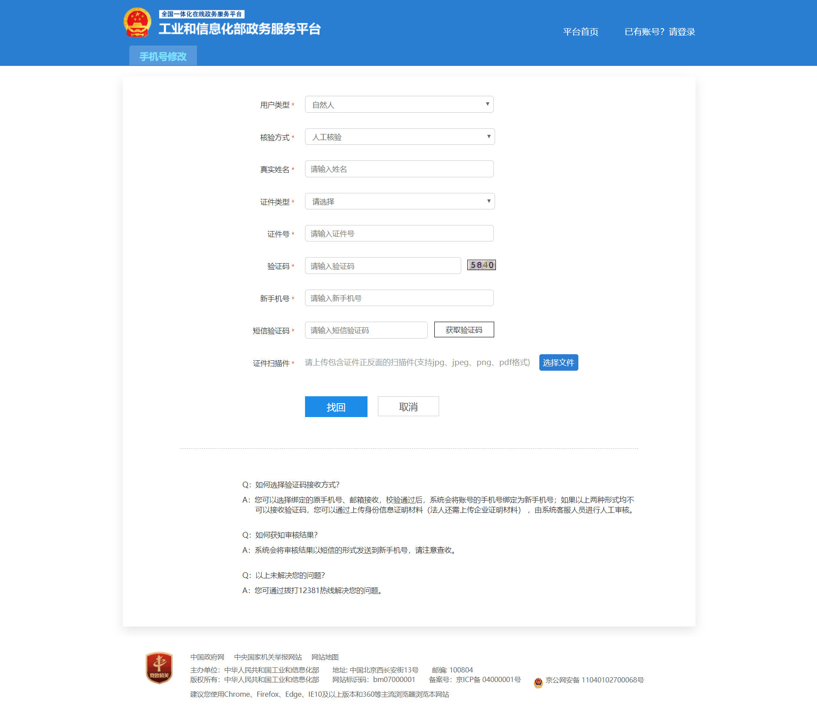
图 12自然人修改手机号
有三种验证方式：手机核验、邮箱核验、人工核验。选择人工审核的方式请提供对应的证明材料，自然人上传材料要求上传：证件正面照片、证件反面照片。

法人修改手机号
在修改手机号页面用户类型选择法人，按页面提示输入各项信息和有效的验证码，页面*标记为必填字段。如果遇到问题，可参考页面下方的常见问题自助解决或求助人工客服。
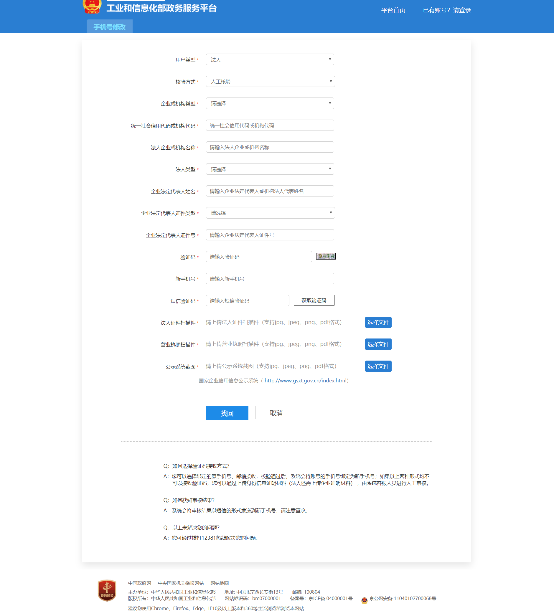
图 13法人修改手机号
有三种验证方式：手机核验、邮箱核验、人工核验。选择人工审核的方式请提供对应的证明材料，法人上传材料要求上传：法定代表人证件正面照片、法定代表人证件反面照片、加盖单位公章的营业执照扫描件、国家企业信用信息公示系统（http://www.gsxt.gov.cn/index.html）核验结果截图。

首页
首页展示统一查询、政务服务、监管服务、查询服务、在线帮助、办件公示、通知公告、政策解读、重要信息平台、办事导航、权利清单责任清单、投诉与建议小程序各个模块，其中政务服务包括3个子模块：行政许可、申报服务、备案服务，监管服务包括4个子模块：执法监管、申诉/投诉、网络安全、信用管理，查询服务包括2个子模块：结果查询、专项查询，在线帮助包括3个子模块：系统使用帮助、常见问题解答、在线咨询，点击各个模块进入对应的页面。
图 14首页

统一查询
在搜索框中输入相关内容，点击【搜索】按钮，可以进入相应界面。
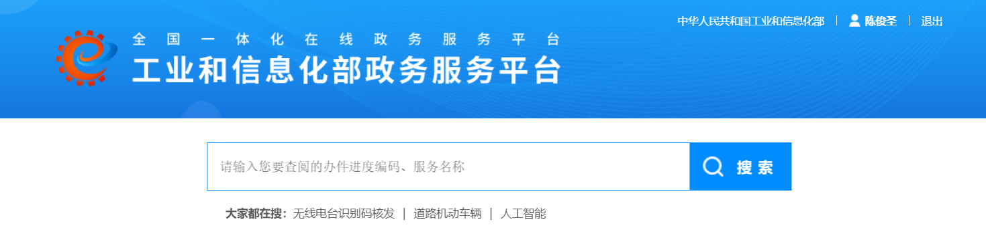
图 15统一查询

办事进度查询
在搜索框中输入事项编码（必须输入精确的事项编码），点击【搜索】，可以查询办事事项的办事进度。
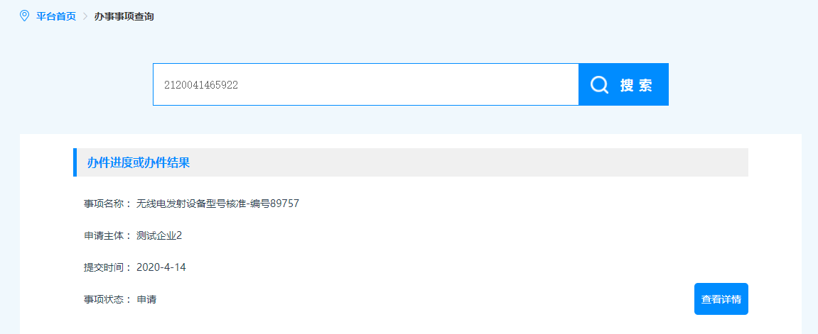
图 16办事进度查询
点击【查看详情】按钮，可以查看办事事项的详细信息。
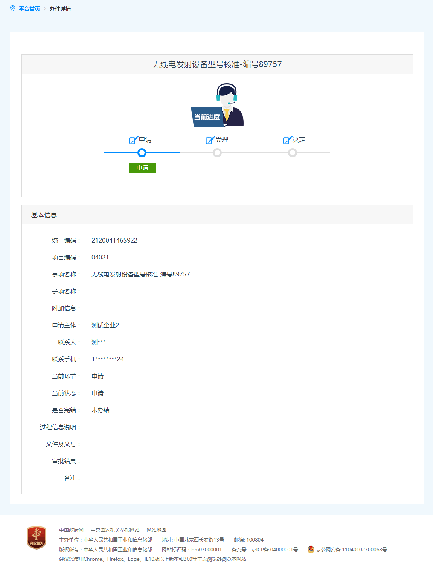
图 17办事事项详情

办事服务查询
在查询办事服务时只需输入服务名称或关键词即可。若能查询到数据则显示，查询到的数据每类默认显示3条，点击查看更多可全部展示；若未查询到数据则不显示。点击相应服务可跳转到对应业务的办理界面。
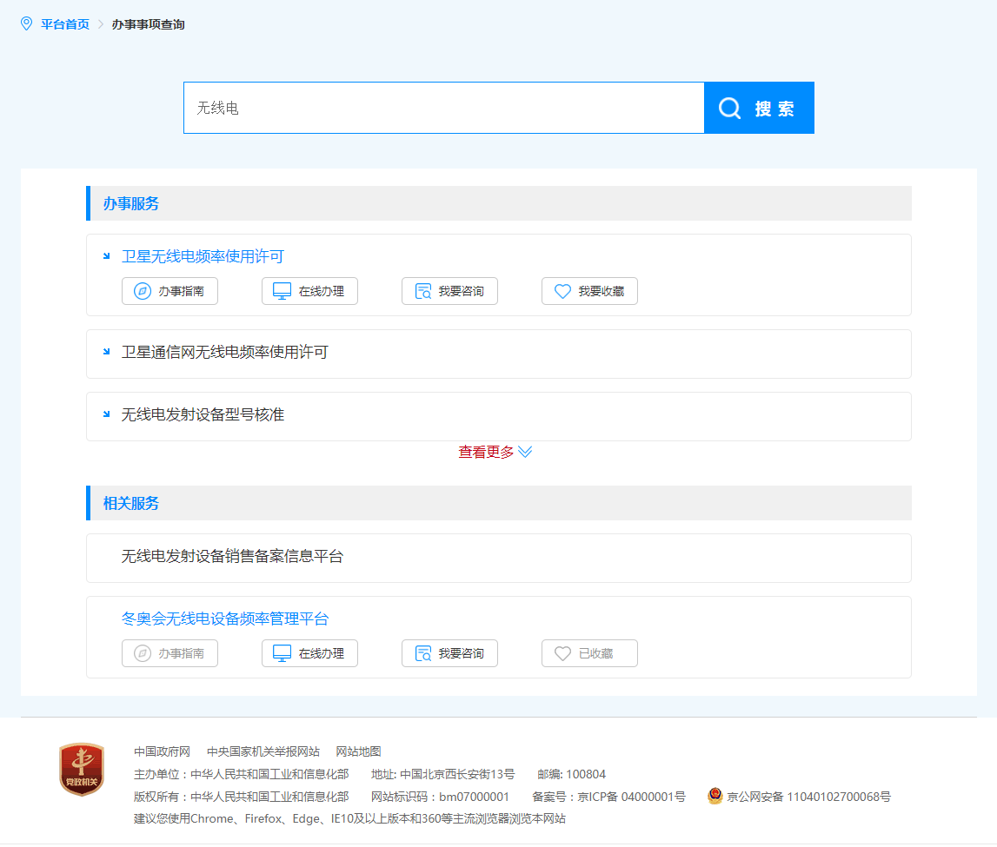
图 18办事服务查询

政务服务
在首页点击政务服务菜单页签，可以看到政务服务分类下相应事项分类的入口。点击各入口，可以跳转到各事项分类的二级页面。

行政许可
在首页政务服务菜单中点击行政许可，页面跳转到行政许可服务事项页面；在行政许可服务事项页面切换点击个人服务和法人服务，页面显示可办理的对应事项，点击每类行政许可服务事项的名称，进入行政许可服务事项办理界面，可以进行相应事项的办理。
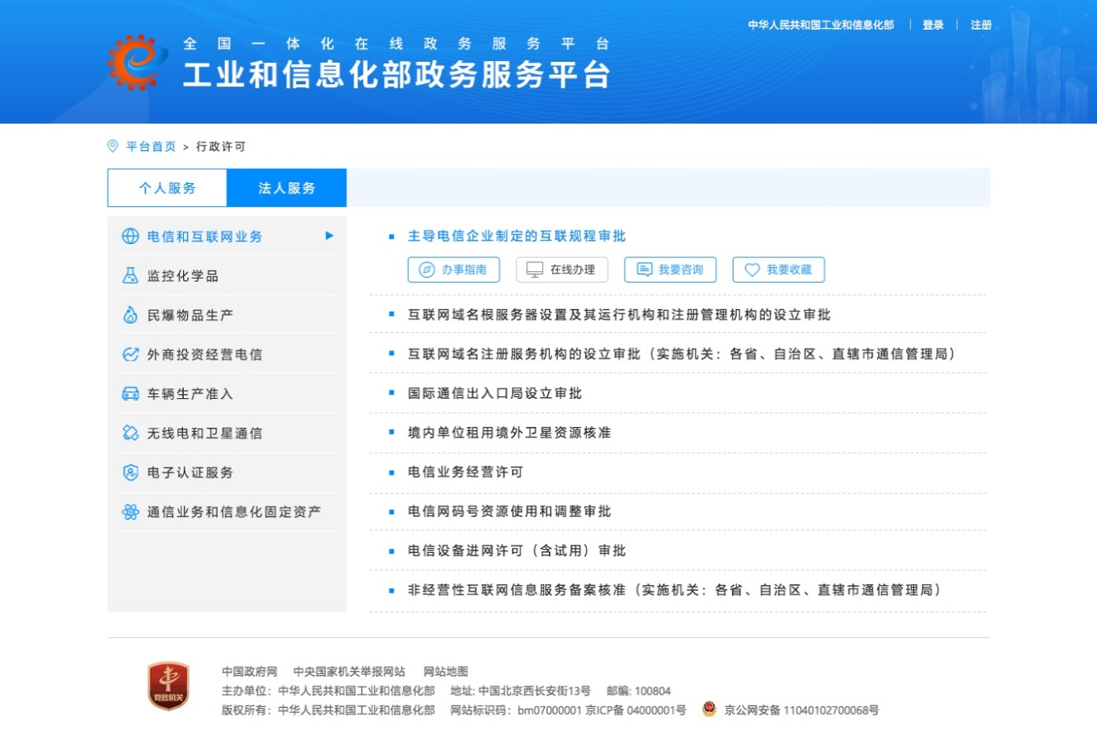
图 19业务办理

申报服务
在首页政务服务菜单中点击申报服务，页面跳转到申报服务事项页面；点击各个申报服务事项的名称，进入相应系统，进行相关服务事项的办理。
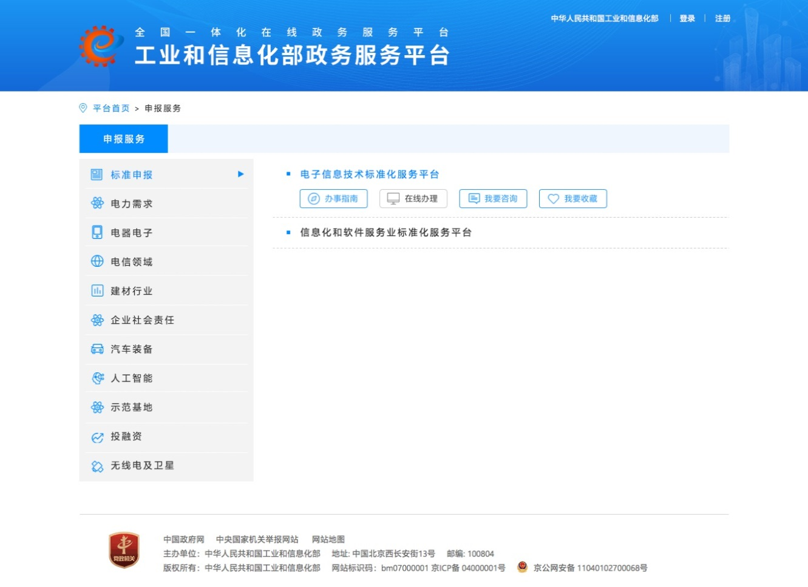
图 20申报业务

备案服务
在首页政务服务菜单中点击备案服务，页面跳转到备案服务事项页面；点击各个备案服务事项的名称，进入相应系统，进行相关服务事项的办理。
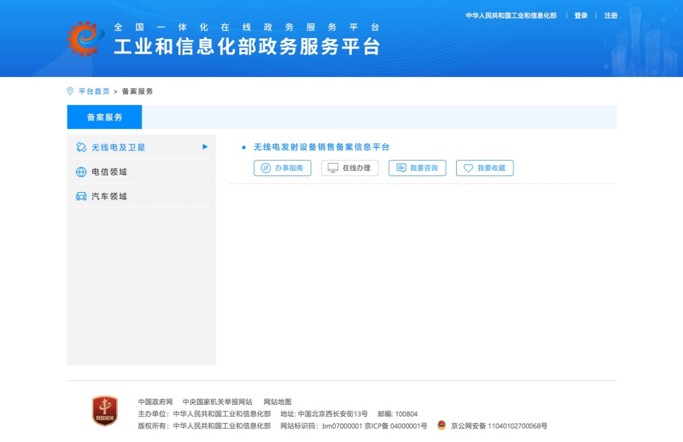
图 21备案业务

监管服务
在首页点击监管服务菜单页签，可以看到监管服务分类下相应事项分类的入口。点击各入口，可以跳转到各事项分类的二级页面。

执法监管
在首页监管服务菜单中点击执法监管，页面跳转到执法监管服务事项页面；点击各个执法监管服务事项的名称，进入相应系统，进行相关服务事项的办理。
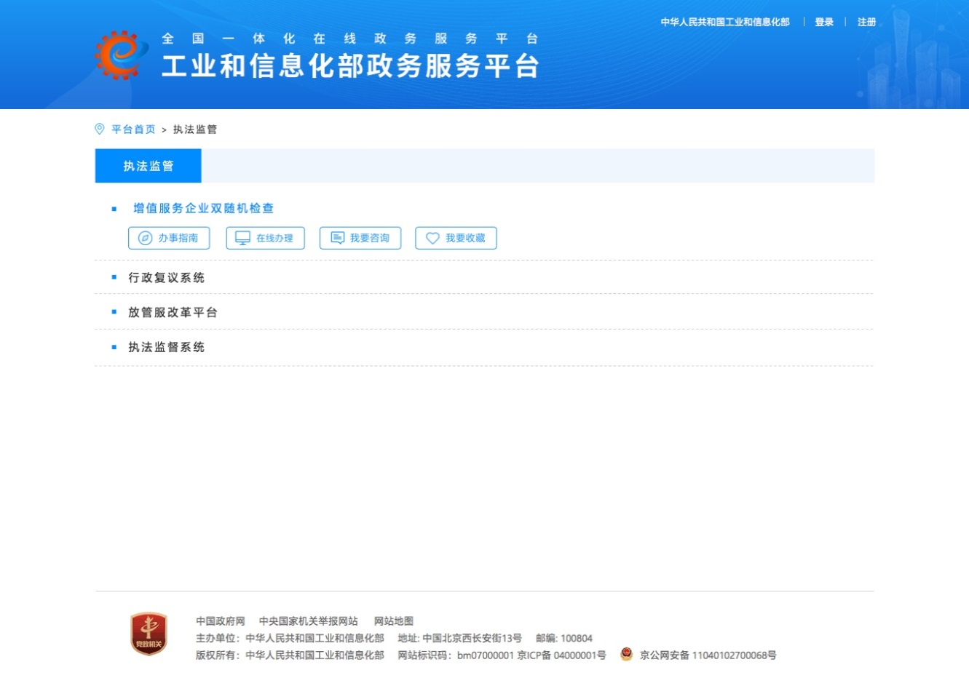
图 22执法监管

申诉/投诉
在首页监管服务菜单中点击申诉/投诉，页面跳转到申诉/投诉服务事项页面；点击各个申诉/投诉服务事项的名称，进入相应系统，进行相关服务事项的办理。
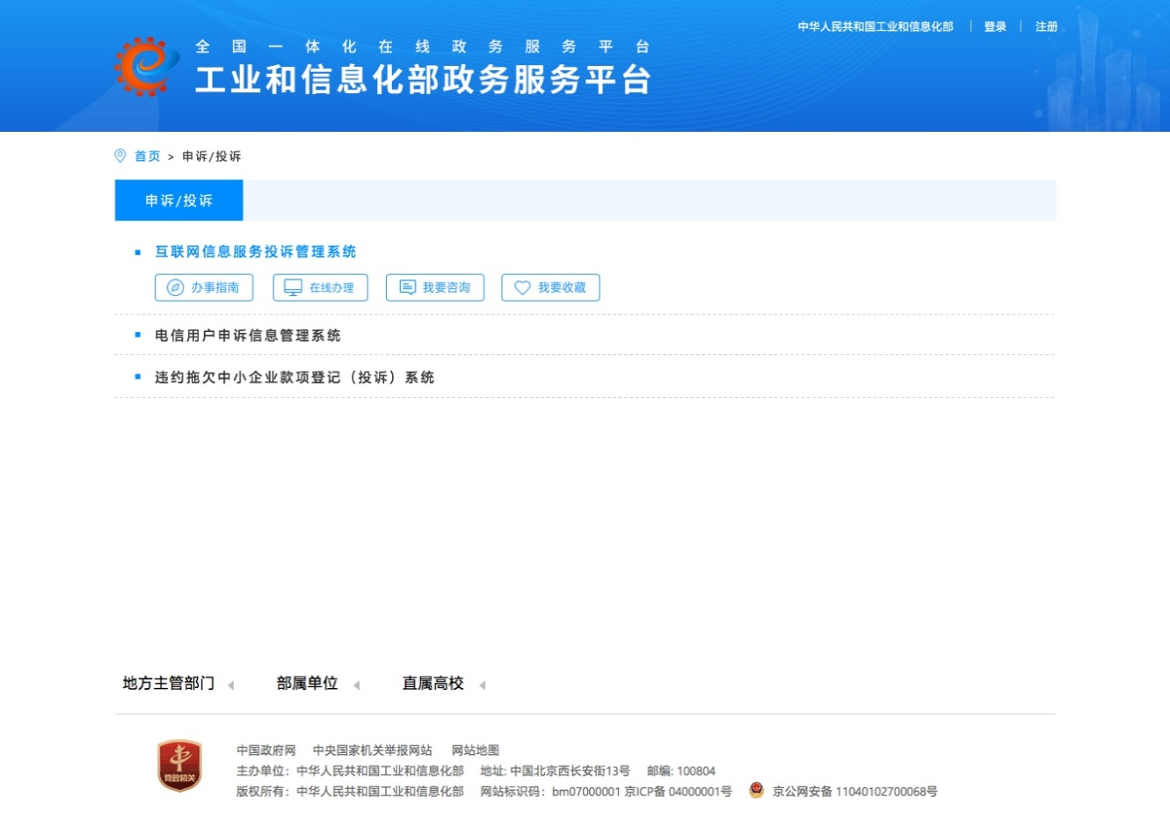
图 23申诉/投诉

网络安全
在首页监管服务菜单中点击网络安全，页面跳转到网络安全服务事项页面；点击各个网络安全服务事项的名称，进入相应系统，进行相关服务事项的办理。
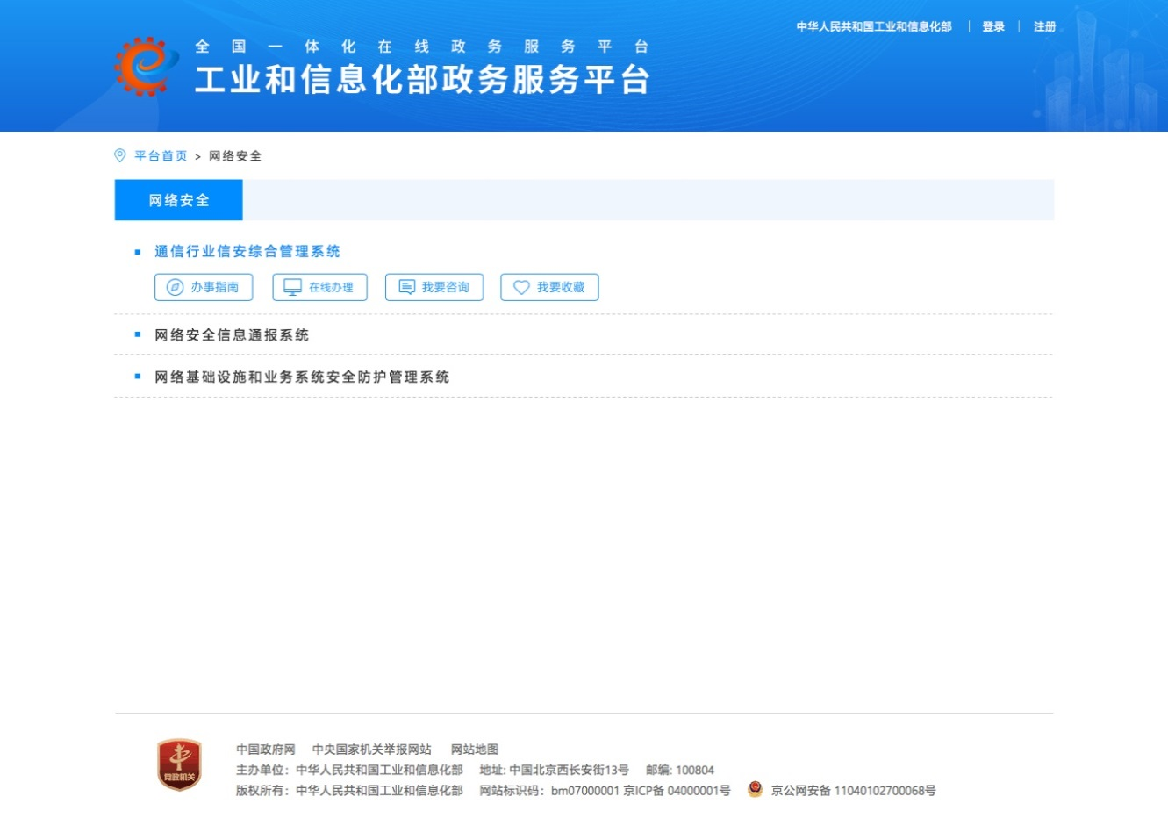
图 24网络安全

信用管理
在首页监管服务菜单中点击信用管理，页面跳转到信用管理服务事项页面；点击各个信用管理服务事项的名称，进入相应系统，进行相关服务事项的办理。
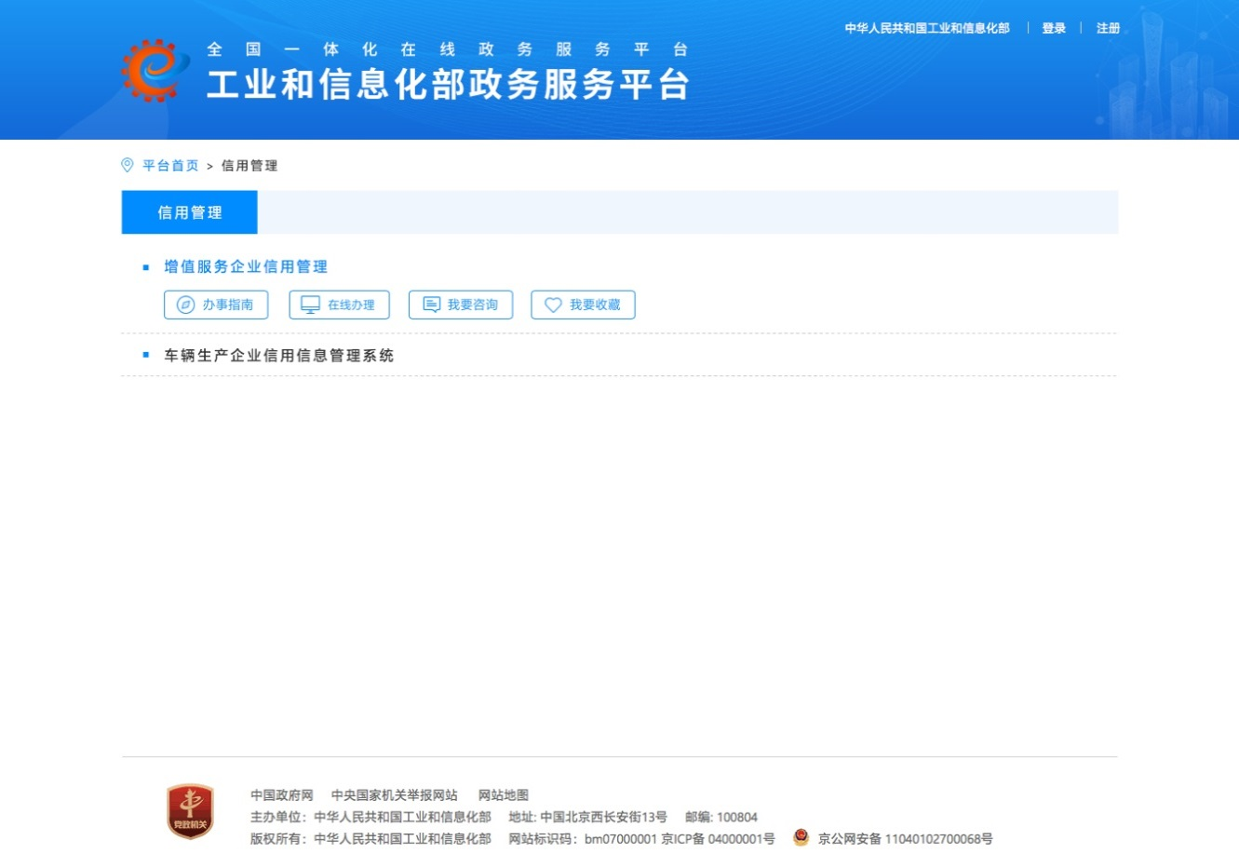
图 25信用管理

查询服务
在首页点击查询服务菜单页签，可以看到查询服务分类下相应事项分类的入口。点击各入口，可以跳转到各事项分类的二级页面。

结果查询
点击【结果查询】，进入行政许可结果公开系统，在搜索框中输入信息，可以查询相应内容。
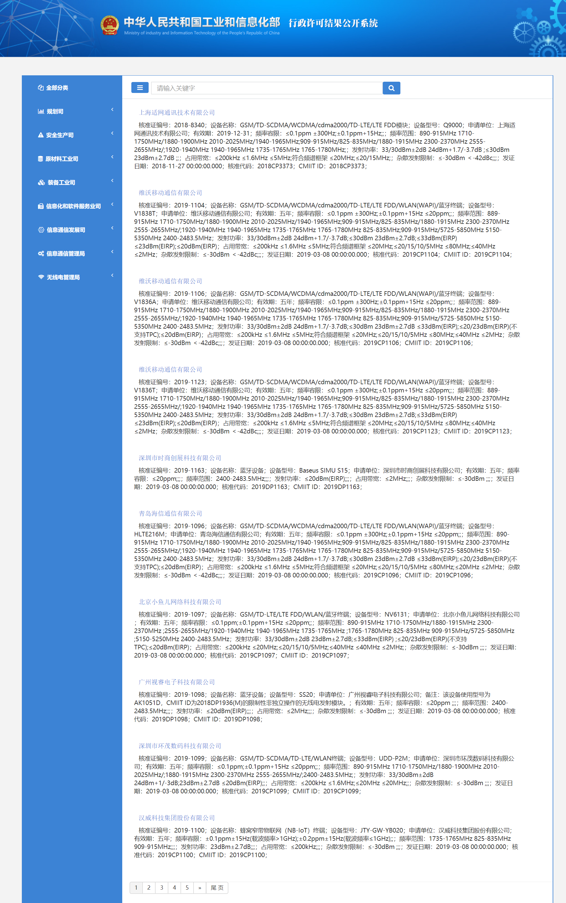
图 26结果公开系统
点击查询内容中的文字，可以查看详细信息。
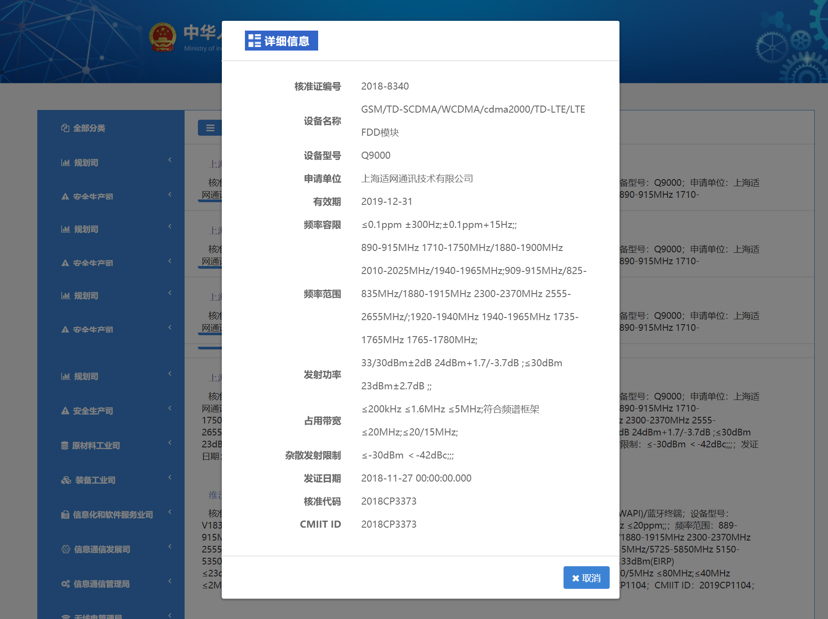
图 27结果查询

专项查询
点击各个查询服务名称，进入相应查询服务事项，进行相关服务事项的查询。
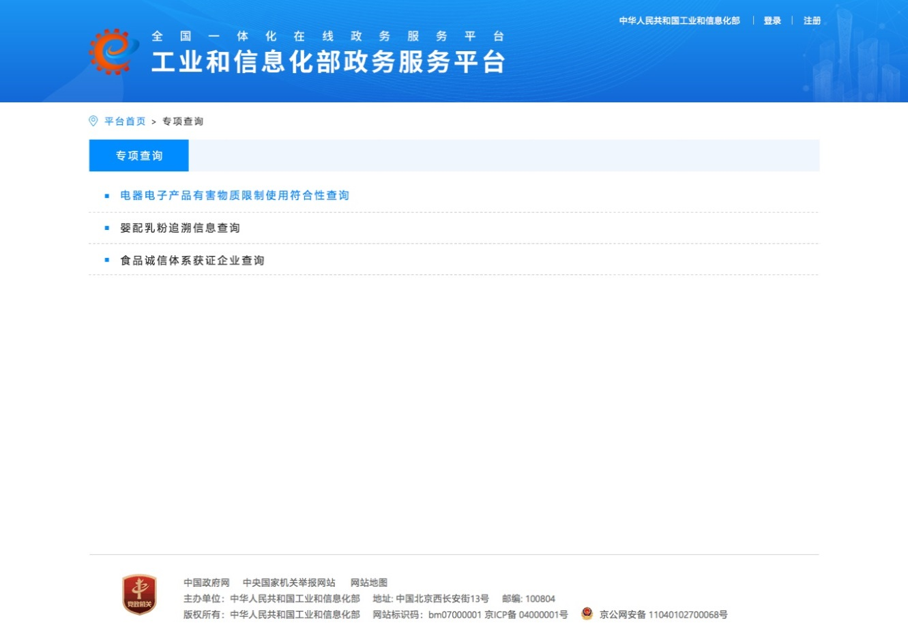
图 28查询服务

在线帮助
在首页点击在线帮助菜单页签，可以看到分类下相应事项分类的入口。点击各入口，可以跳转到各事项分类的二级页面。

系统使用帮助
点击系统使用帮助，跳转到系统使用帮助界面，页面中多处设置超链接，可以链接到对应页面。
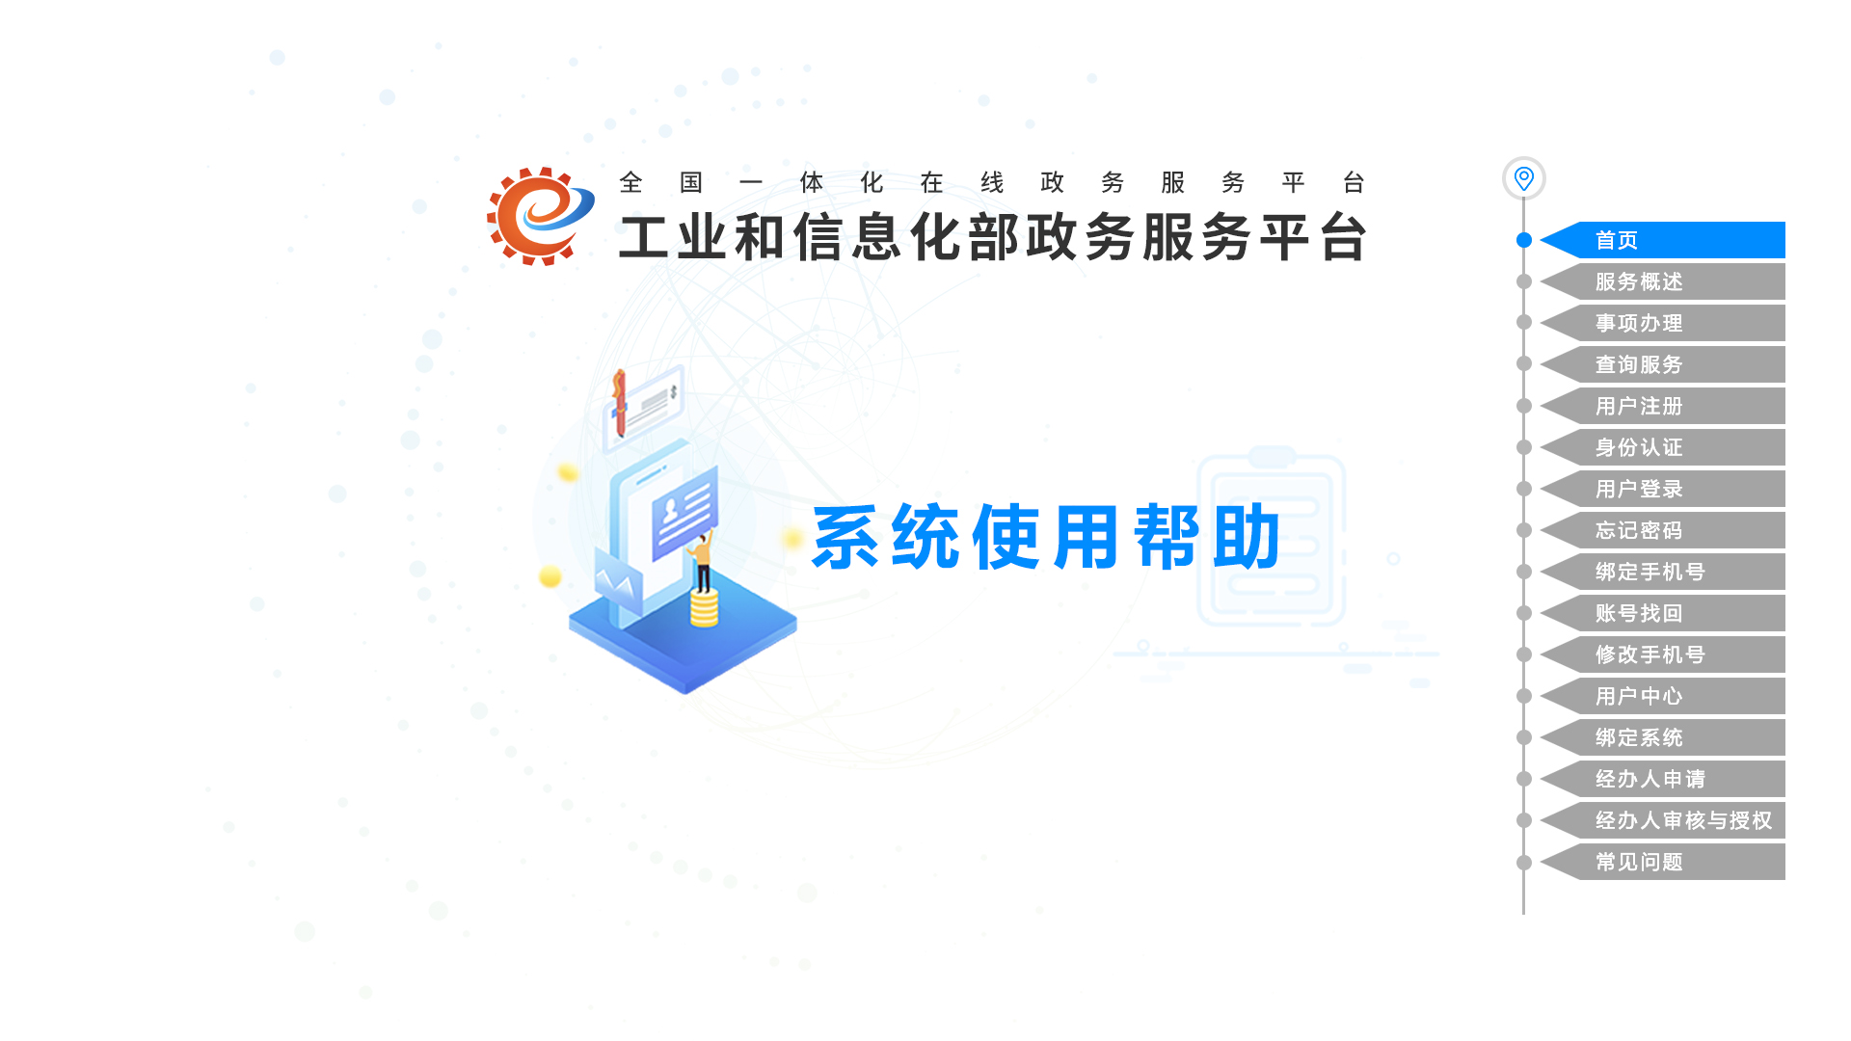
图 29首页
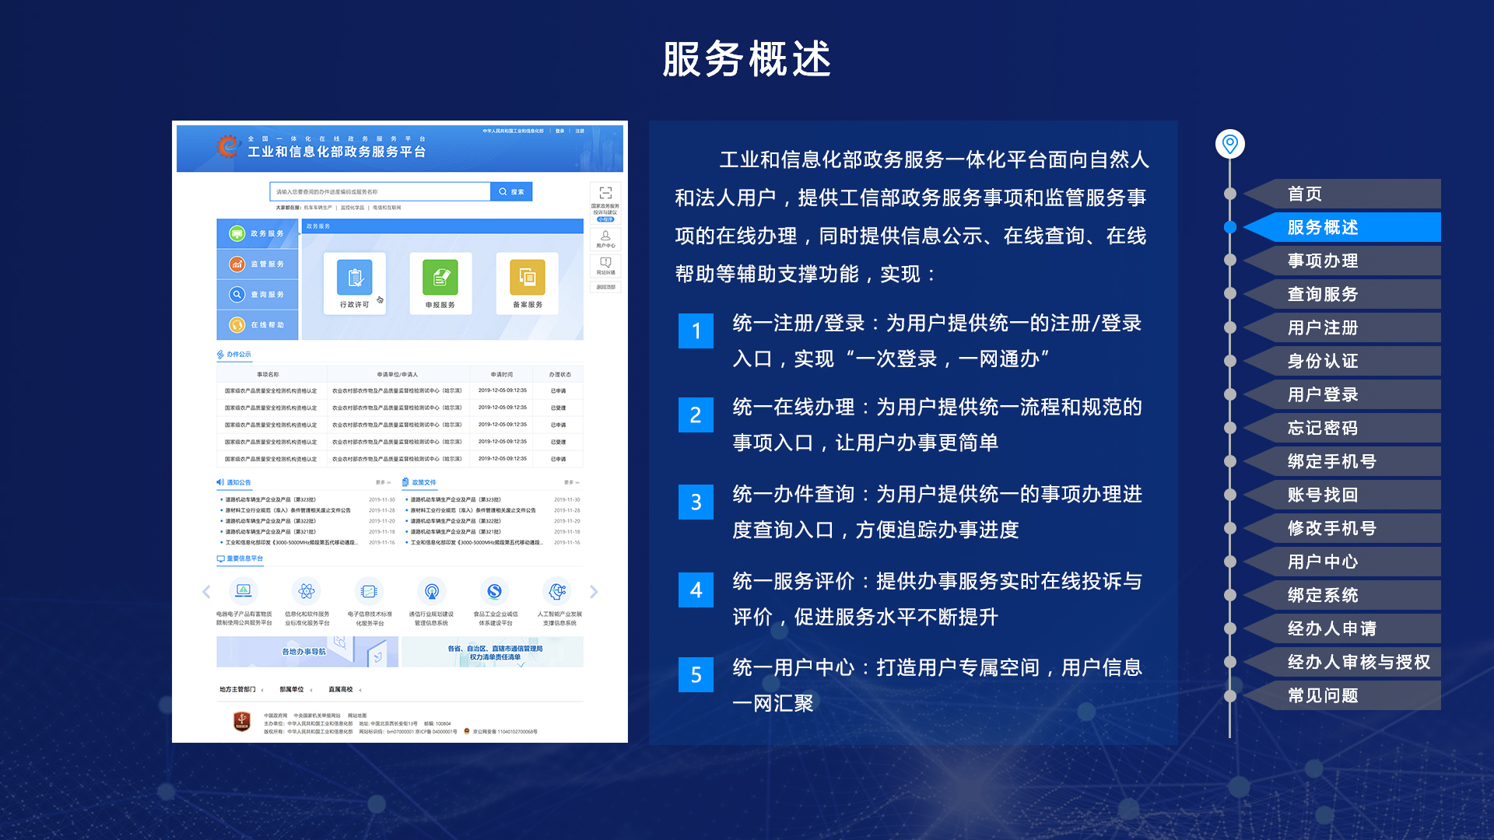
图 30服务概述
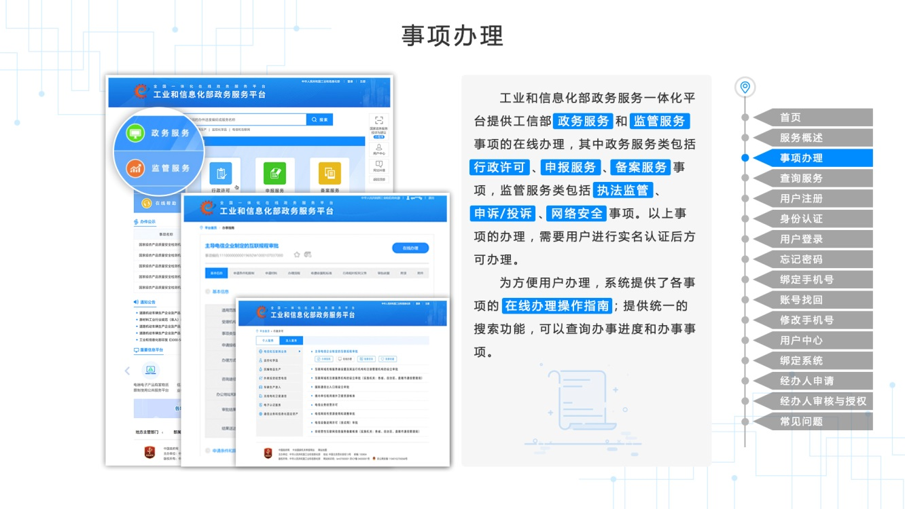
图 31事项办理
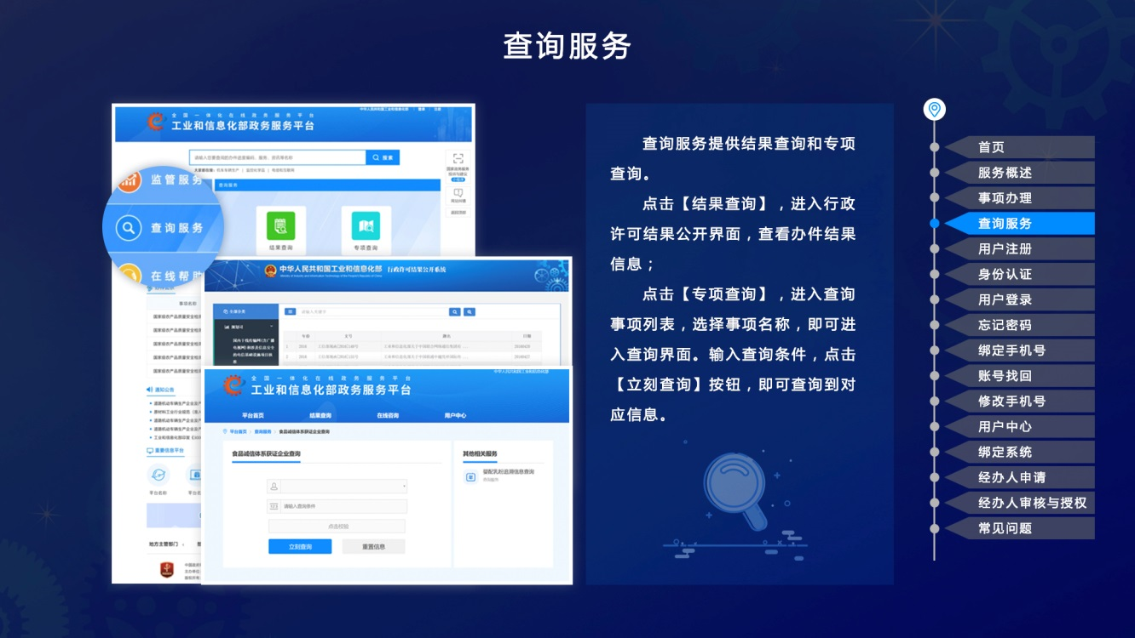
图 32查询服务
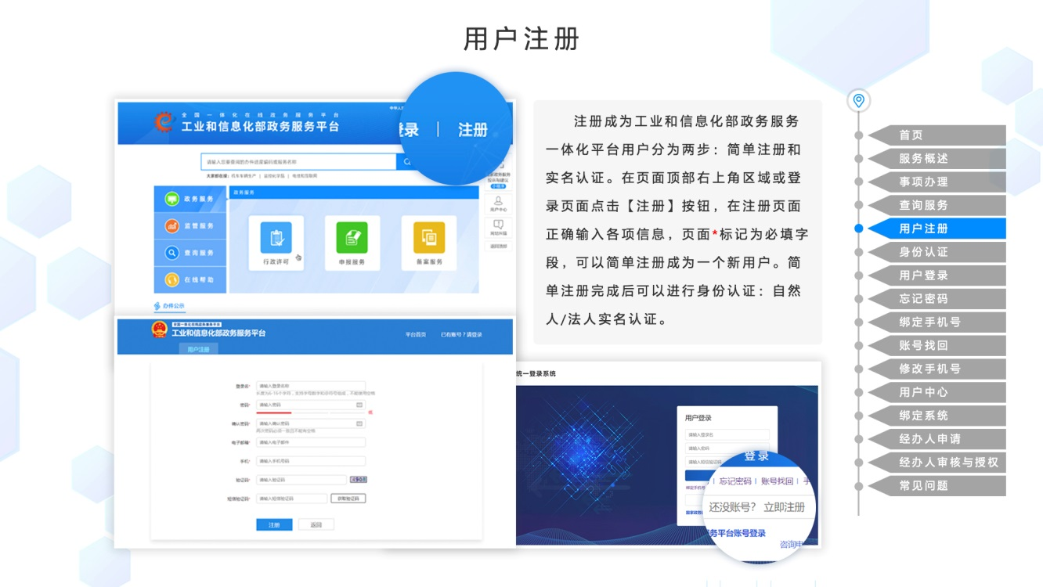
图 33用户注册
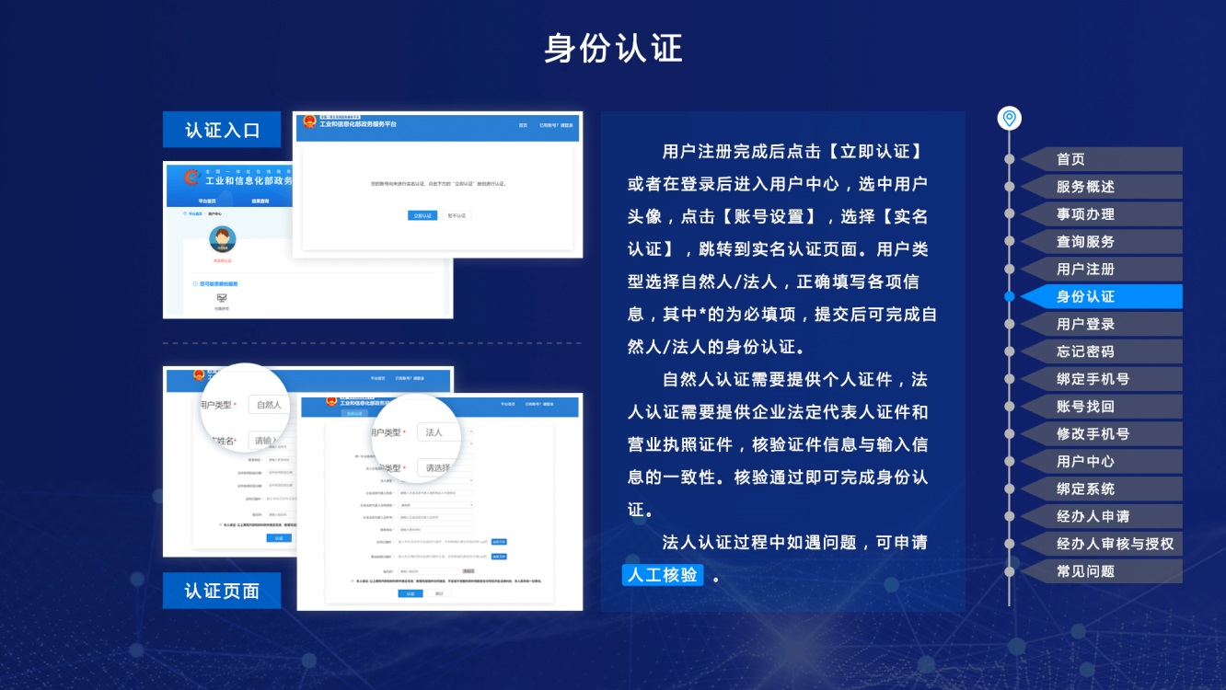
图 34身份认证
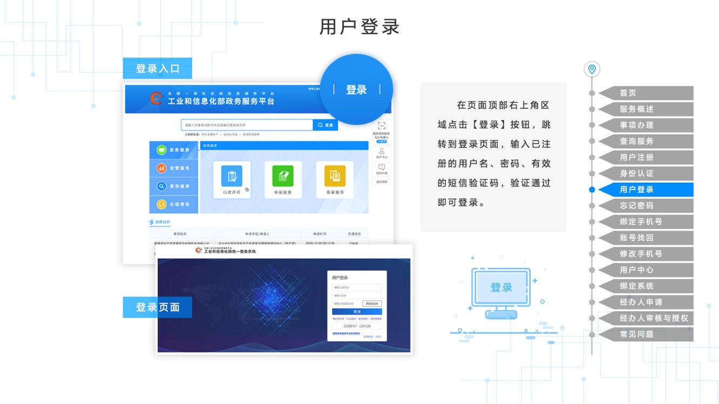
图 35用户登录
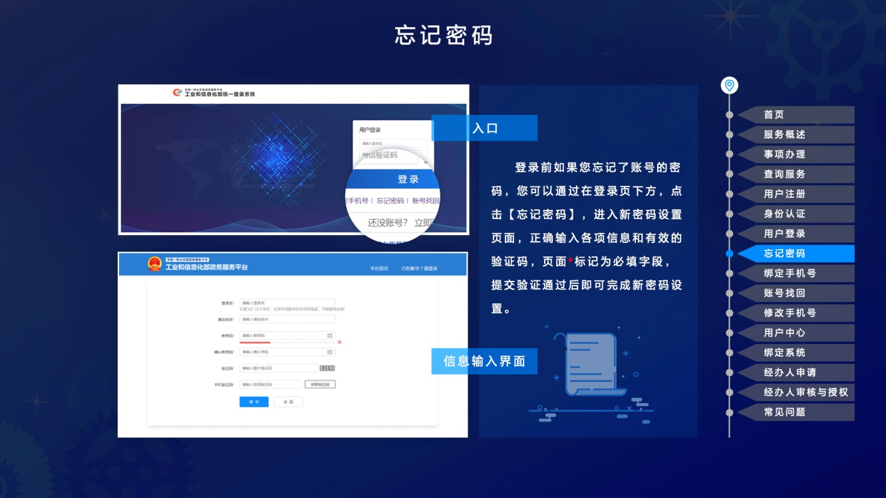
图 36忘记密码
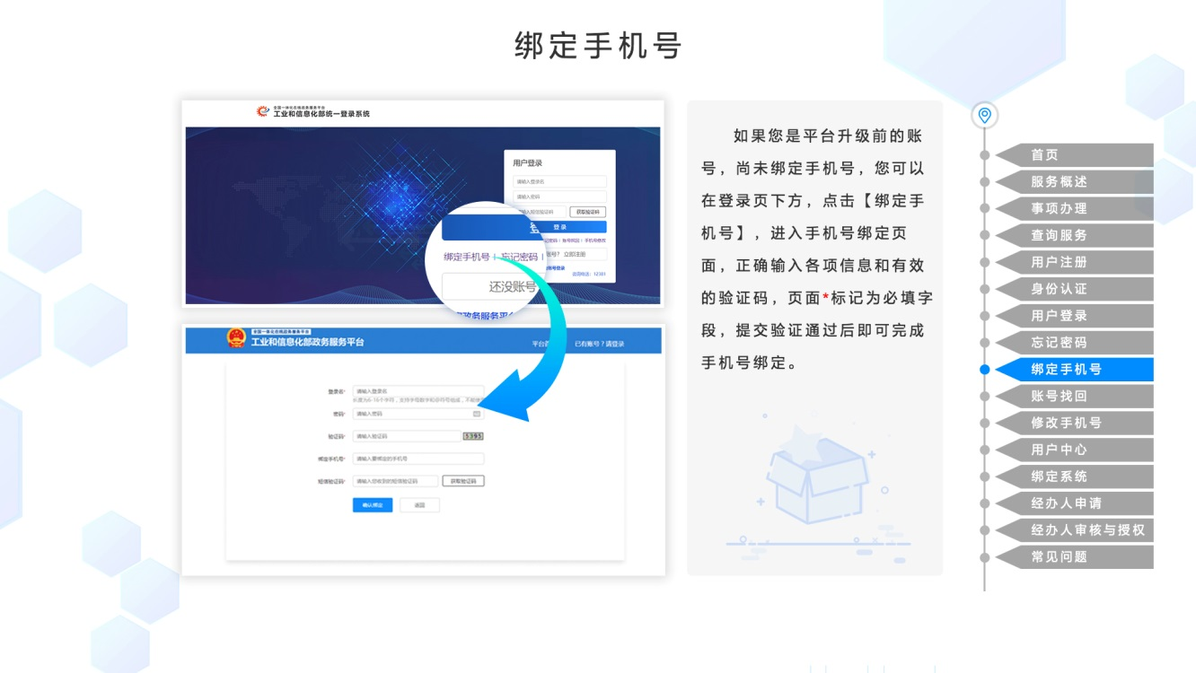
图 37绑定手机号
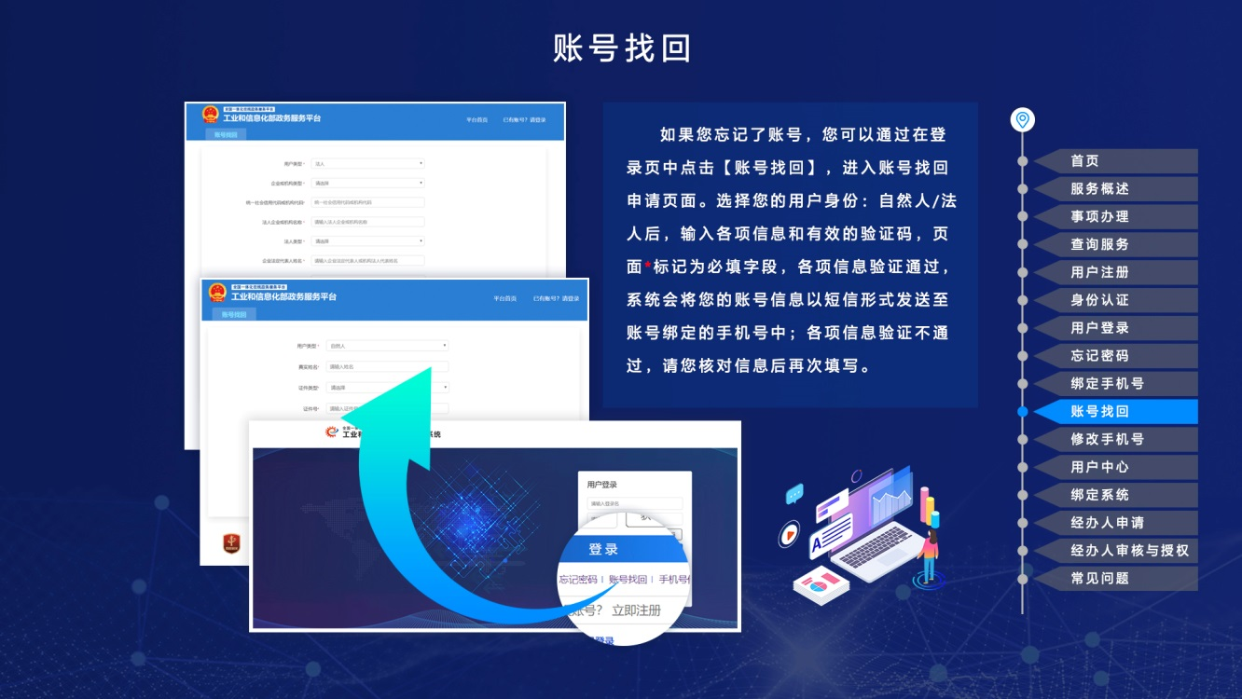
图 38账号找回
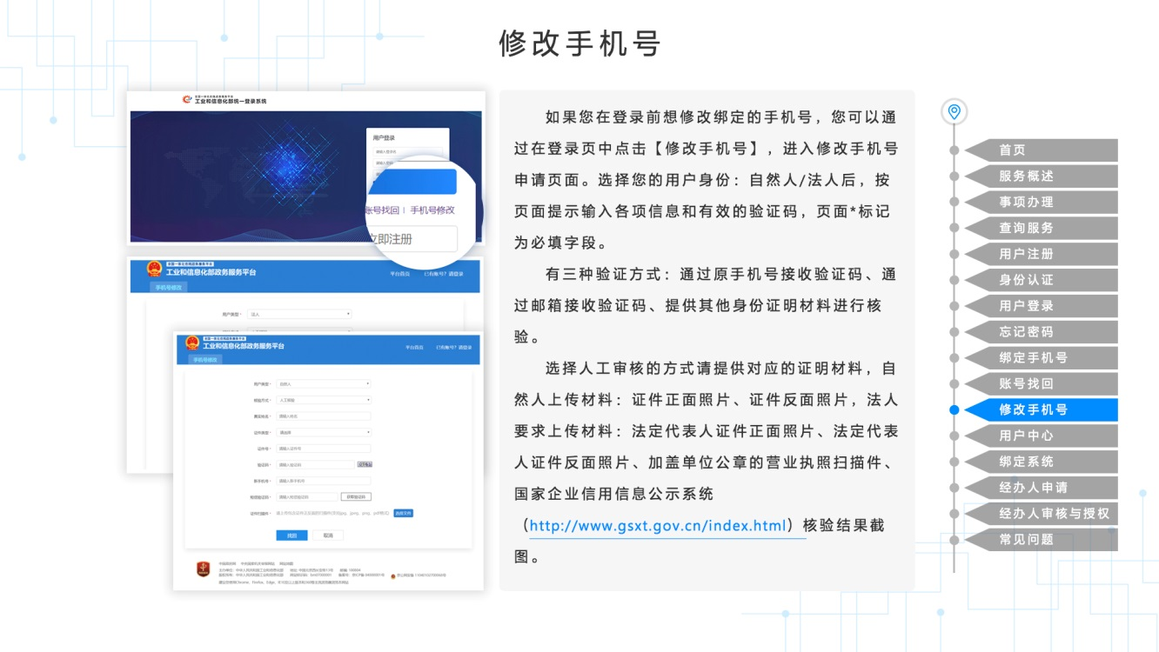
图 39修改手机号
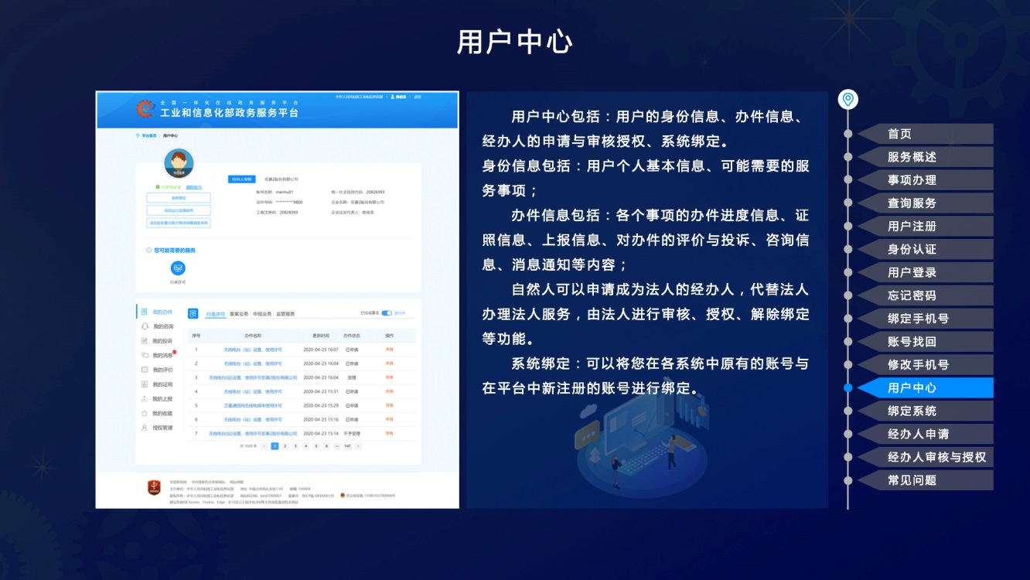
图 40用户中心
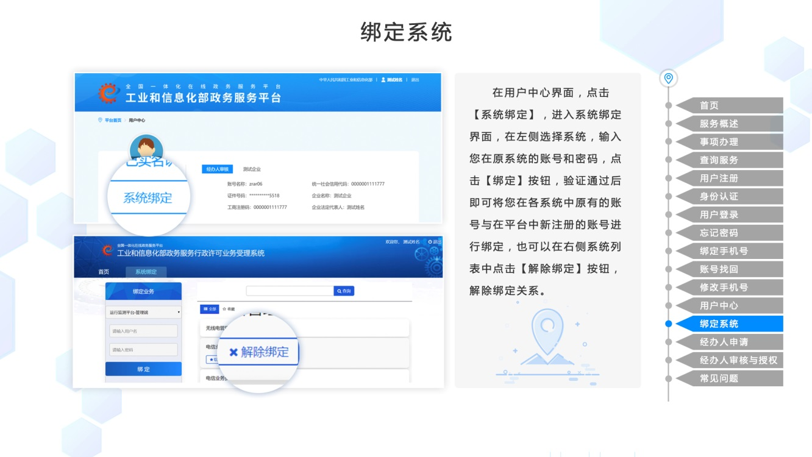
图 41绑定系统
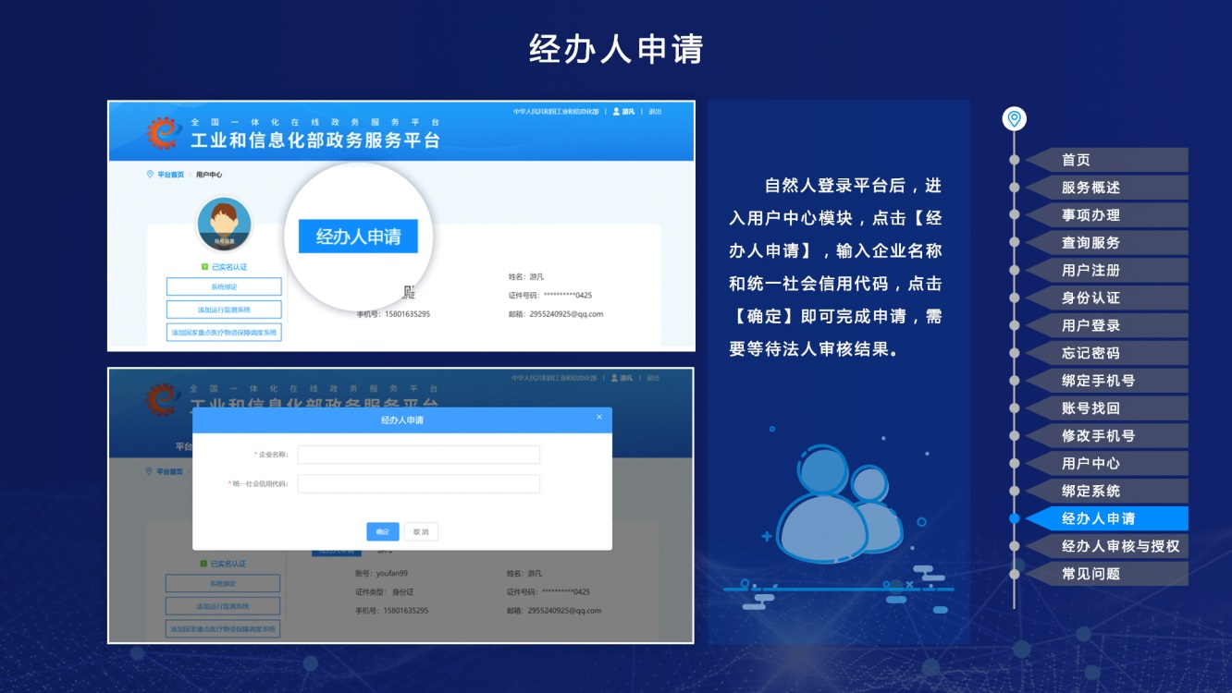
图 42经办人申请
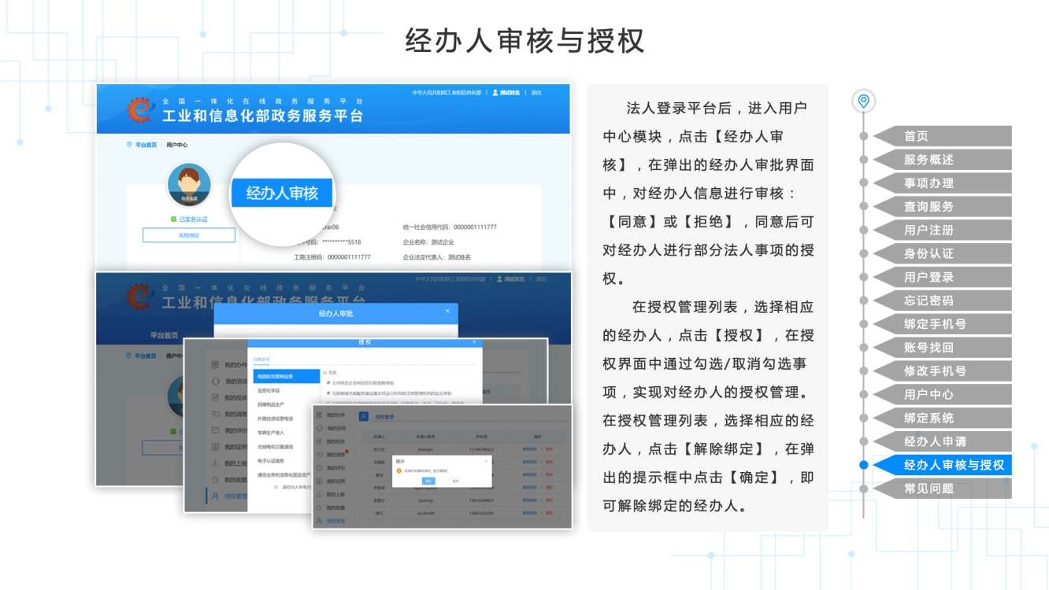
图 43经办人审核与授权
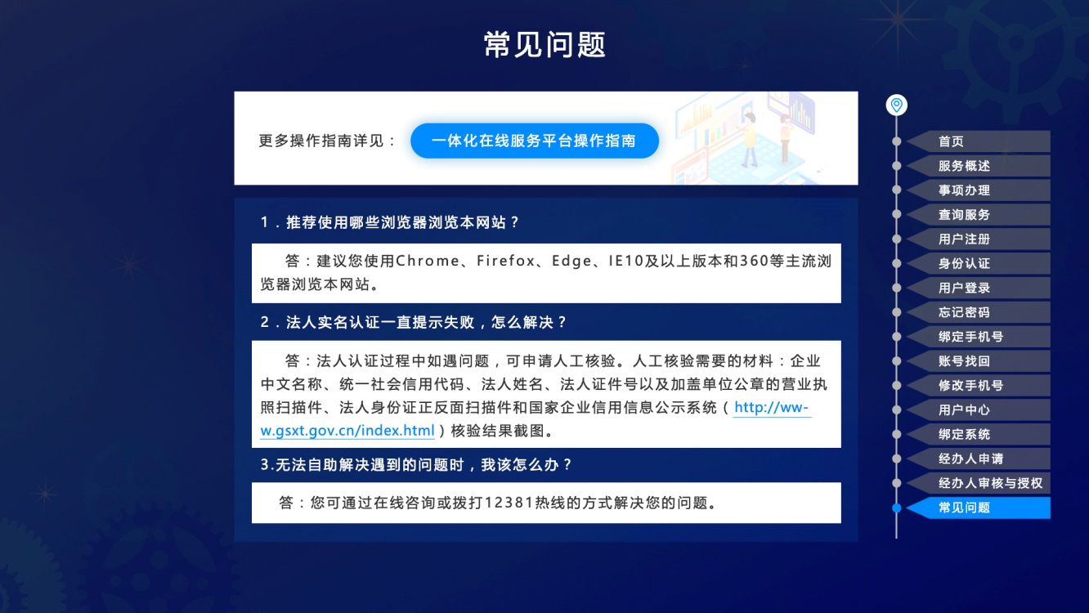
图 44常见问题
在上述事项办理页面点击【在线办理操作指南】，页面跳转到各事项办理操作指南界面，选择任一事项的在线办理操作指南，可下载查看。
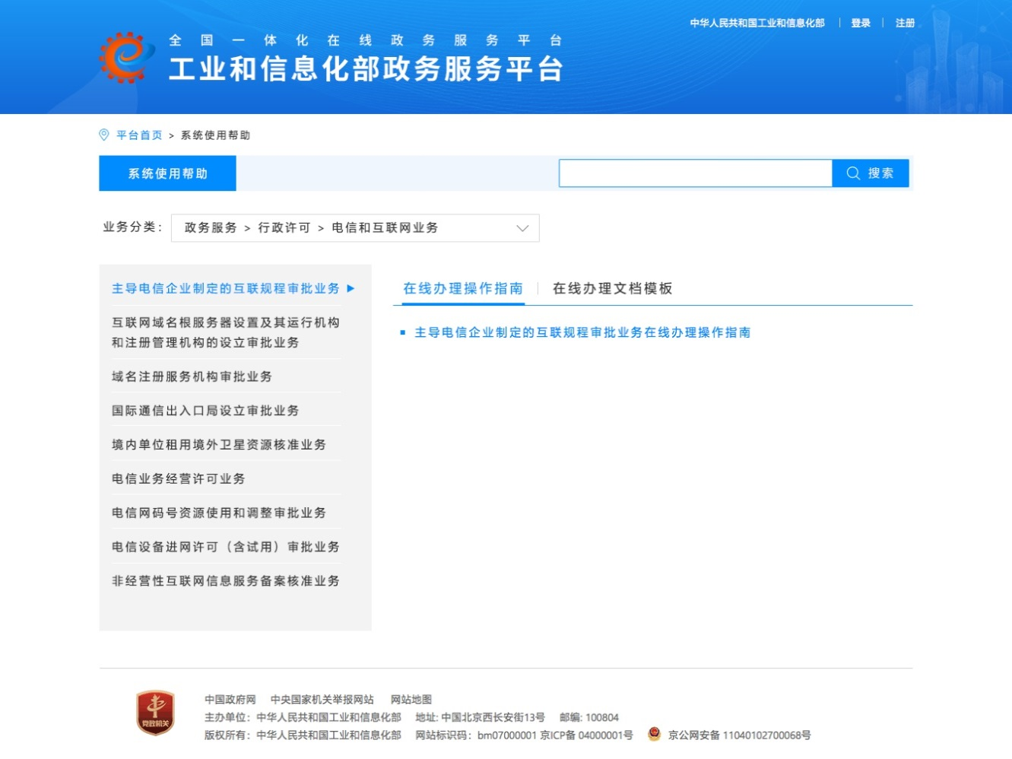
图 45系统使用帮助

常见问题解答
点击常见问题解答，页面跳转至常见问题解答界面，包括政策与系统操作两个方面的问题，点击问题标题跳转至问题解答界面。
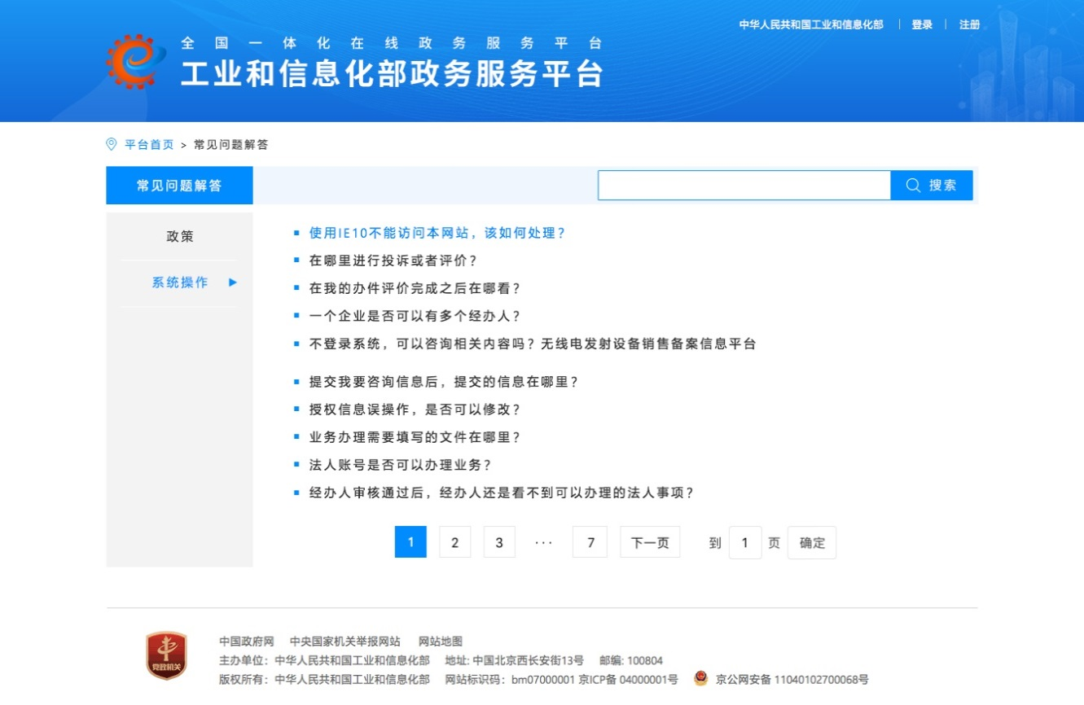
图 46常见问题解答

在线咨询
点击【在线咨询】进入在线留言咨询页面，12381相关人员对问题进行解答，解答的内容展示在用户中心的我的咨询列表中。
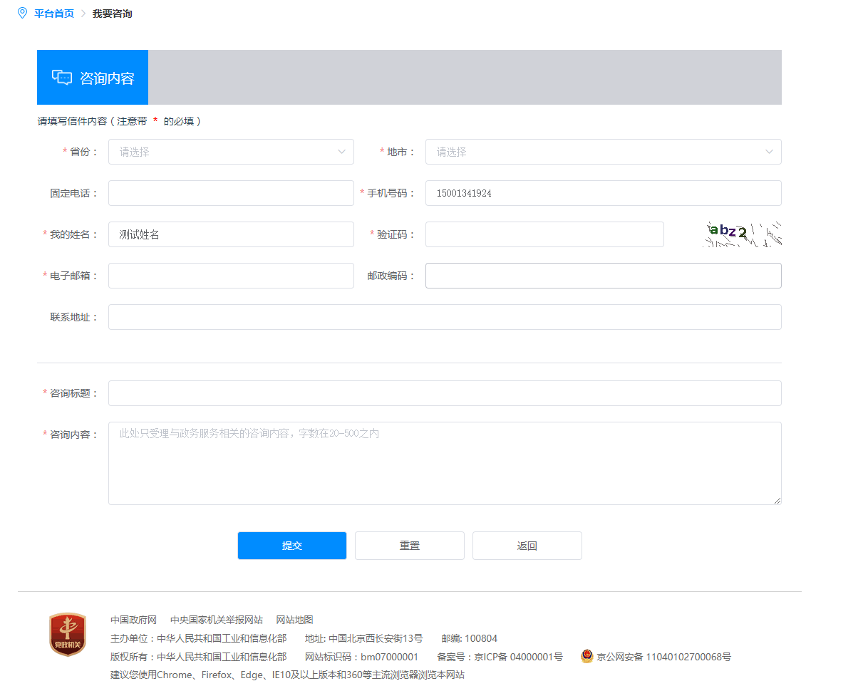
图 47在线咨询

通知公告
点击【通知公告】，进入通知公告的列表界面，可以查看所有的通知公告信息。
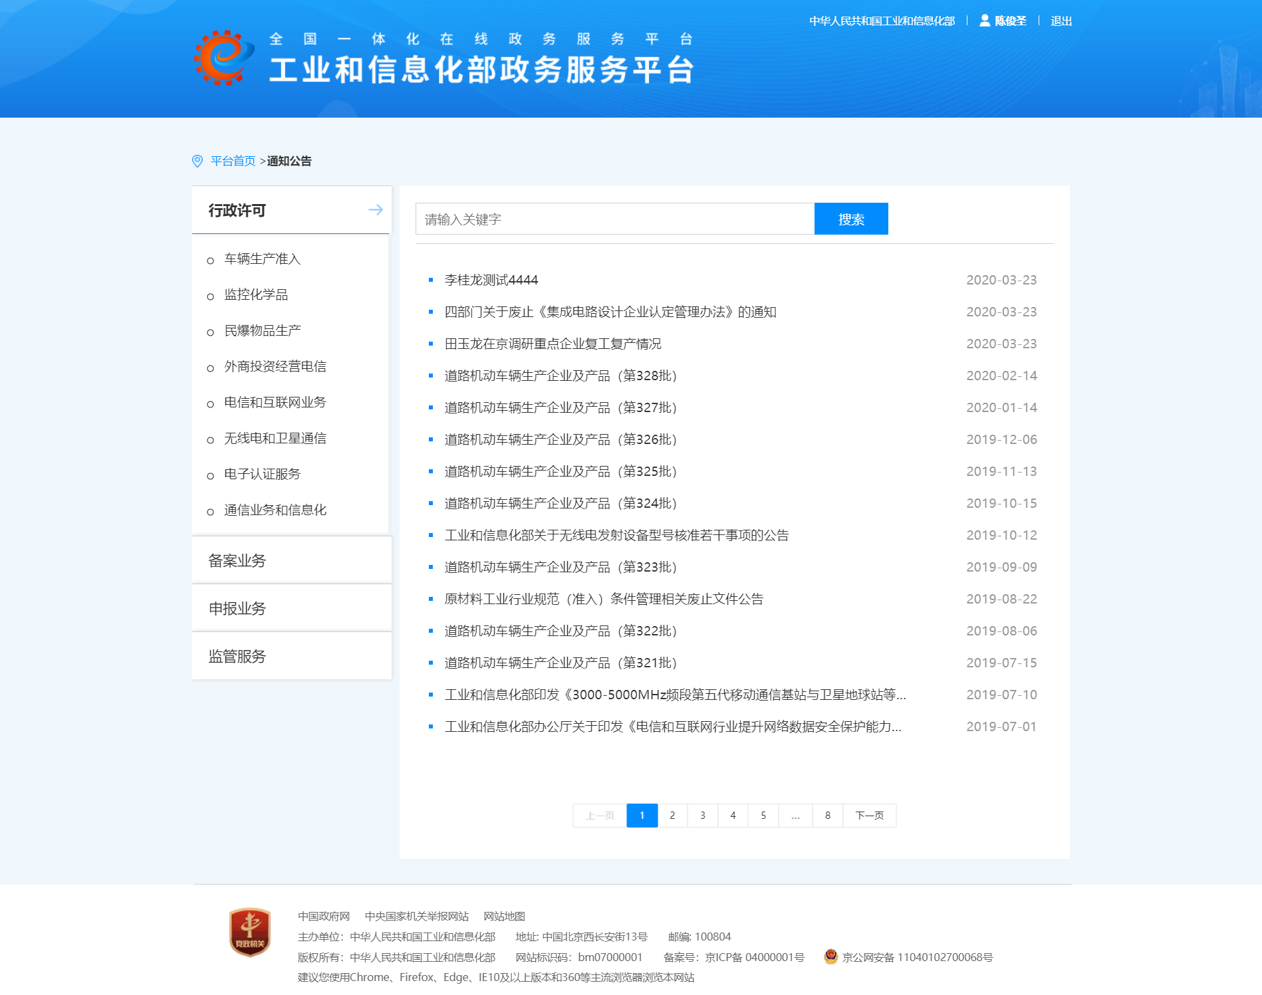
图 48通知公告
点击通知公告的标题，可以查看公告的详细信息。
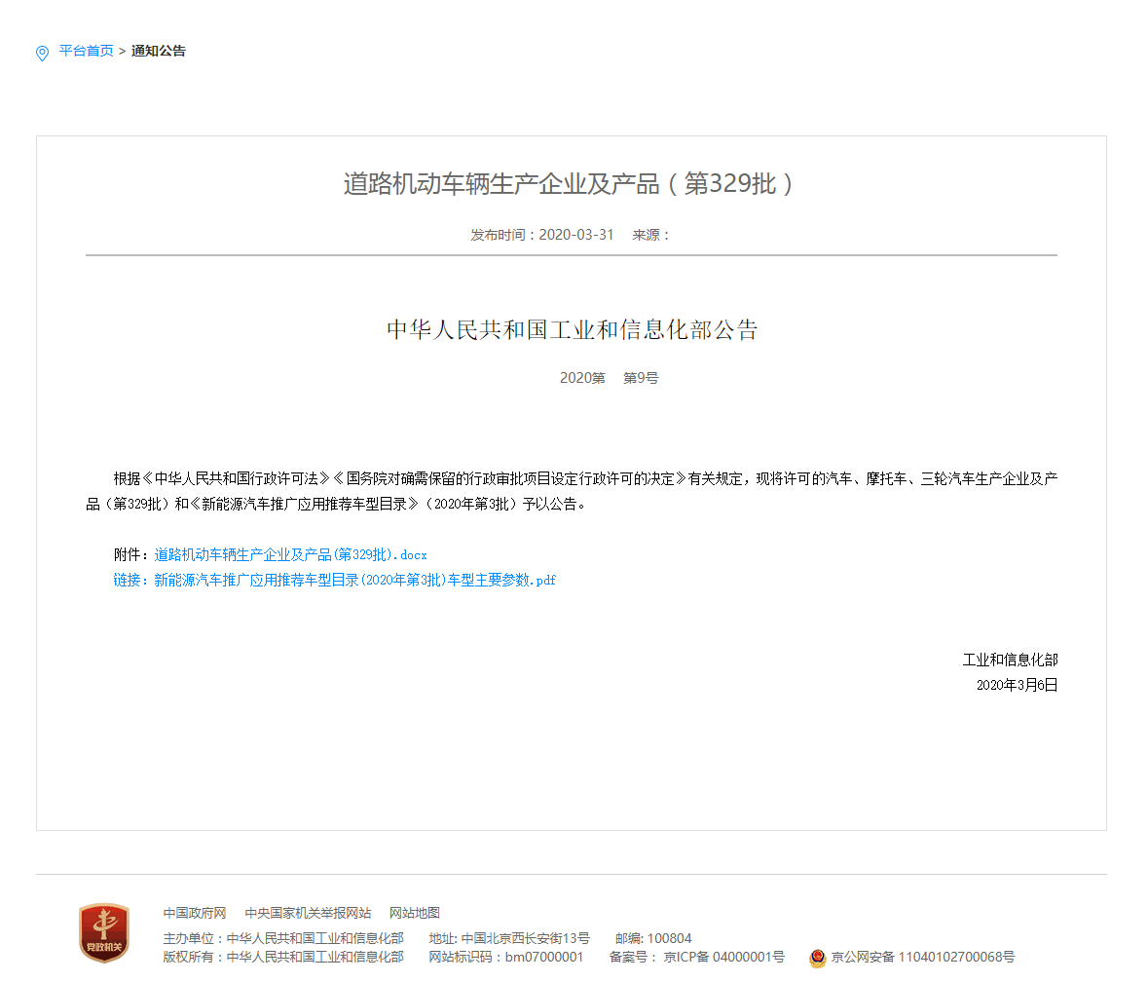
图 49通知公告详情

政策解读
点击【政策解读】，进入政策解读的列表界面，可以查看所有的政策解读信息。
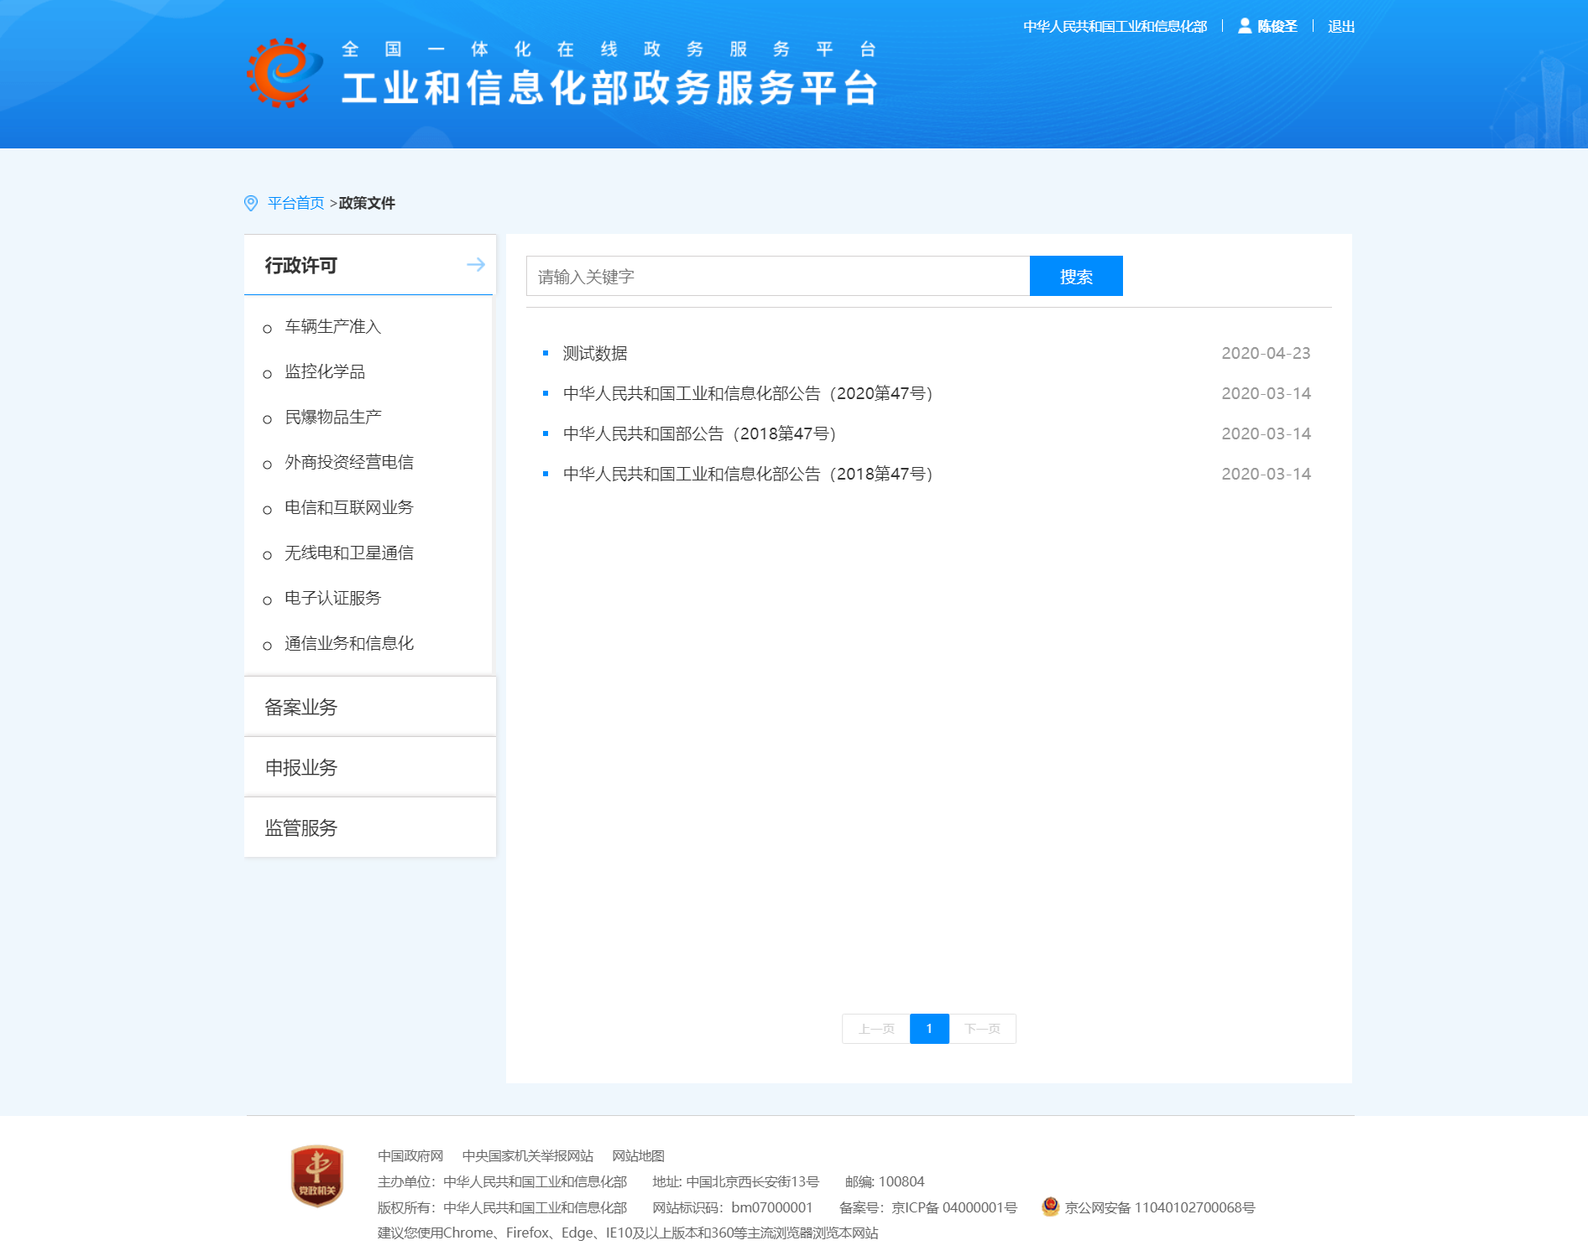
图 50政策解读
点击政策解读的标题，可以查看政策的详细信息。
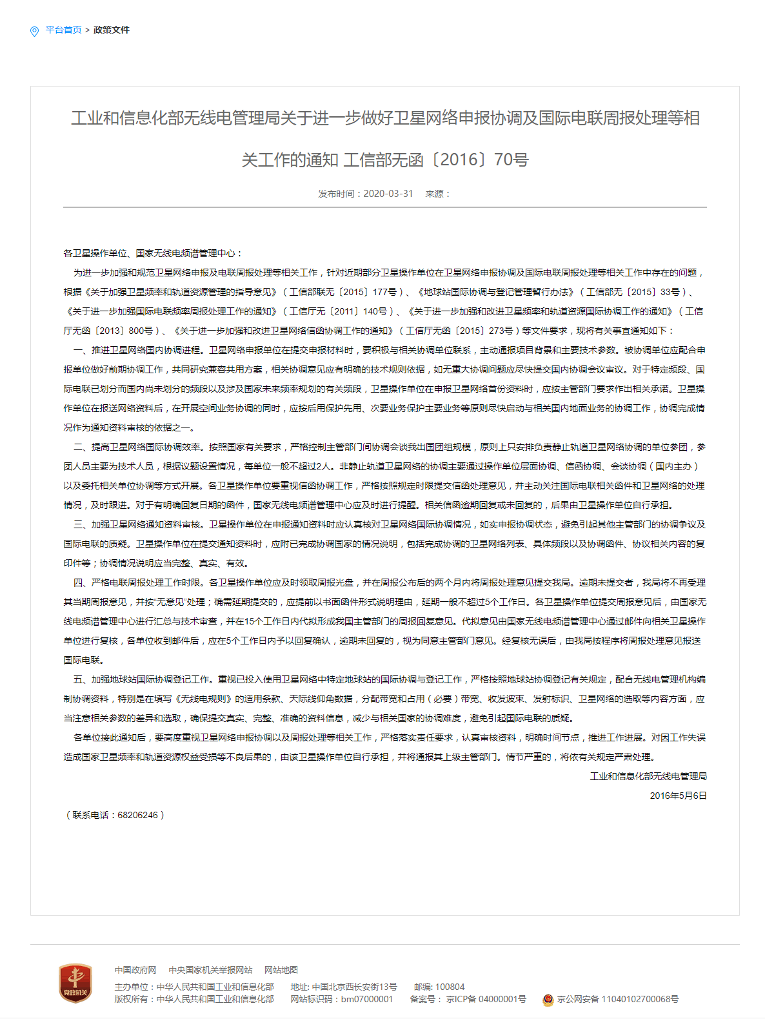
图 51政策解读详情

办事导航
点击右下角【各地办事导航】，进入各地办事导航界面。
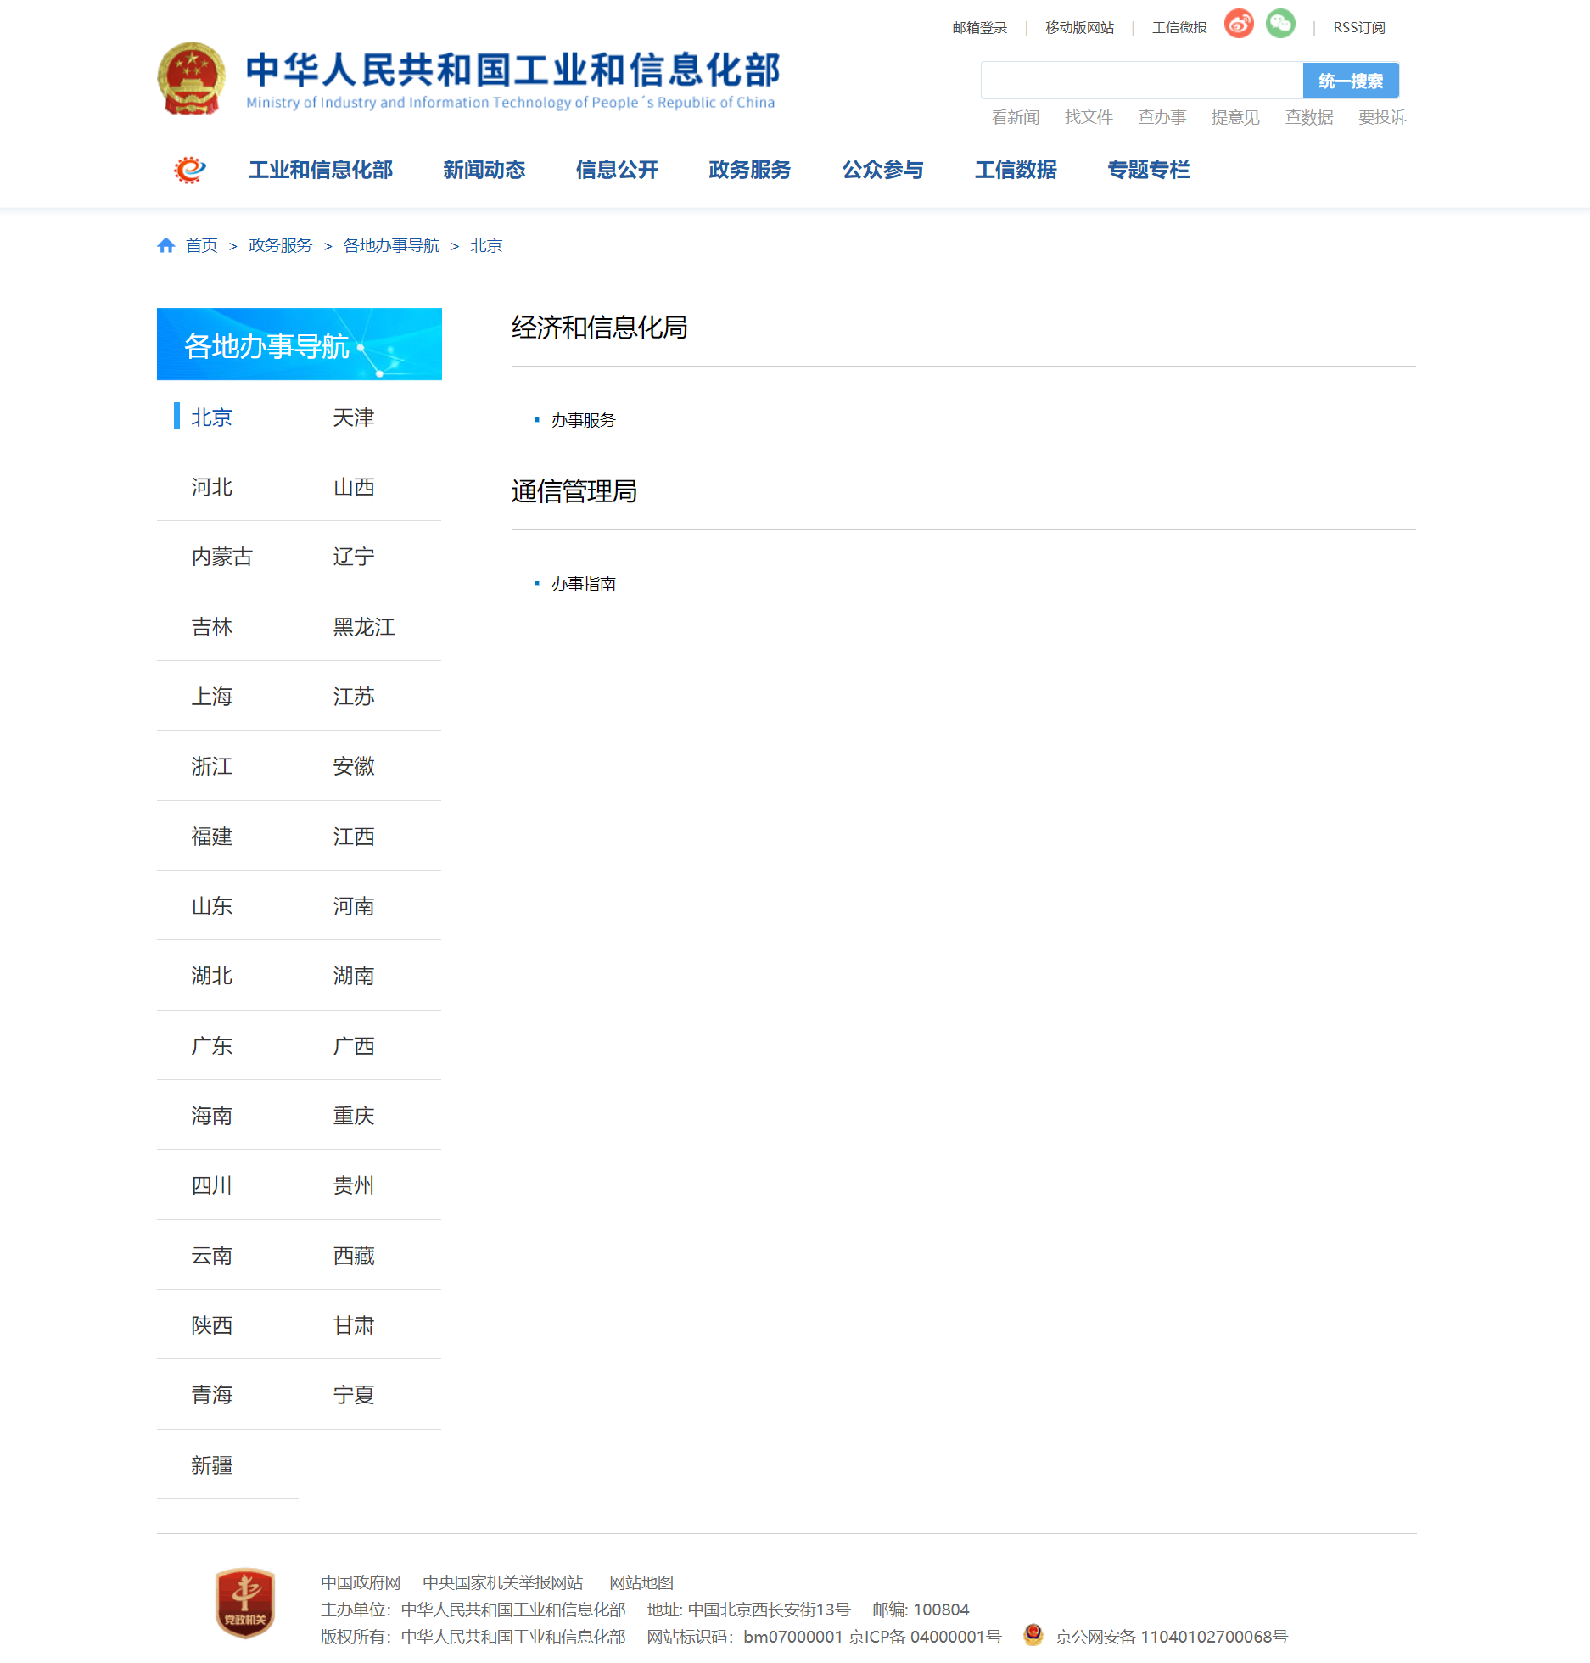
图 52各地办事导航

权利清单责任清单
点击右下角【权利清单责任清单】，进入权利清单责任清单界面。
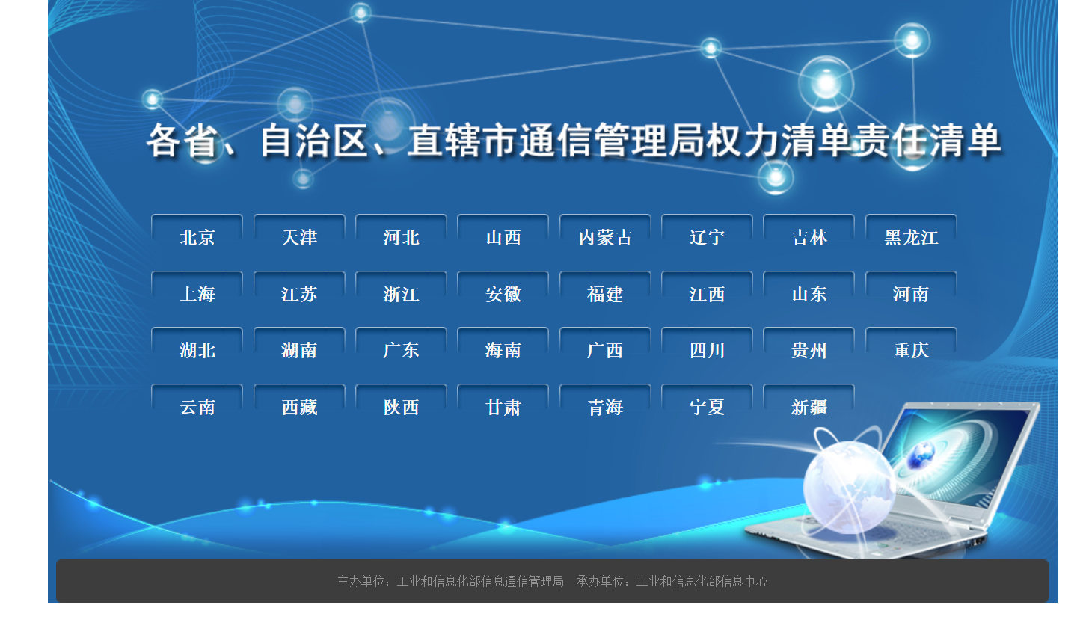
图 53权利清单责任清单

投诉与建议小程序
鼠标移动到投诉与建议小程序上，显示国家政务服务投诉与建议小程序的二维码，可以扫码进入对应的小程序。
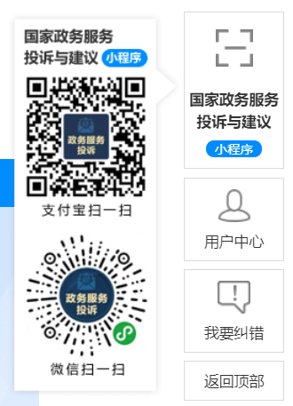
图 54投诉与建议小程序

网站纠错
点击右侧悬浮框中的【网站纠错】，进入网站纠错界面，可以对网站的内容进行纠错。
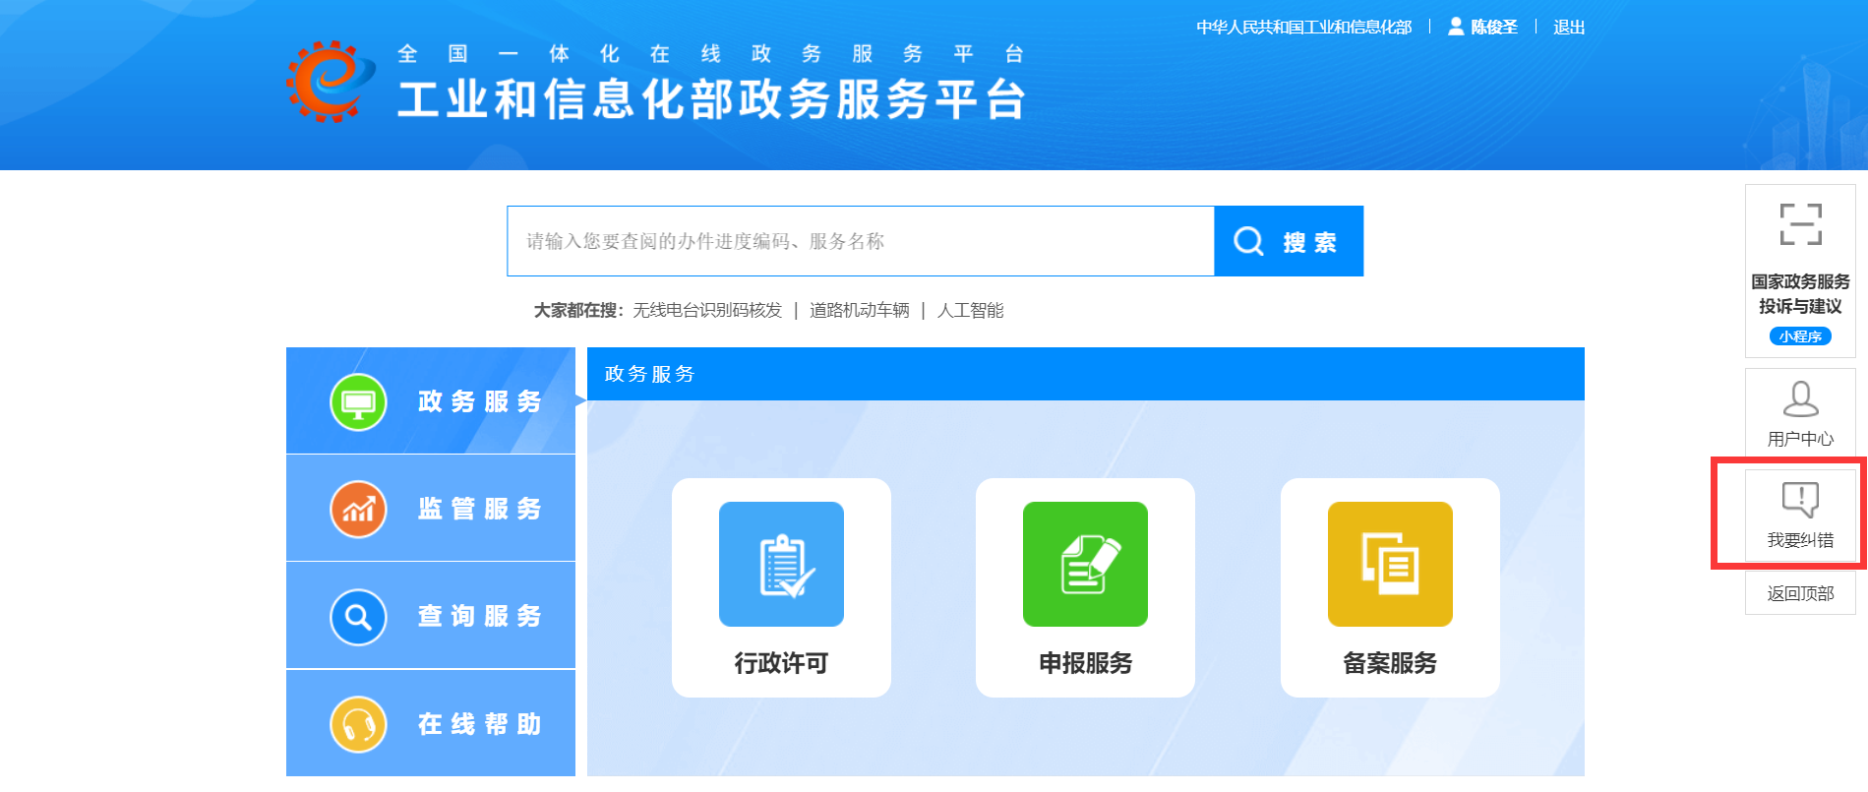
图 55网站纠错
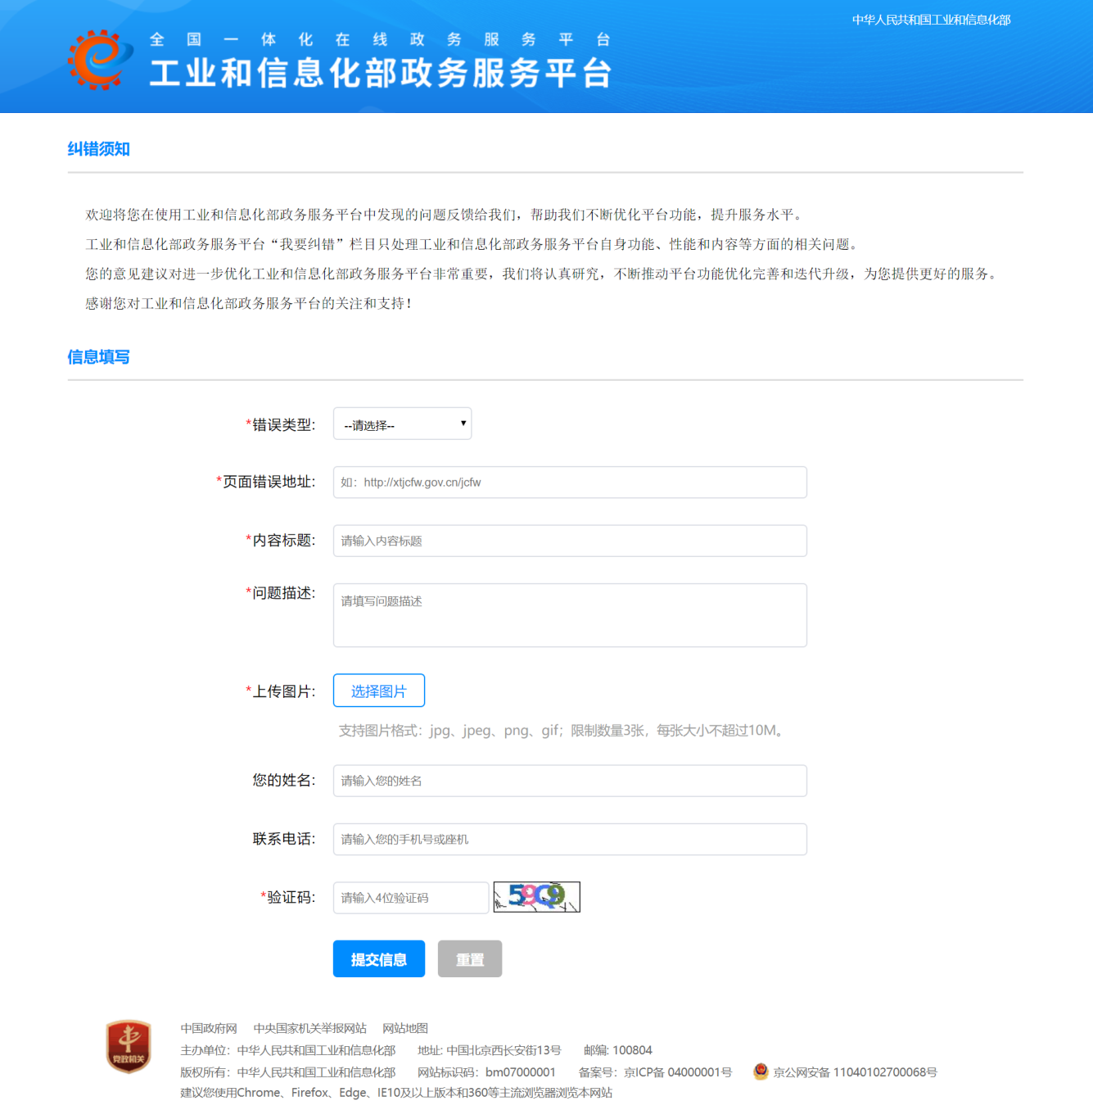
图 56纠错界面

业务办理
此处以行政许可类业务为例说明，备案类业务和申报类业务操作流程类似。

办事指南
进入行政许可业务办理页面，选择具体事项名称，点击【办事指南】可查看办事指南。
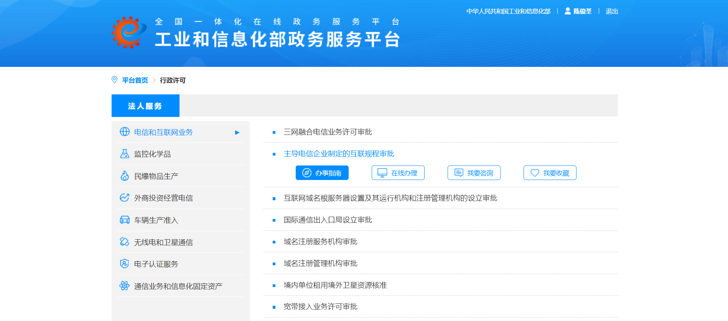
图 57业务办理
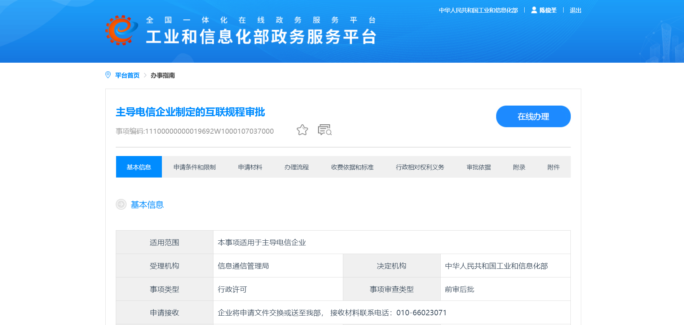
图 58办事指南

在线办理
进入业务办理页面，选择具体事项名称，点击【业务办理】可进行相应业务的办理。
也可以在办事指南页面中，点击【在线办理】进行相应业务的办理。
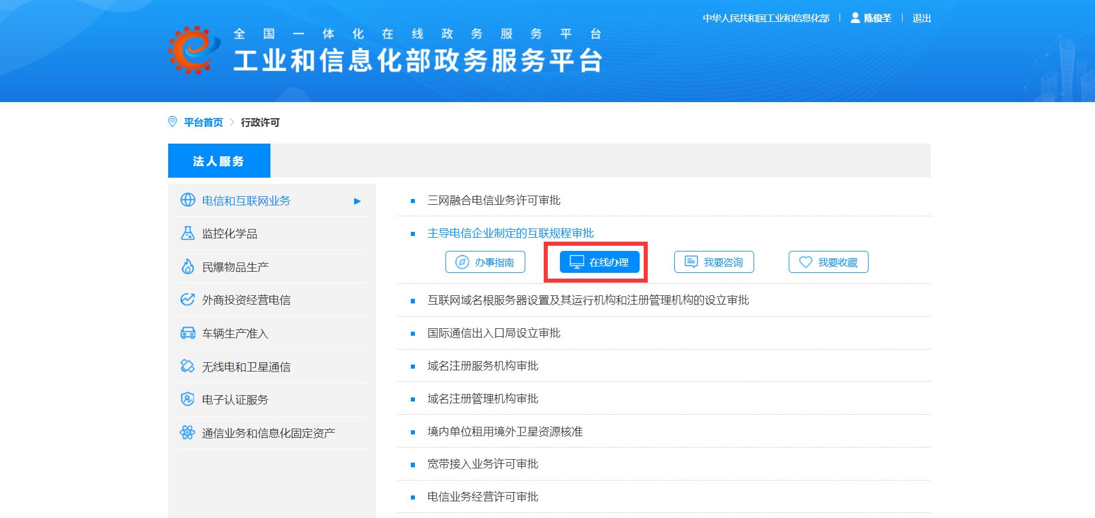
图 59业务办理1
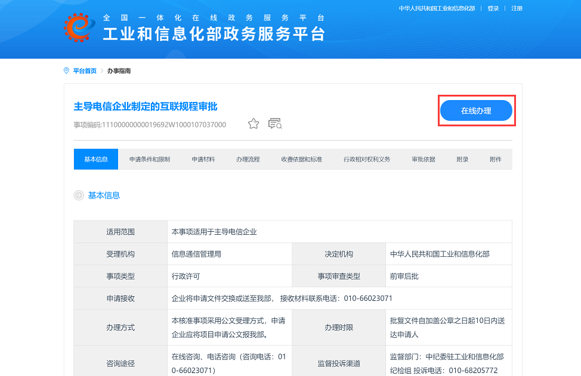
图 60业务办理2

填写申请表
填写申请表，上传相关附件，填写完成后点击【提交】，即可提交一项申请事项。
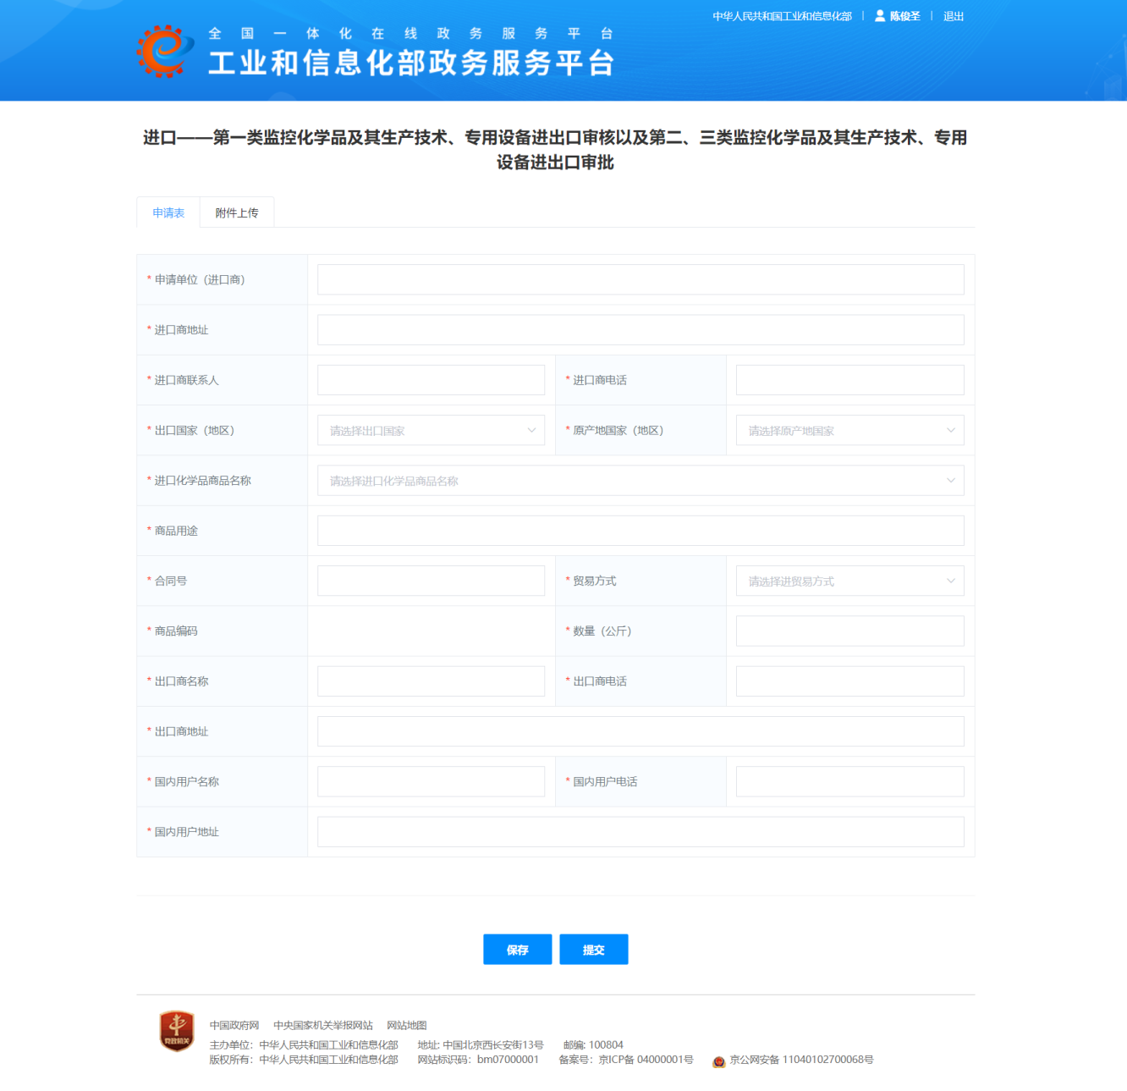
图 61表单填写

跳转到事项专用系统办理事项
道路机动车辆生产产品准入许可、外商投资经营电信业务审批等事项有独立的系统支撑，如果办理此部分事项，点击【在线办理】后，弹出提示框如下：
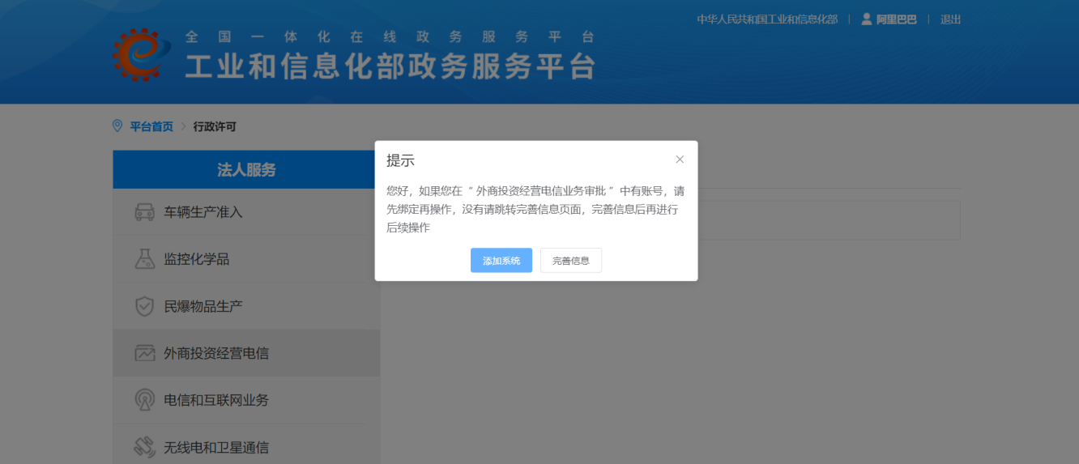
图 62专用系统办理
如您在相关事项的独立系统中有账号，可点击【添加系统】按钮，跳转到“系统绑定”页面，输入对应系统中的用户名和密码即可完成用户绑定。绑定后使用通行证可直接登录相关事项的独立系统中办理业务。
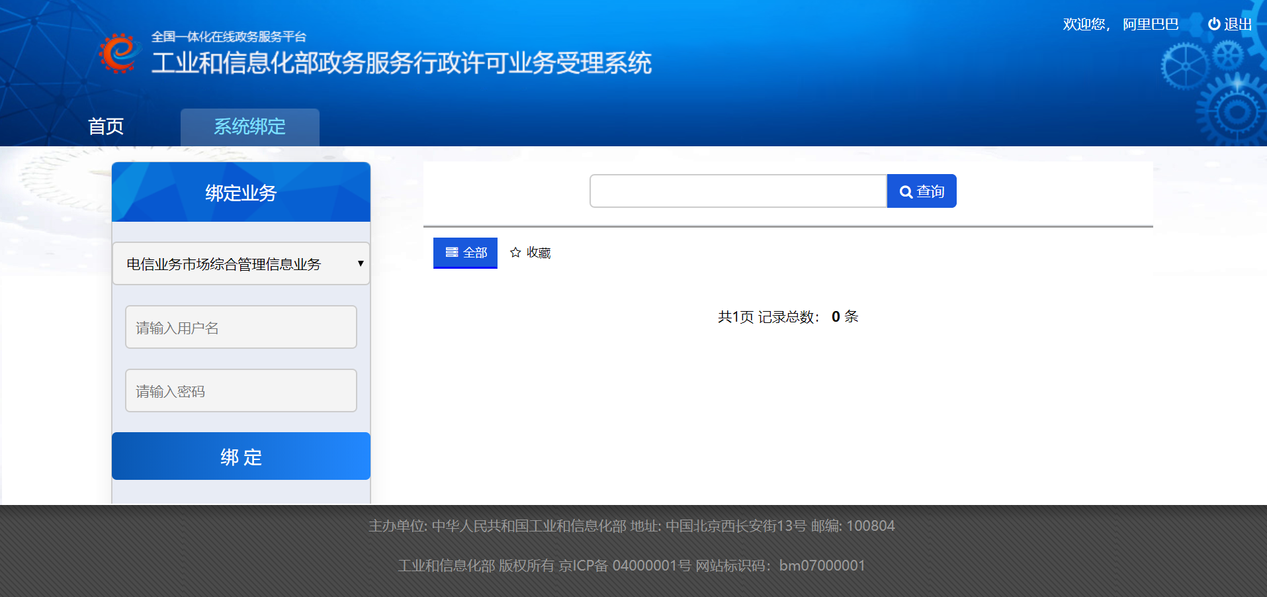
图 63添加系统
如无相关事项的独立系统中的账号，可点击【完善信息】按钮。跳转到对应系统中补充信息页面，将相关信息完善完成后，即可完成用户在系统中的认证。认证后使用通行证可直接登录相关事项的独立系统中办理业务。
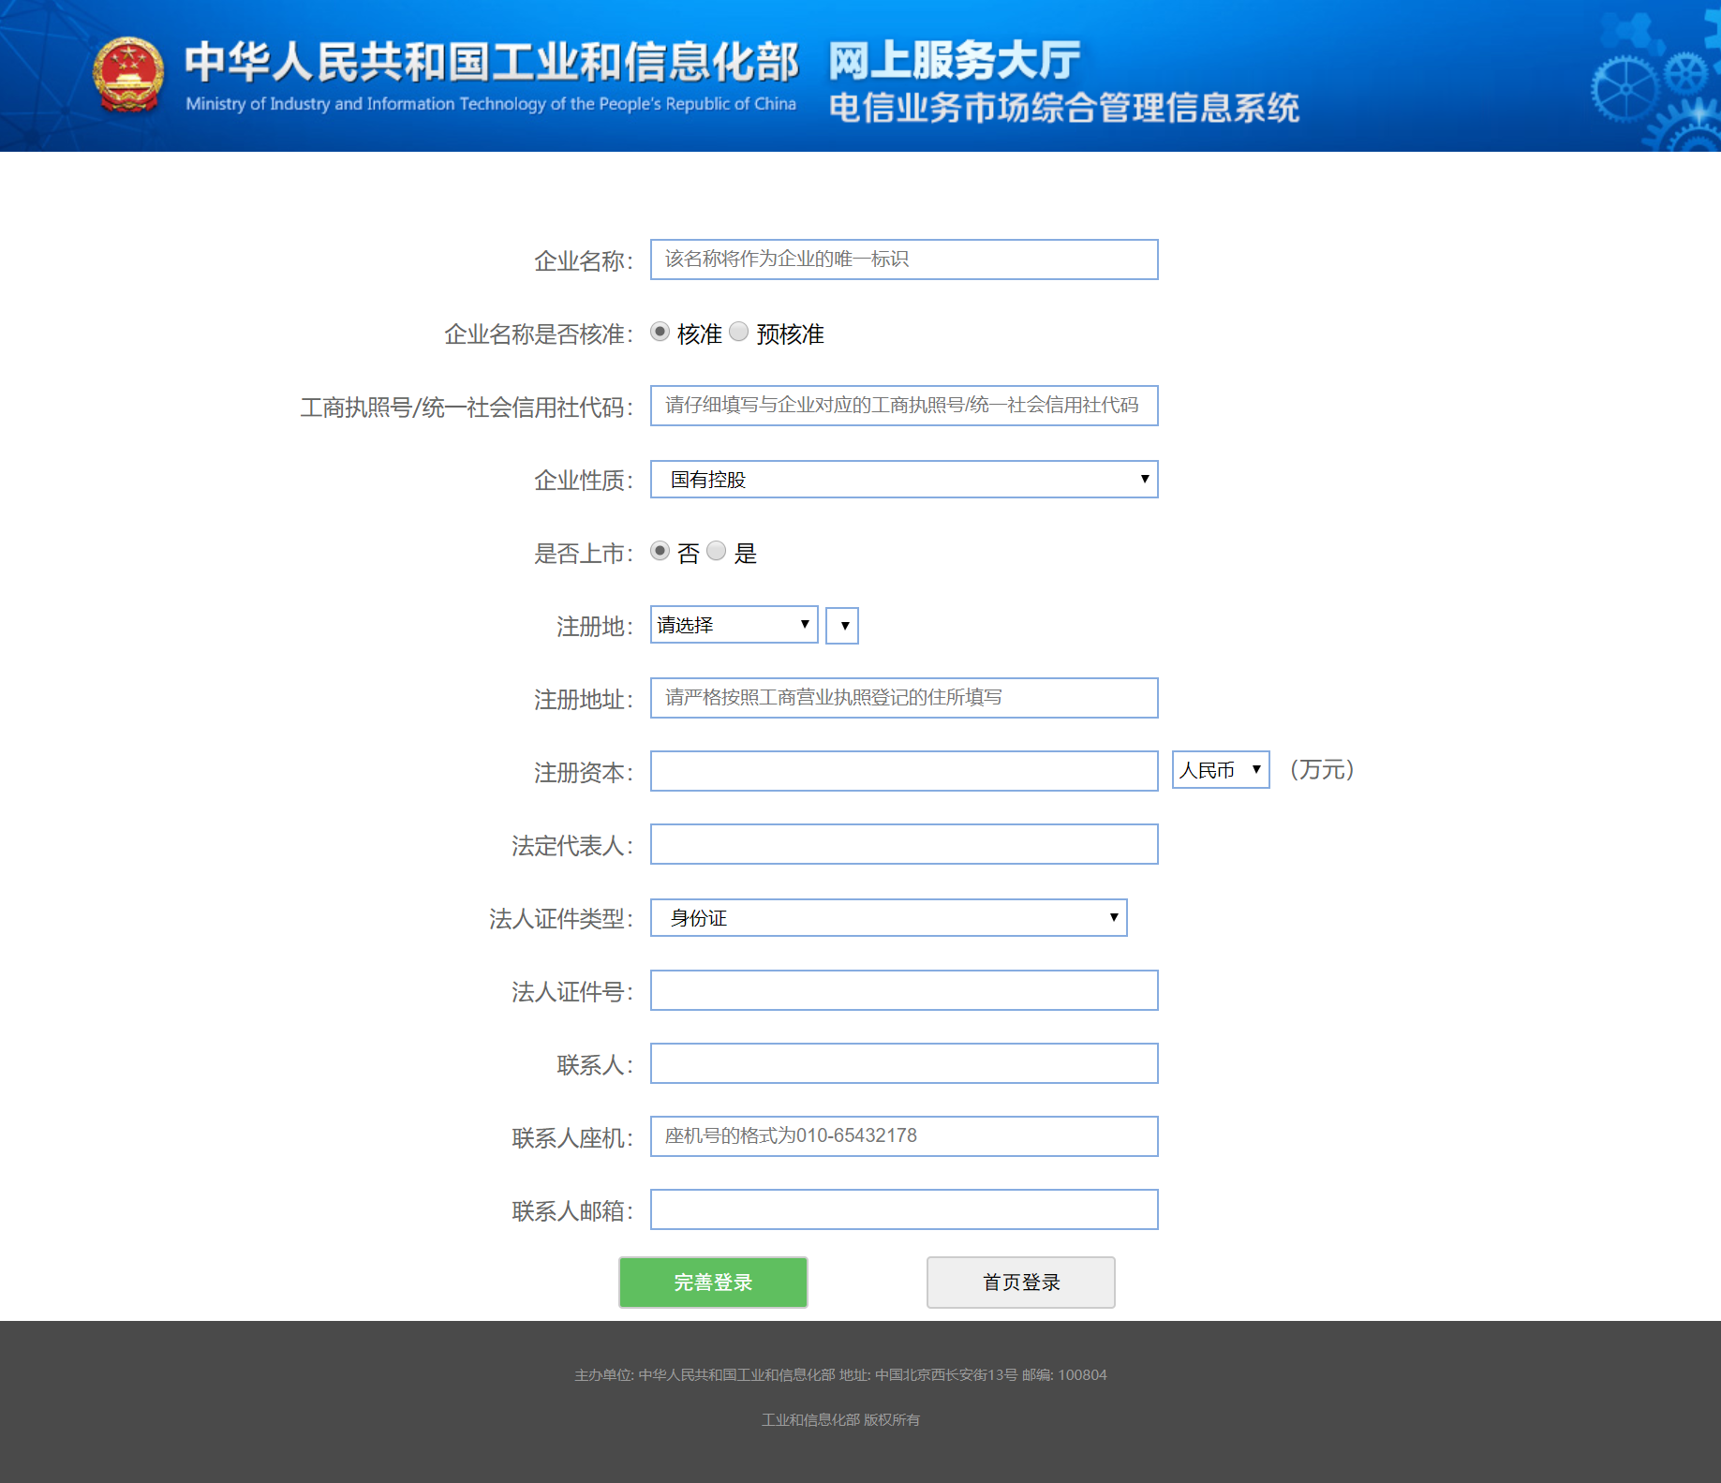
图 64完善信息

我要咨询
进入业务办理页面，选择具体事项名称，点击【我要咨询】，进入咨询页面，可以进行相关操作。
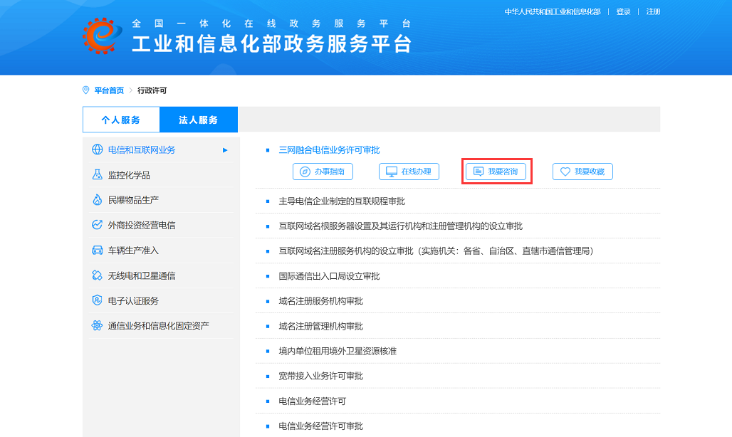
图 65业务办理
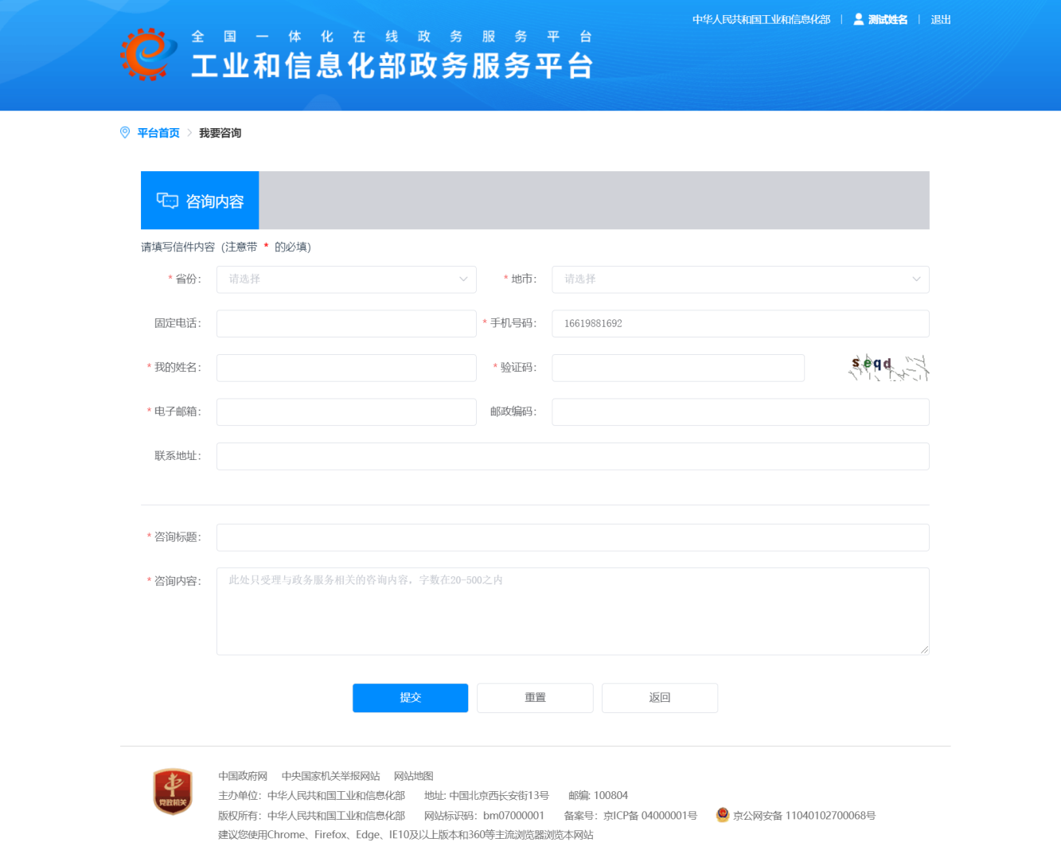
图 66我要咨询

我要收藏
进入业务办理页面，选择具体事项名称，点击【我要收藏】，可以将该事项收藏到个人中心的收藏夹目录中。
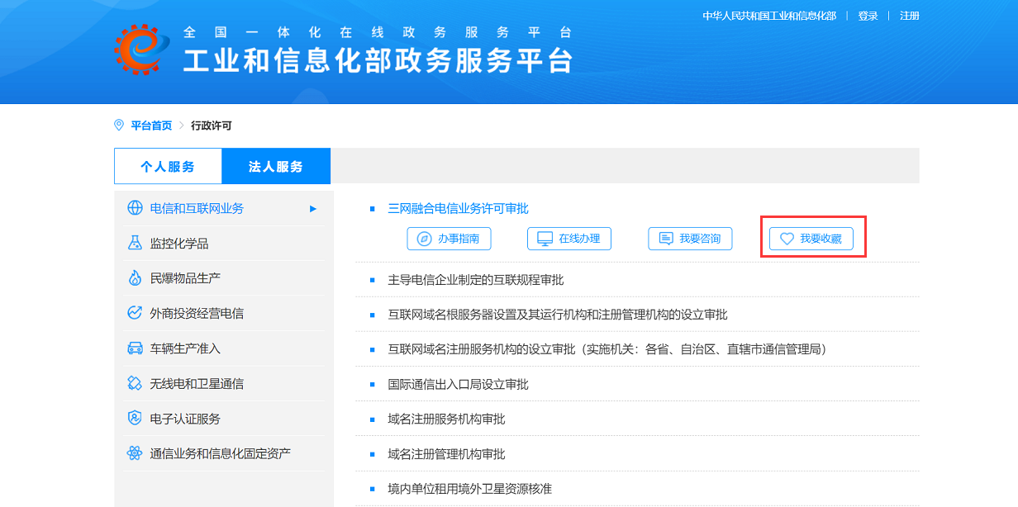
图 67业务办理
进入个人中心的收藏夹目录，可以查看或取消收藏的事项。
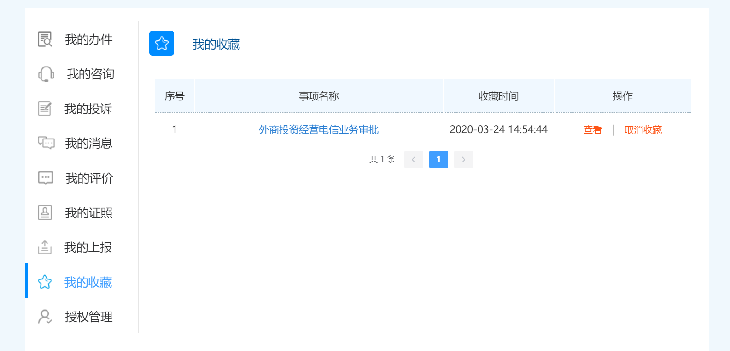
图 68我的收藏

用户中心
点击首页右侧悬浮框或者登录名，进入用户中心界面。

账号设置
点击头像，进入账号设置界面，可以修改用户的各项信息。
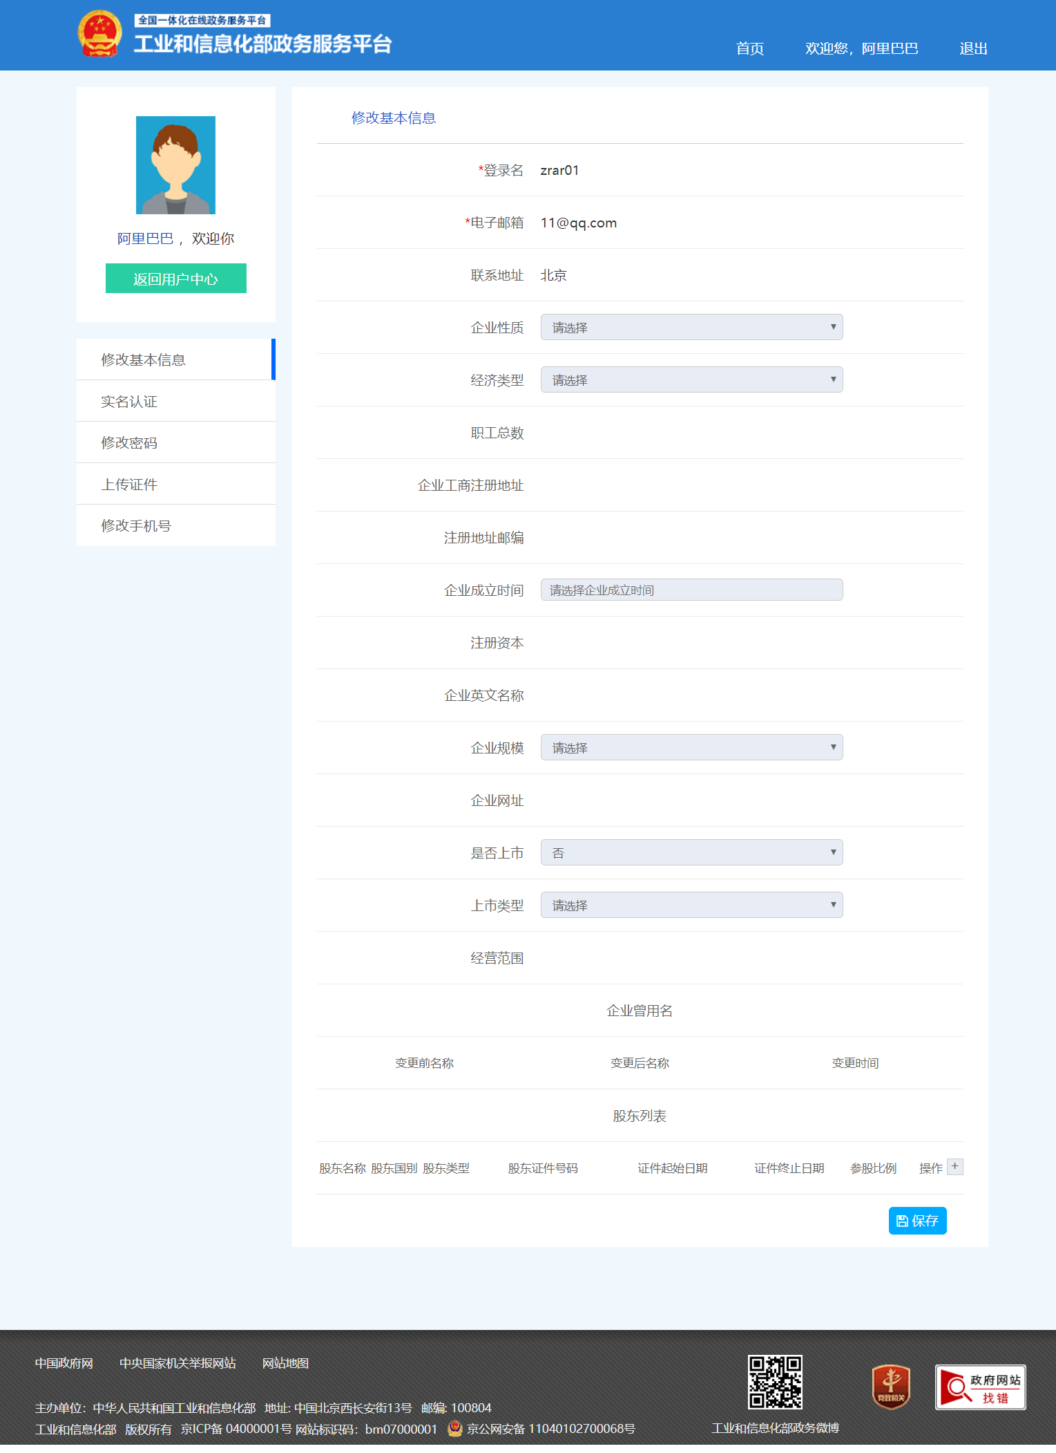
图 69账号设置

删除账号
点击【删除账号】，系统根据账号及事项的关联状态进行验证，判断账号是否为可注销状态，用户可根据提示进行二次确认和相应操作。
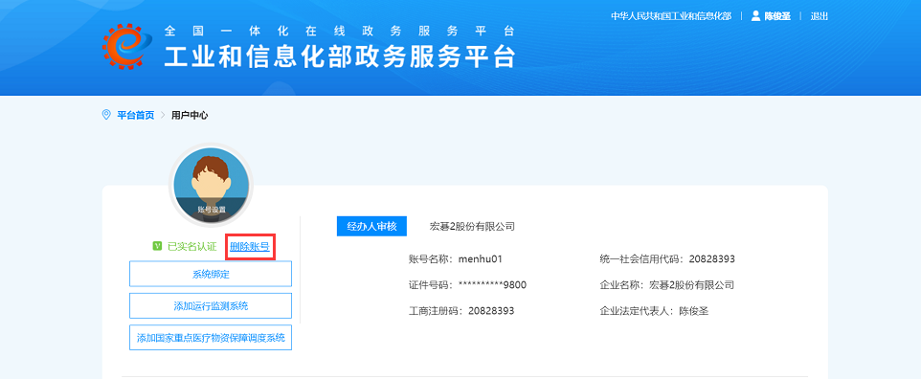
图 70删除账号

系统绑定
点击【系统绑定】，进入系统界面，可以绑定系统，或者解除绑定系统。
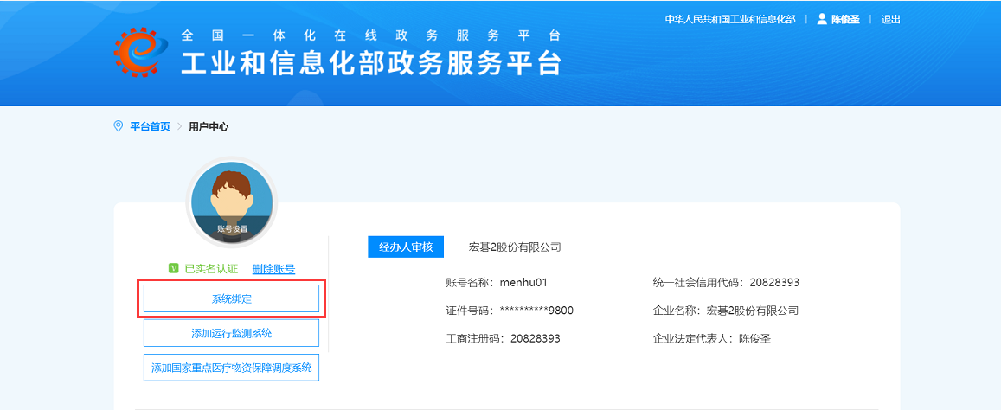
图 71绑定系统
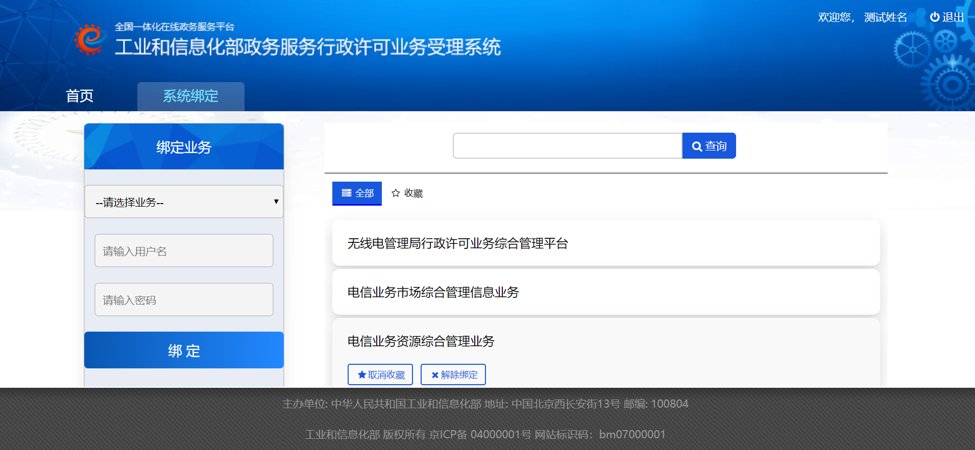
图 72系统绑定/解除

添加运行监测系统
点击【添加运行监测系统】，进入运行监测系统，可以进行注册。
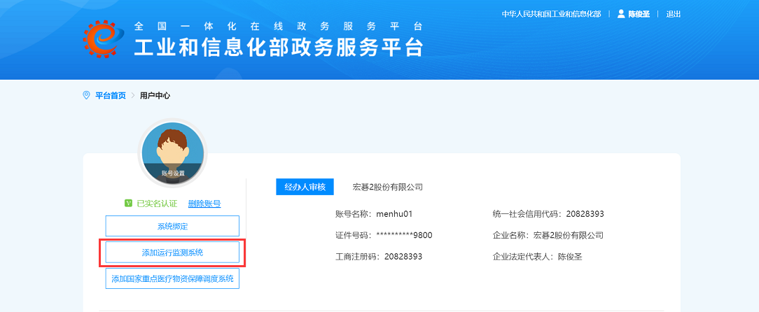
图 73添加运行监测系统
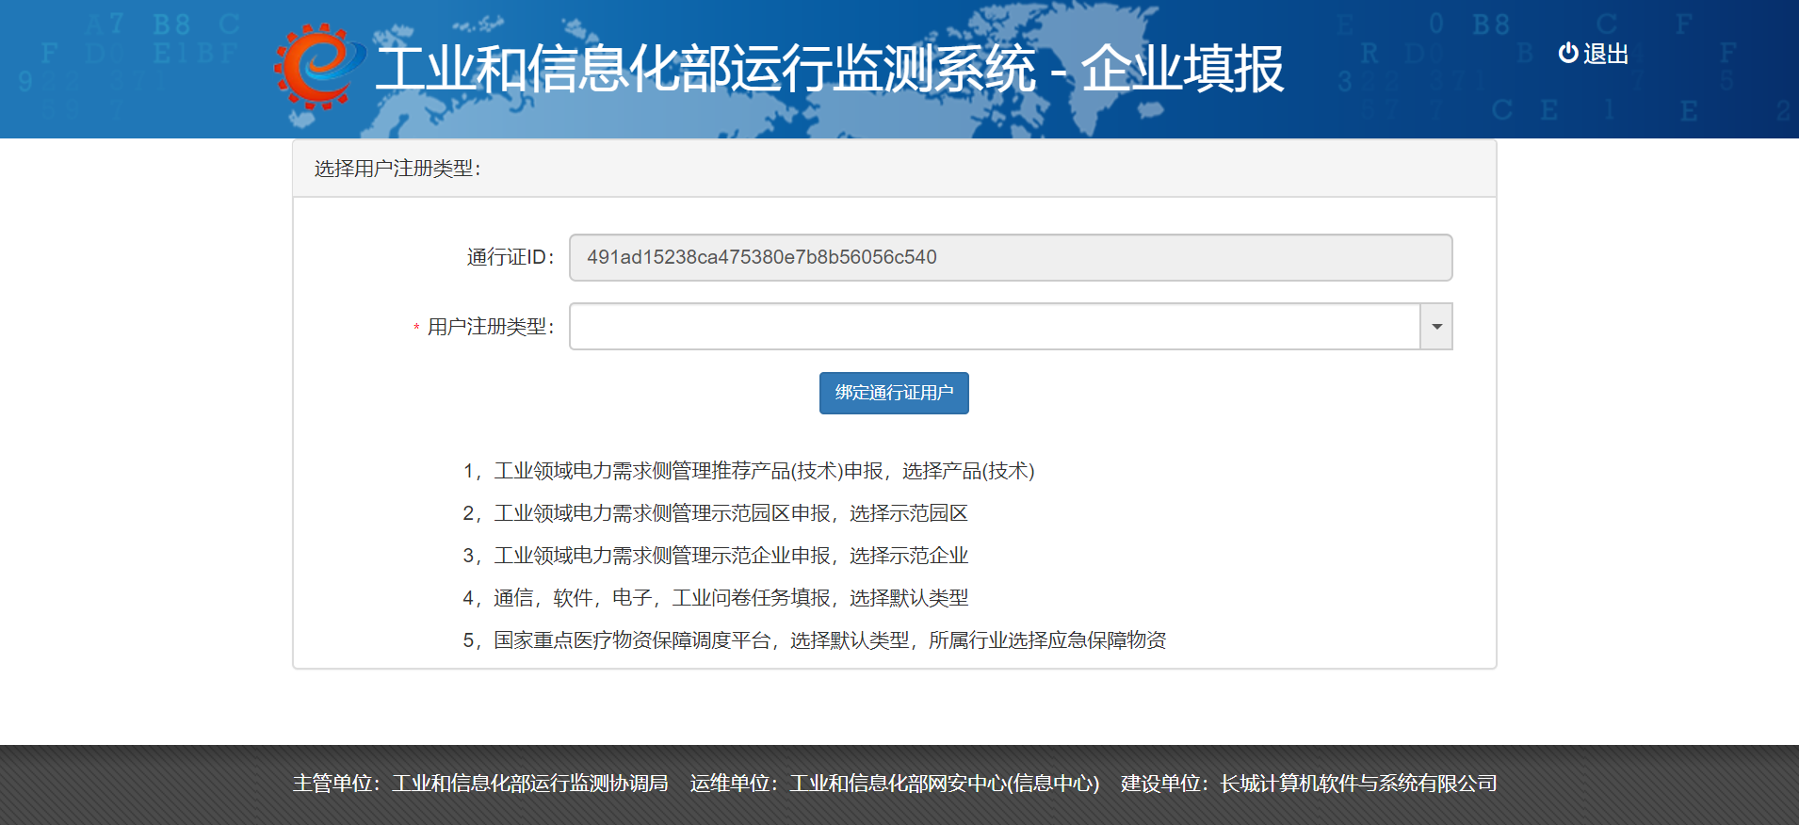
图 74运行监测系统

经办人申请与授权

经办人申请
用自然人的账号登录系统，进入用户中心模块，点击【经办人申请】，输入企业名称和同意社会信用代码，点击【确定】即可。
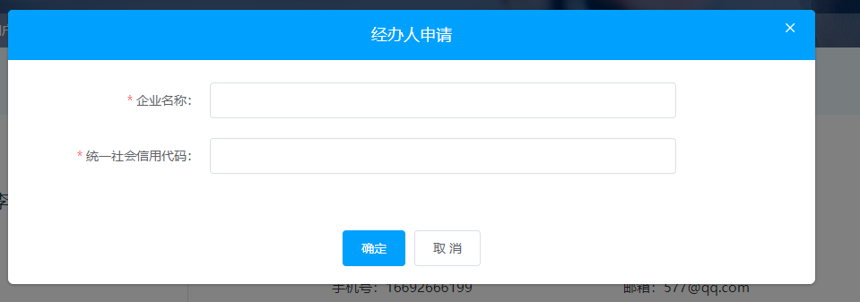
图 75企业经办人申请

经办人审批
用法人账号登录系统，进入用户中心模块，点击【经办人审核】，在弹出的经办人审批界面中，点击【同意】或【拒绝】进行经办人的审批。
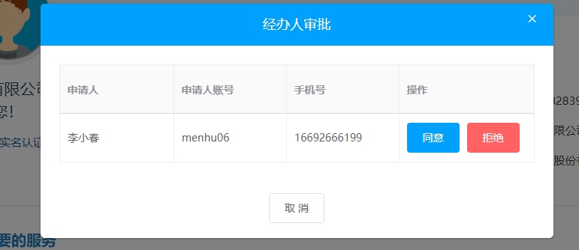
图 76经办人审批

我的办件
该界面展示当前登录人所有的办件情况，可以查看办事详情，对办件结果进行评价或投诉。
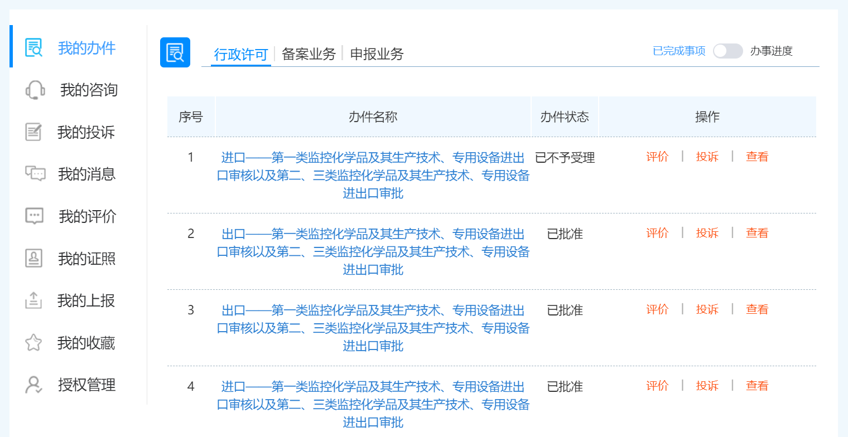
图 77我的办件
1、点击办件名称或者【查看】，可以查看办件详情。
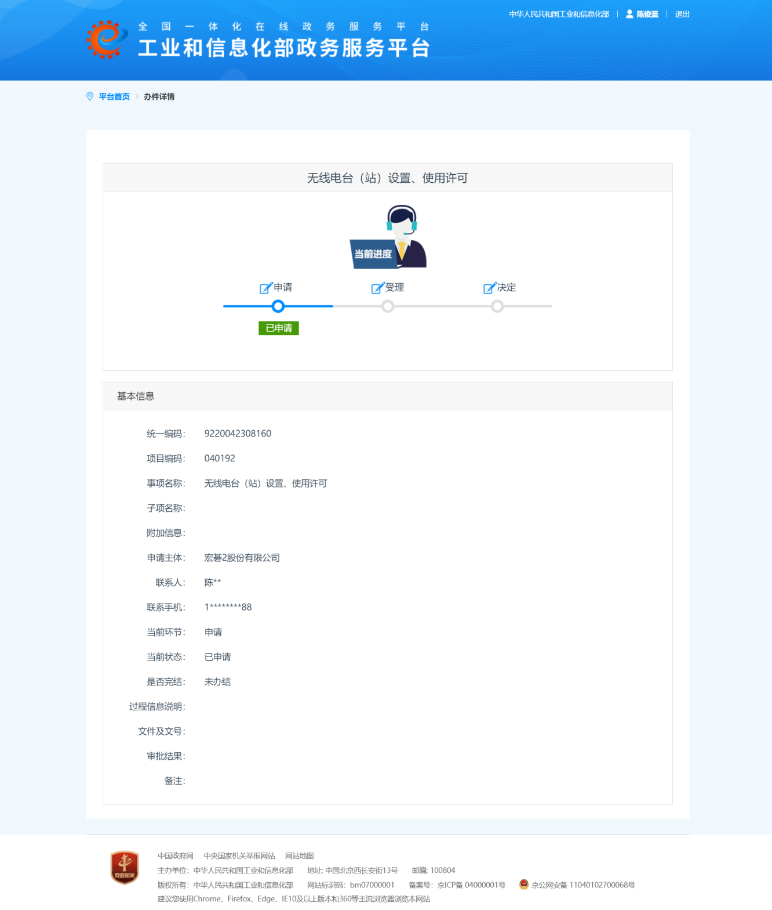
图 78办事详情
2、点击【评价】，进入评价界面，可以对办件情况进行评价。
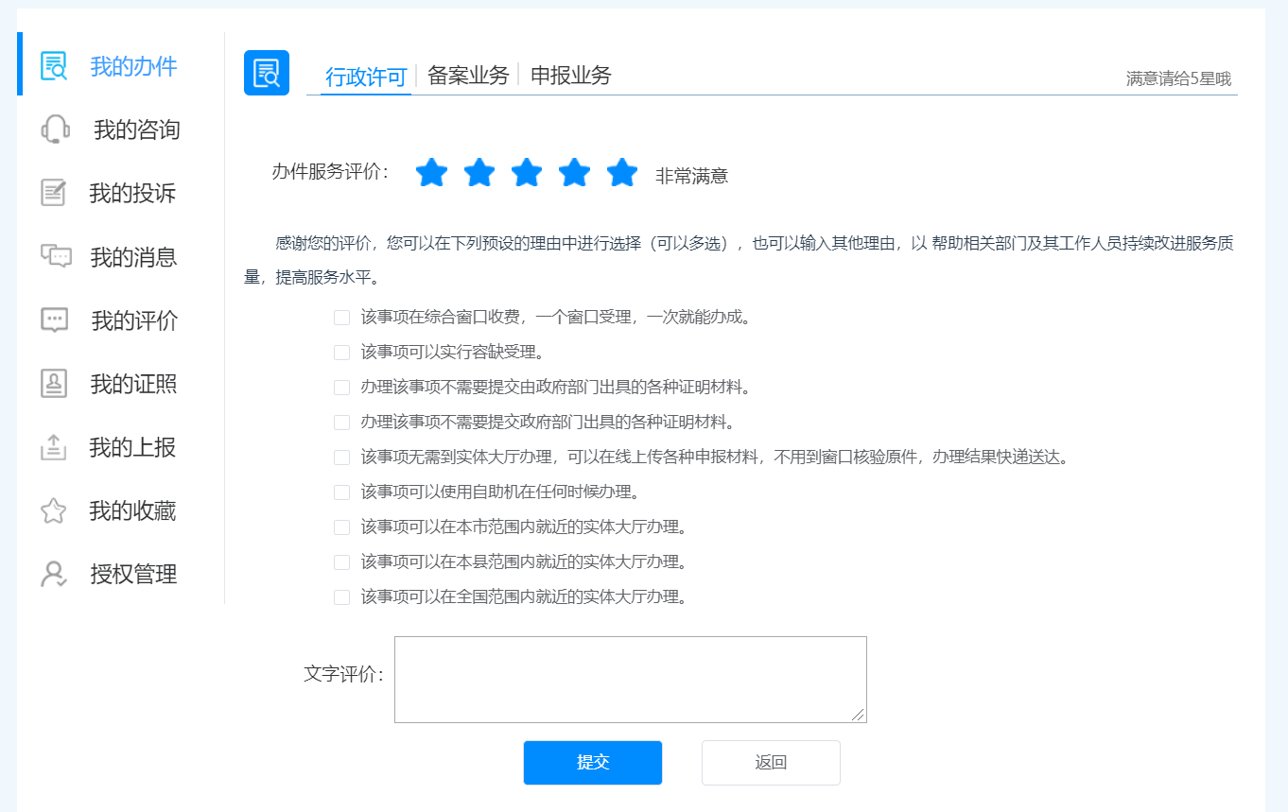
图 79评价
3、点击【投诉】，进入投诉界面，可以对办件情况进行投诉。
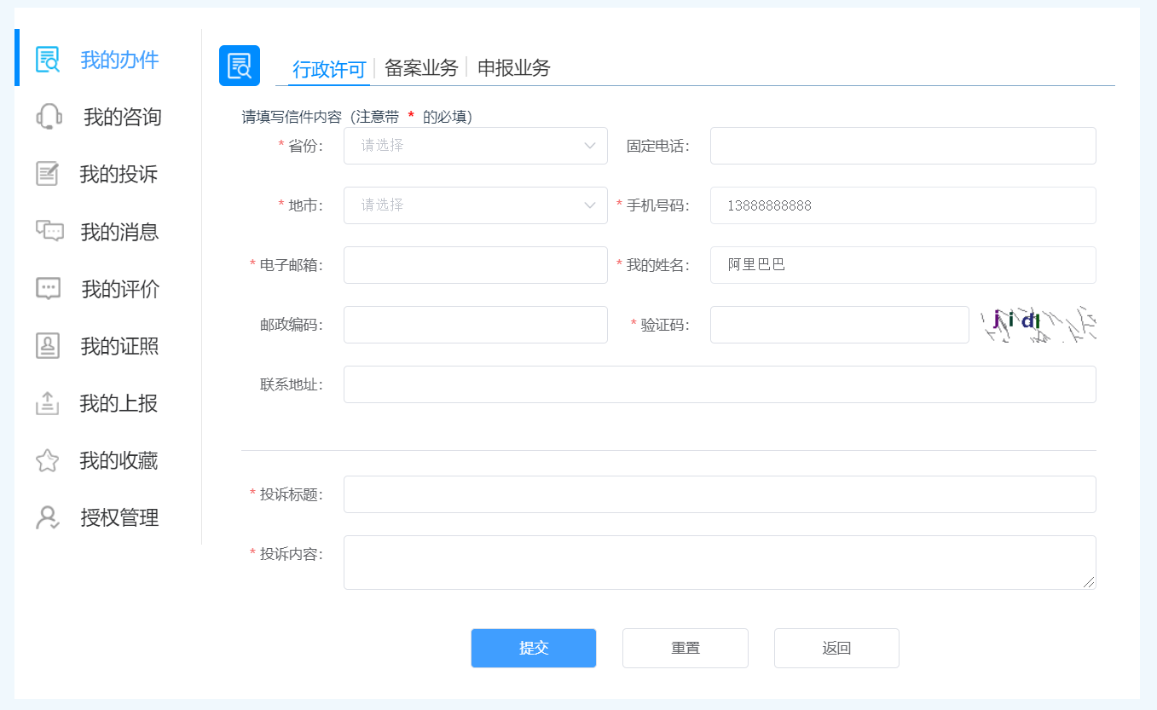
图 80投诉

我的咨询
该界面展示当前登录人所有的咨询情况，可以查看咨询详情。
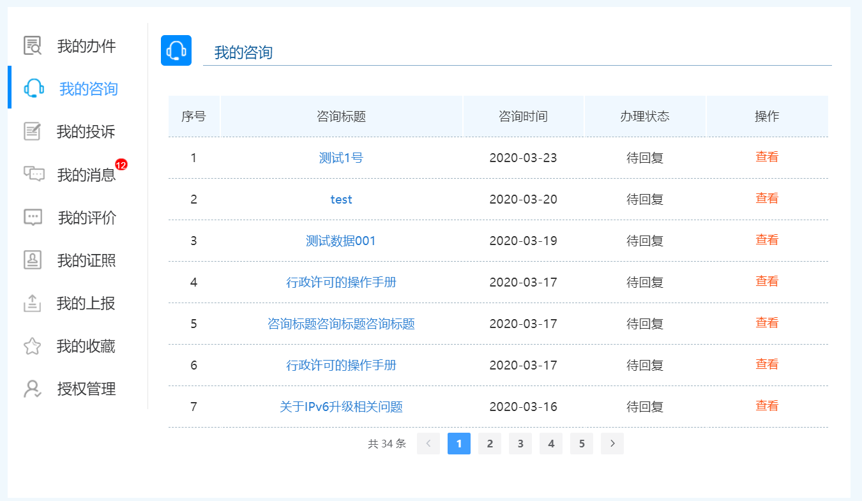
图 81我的咨询
点击【查看】，可以查看咨询详情。
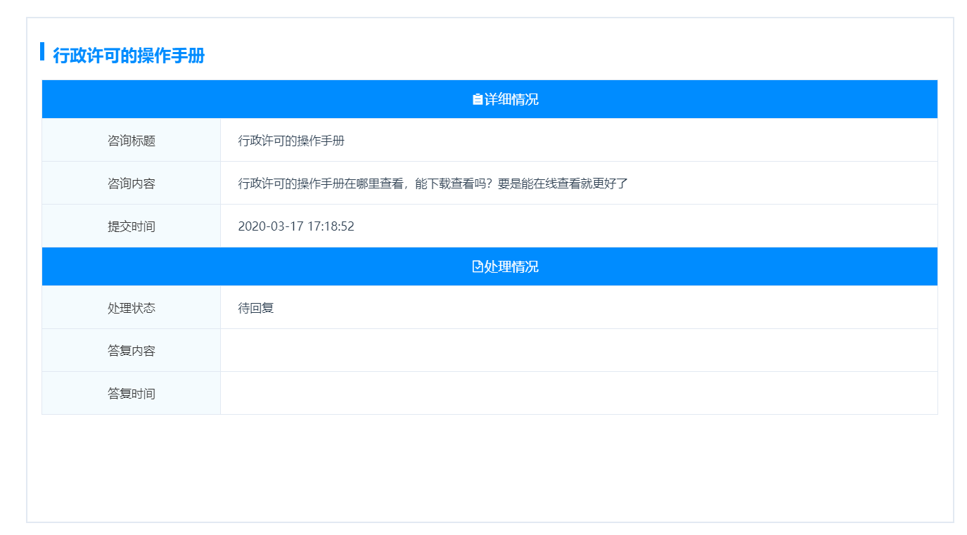
图 82咨询详情

我的投诉
该界面展示当前登录人所有的投诉情况，可以查看投诉详情。
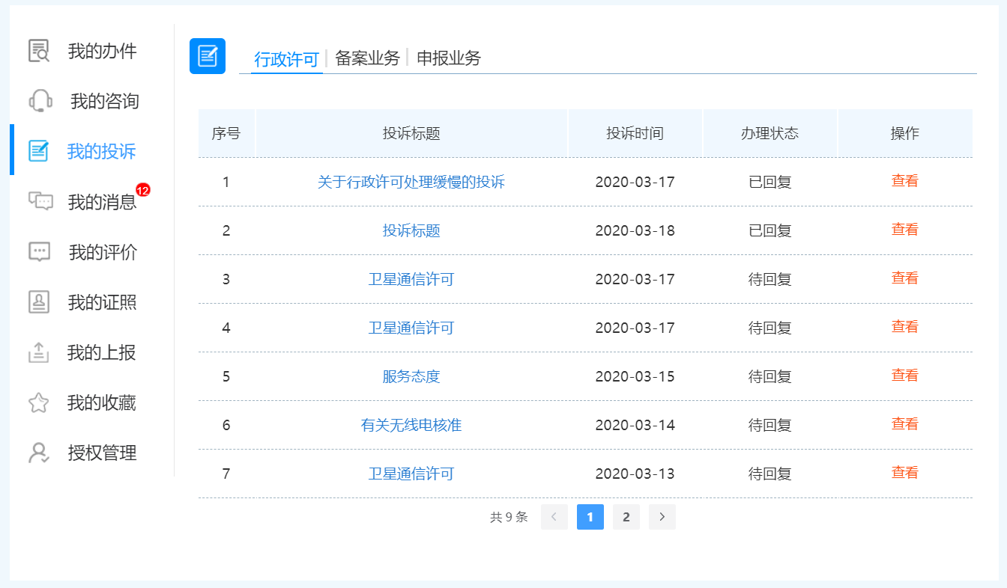
图 83我的投诉
点击【查看】，可以查看投诉详情。
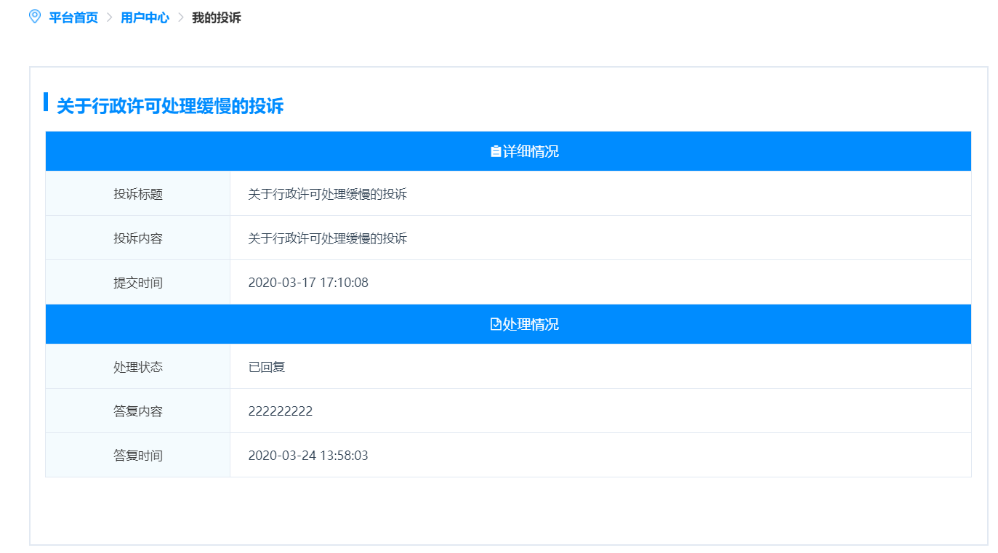
图 84投诉详情

我的消息
该界面展示当前登录人所有的消息，可以查看消息的内容。
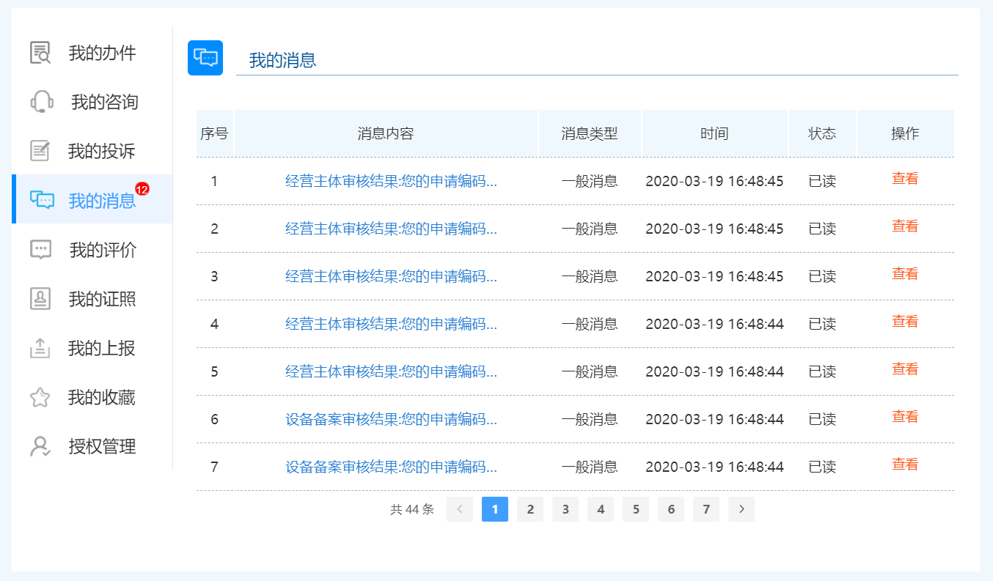
图 85我的消息
点击消息名称或者【查看】，可以查看消息详情。
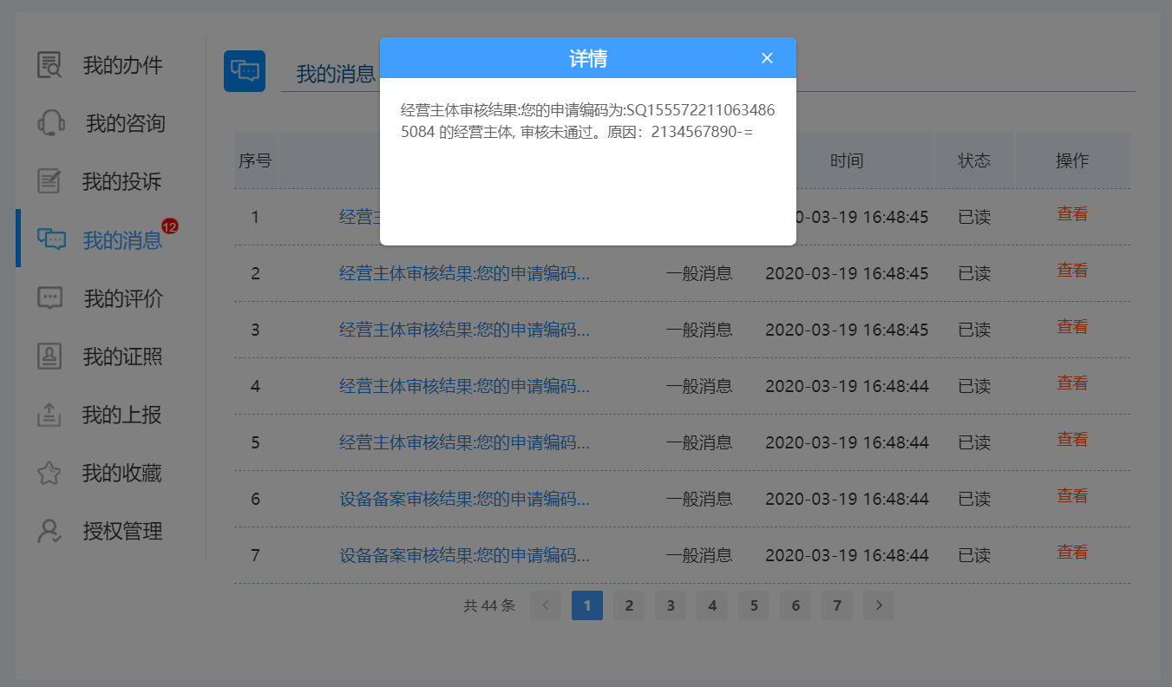
图 86消息详情

我的评价
该界面展示当前登录人所有的评价情况，可以查看评价的内容，可以对已评价过的内容进行追加评价。
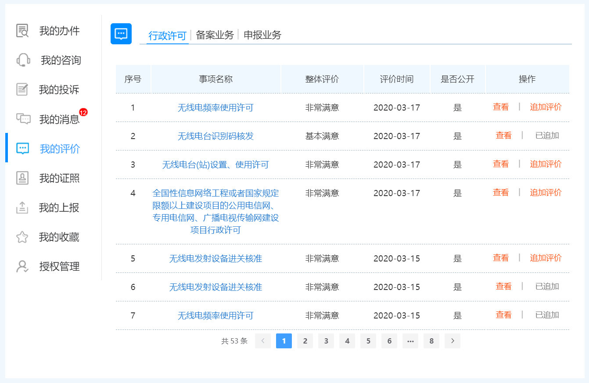
图 87我的评价
1、点击事项名称或者【查看】，可以查看评价详情。
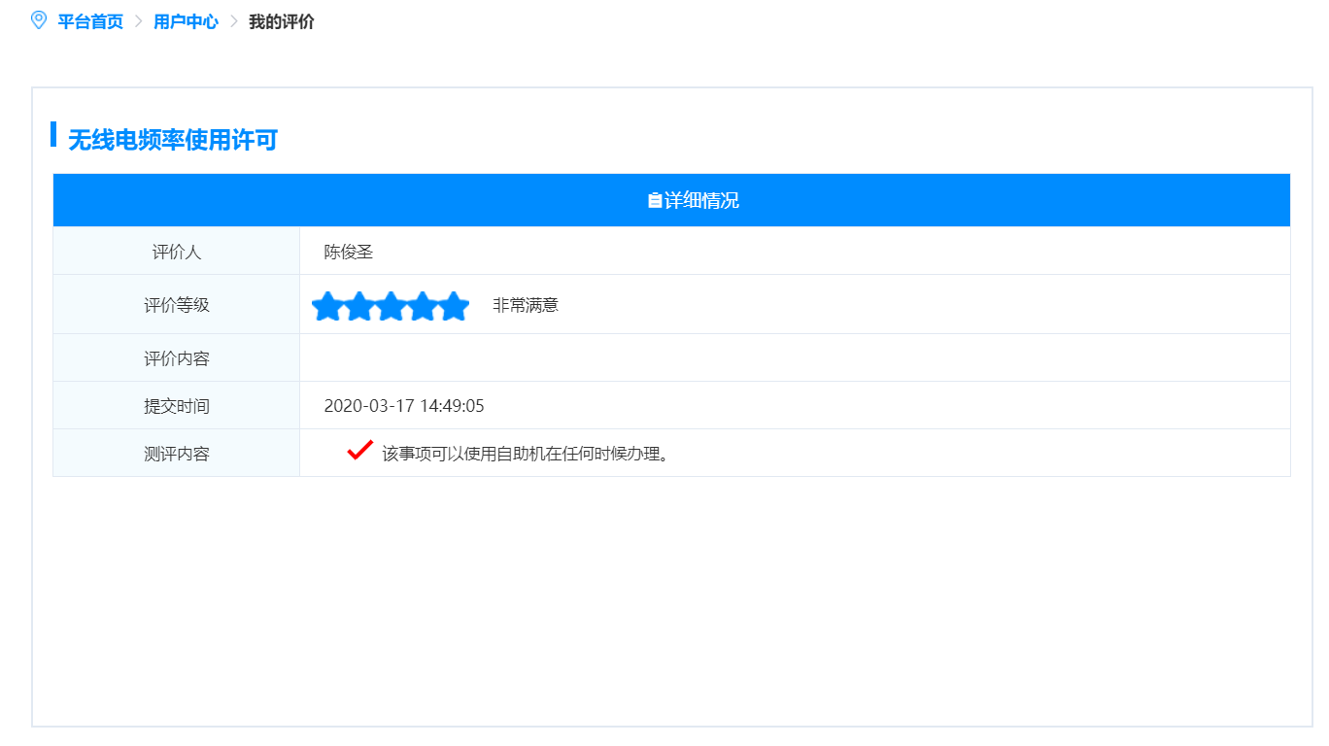
图 88评价详情
2、点击【追加评价】，进入评价界面，可以对办件情况进行追加评价。
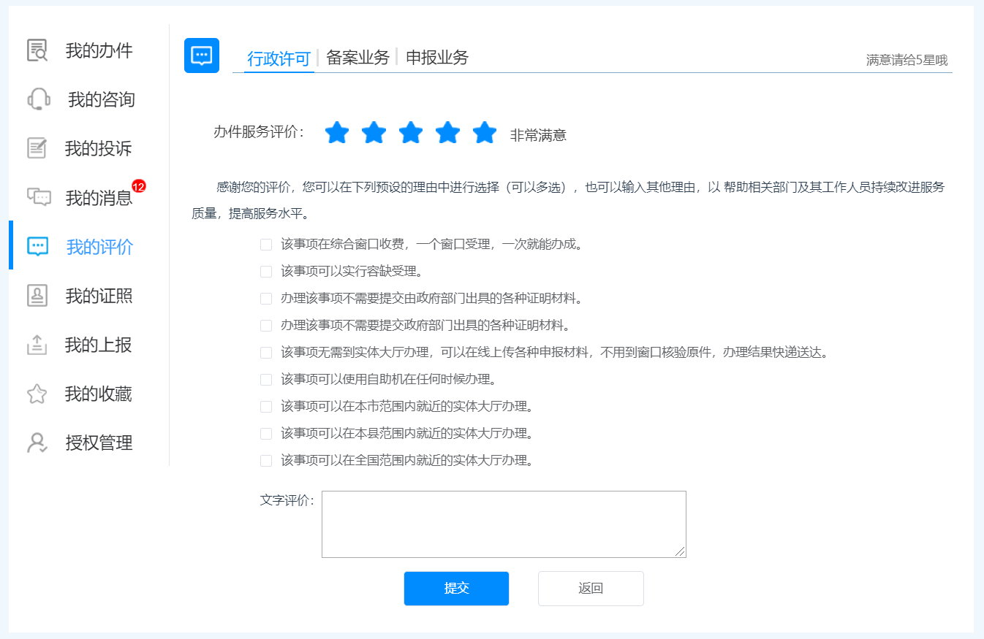
图 89追加评价

我的证照
该界面展示当前登录人所有的证照情况，可以对证照进行预览和下载。
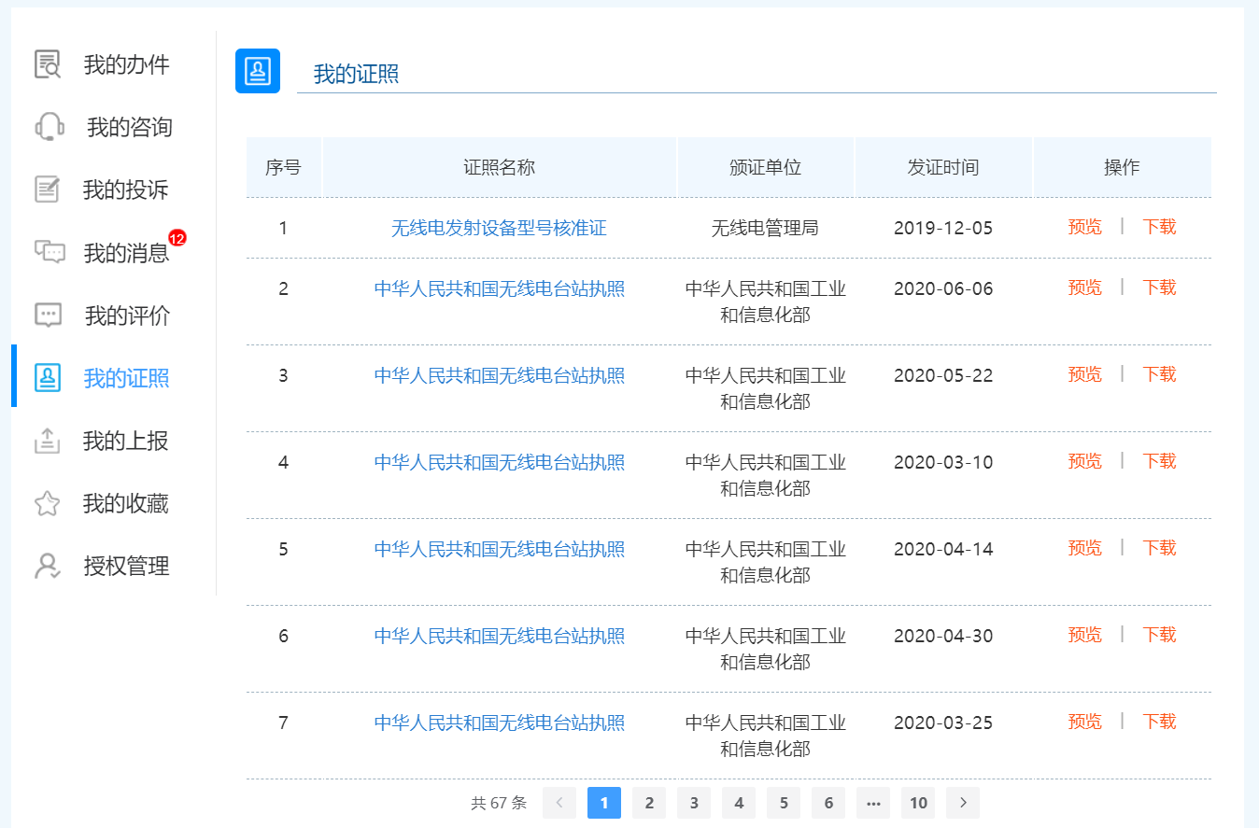
图 90我的证照
1、点击证照名称或者【预览】，展示证照的图片，以及该证照下的各个功能操作按钮，点击各个操作按钮，跳转到业务系统对应界面。
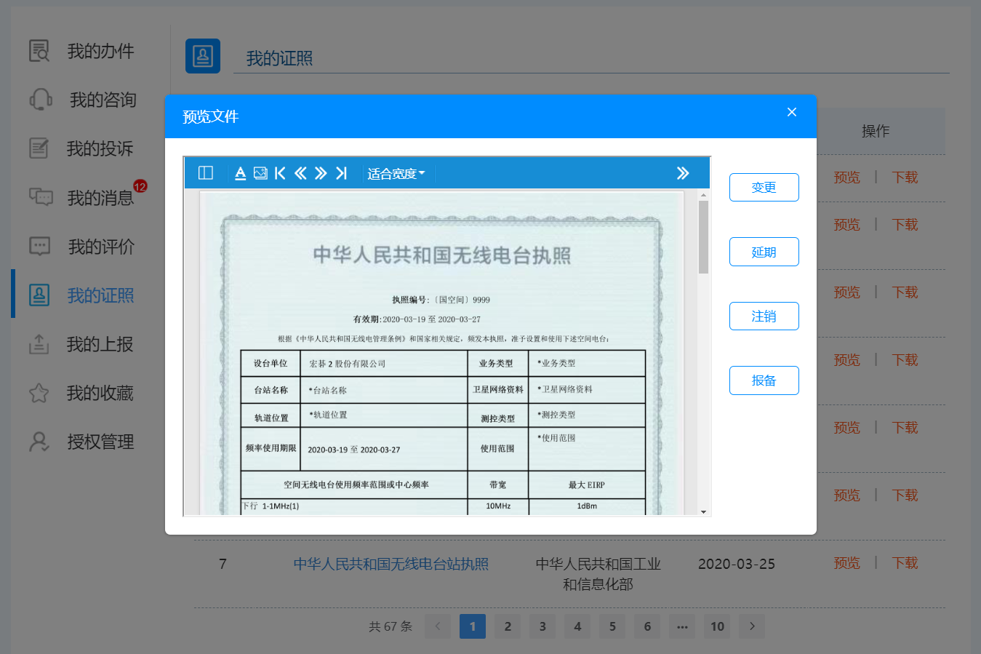
图 91预览证照
2、点击【下载】，可以下载证照。

我的上报
该界面展示当前登录人所有的上报情况，可以上报详情。
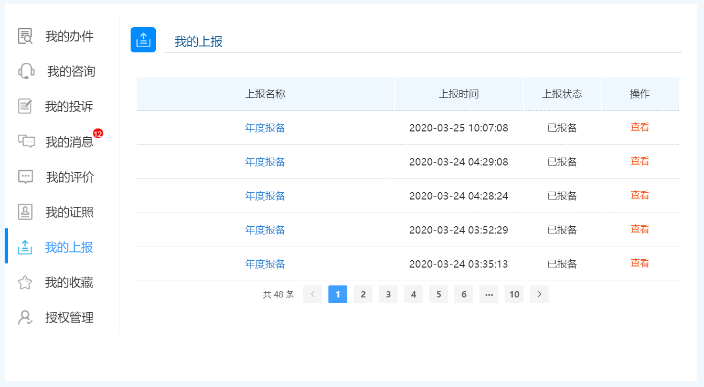
图 92我的上报
点击上报名称或者【查看】，跳转到业务系统对应界面，查看上报详情。

我的收藏
该界面展示当前登录人所有的收藏情况，可以查看或取消收藏的内容。
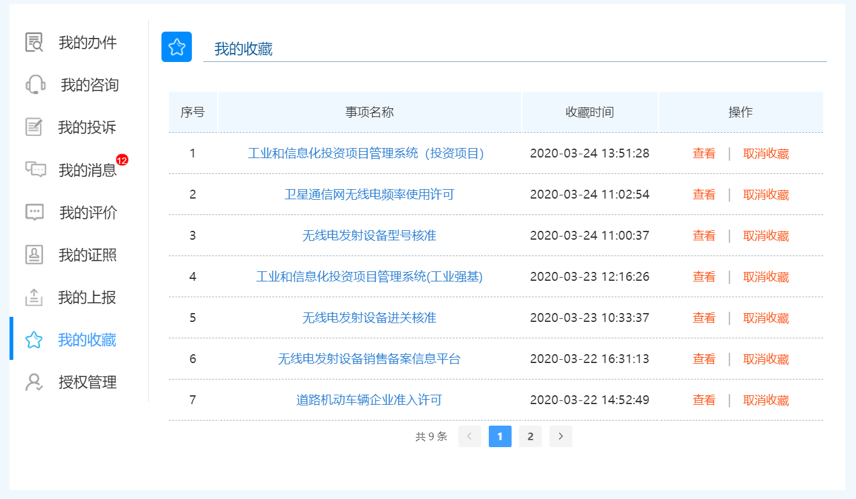
图 93我的收藏

授权管理
该界面展示所有经办人的信息，可以对经办人授权或者解除绑定。
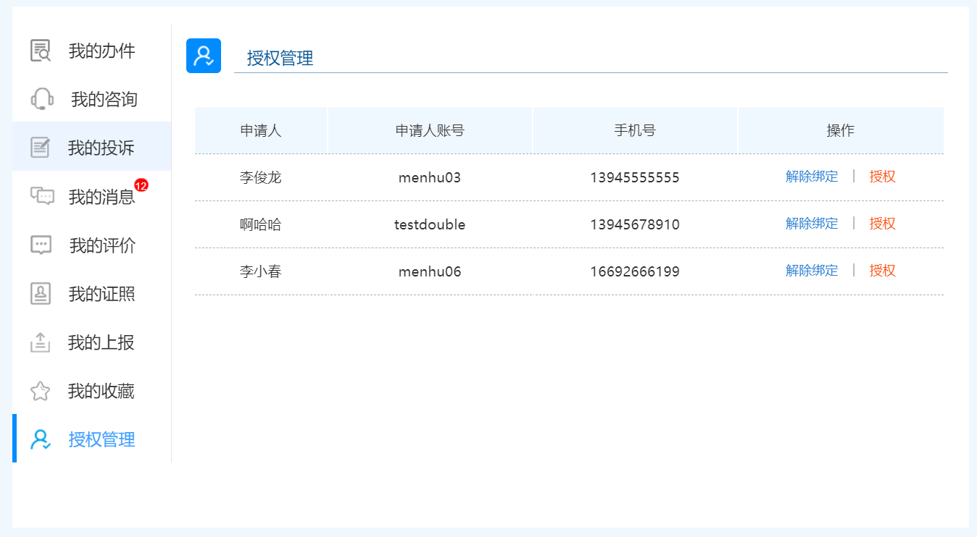
图 94授权管理
1、点击【授权】，弹出授权界面，勾选需要给经办人授权的事项，点击【确定】按钮，即可完成授权。
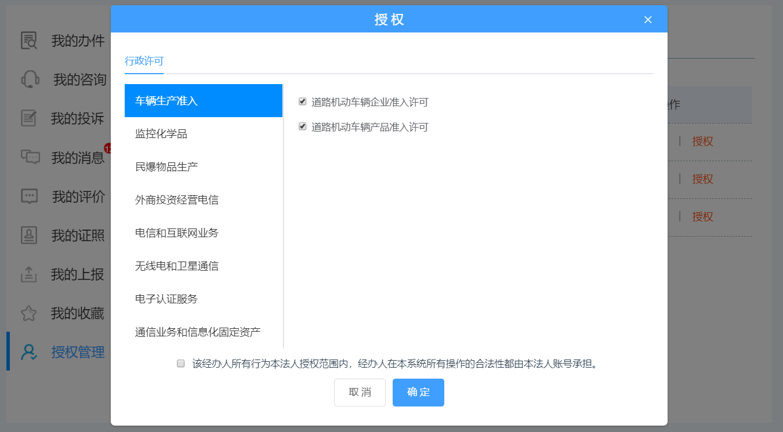
图 95授权
2、点击【解除绑定】，弹出提示框，点击【确定】按钮，即可解除绑定。
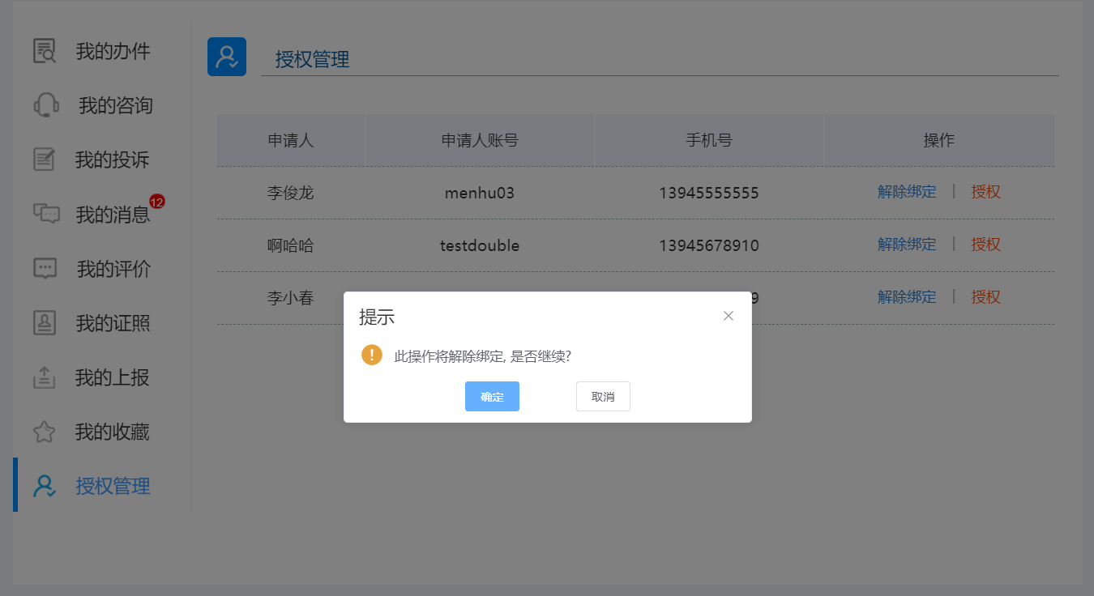
图 96解除绑定

常见问题
1．推荐使用哪些浏览器浏览本网站？
答：建议您使用Chrome、Firefox、Edge、IE10及以上版本和360等主流浏览器浏览本网站。

2．使用IE10不能访问本网站，该如何处理？
答：在IE10浏览器中右侧的设置列表中，选择【Intetnet选项】，在【Intetnet选项】页面中，选择【高级】页签，勾选安全下面的TLS1.1和TLS1.2，点击【确定】按钮即可。
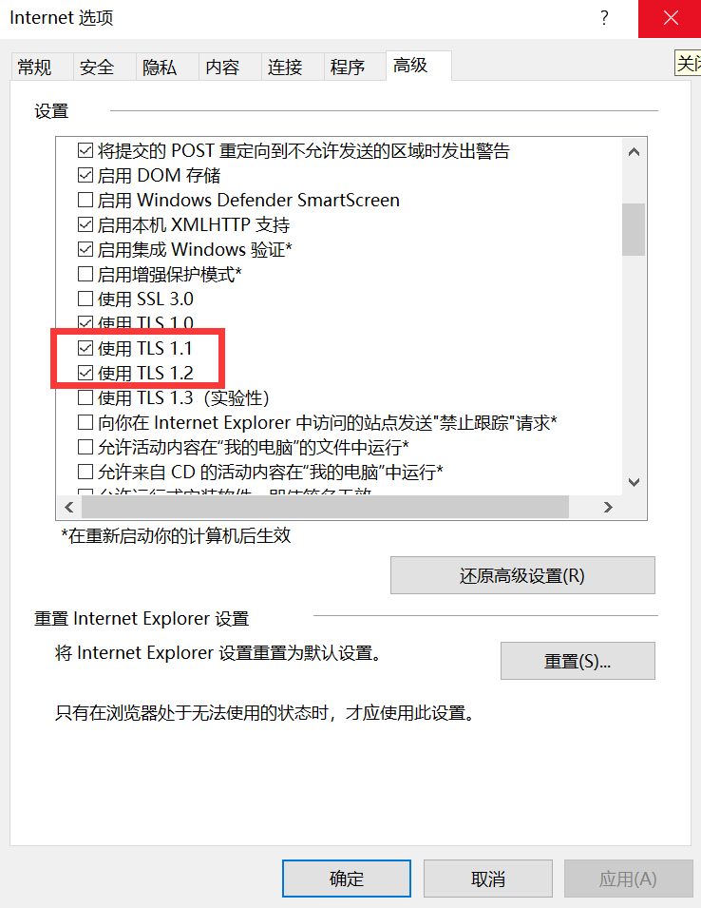
图 97 Intetnet选项

3．在哪里进行投诉或者评价?
答：在我的办件的已办列表中，有投诉和评价的入口，在此进行评价或投诉。

4．在我的办件评价完成之后在哪看?
答：在我的评价列表中查看。

5．我的收藏为什么为空?
答：请去业务办理页面进行收藏。

6．提交我要咨询信息后，提交的信息在哪里?
答：在个人中心的我的咨询列表中。

7．业务办理需要填写的文件在哪里?
答：点击当前事项的办事指南，最下方有下载附件内容。

8．切换企业列表中无需要的企业?
答：需要进行企业信息的添加，申请成为企业的经办人，切换企业列表中才会出来对应的企业。

9．授权信息误操作，是否可以修改?
答：可以。

10．解除绑定误操作，是否可以重置?
答：不可以，请务必确认解除绑定的操作是准确的。

11．是否主企业有什么区别?
答：一个自然人是多个企业的经办人，需选择主企业，办理对应企业业务。

12．一个企业是否可以有多个经办人?
答：可以，目前经办人无上限。

13．自然人成为经办人后是否可以直接办理业务，不再需要企业账号同意?
答：可以办理业务。

14．法人账号是否可以办理业务?
答：可以。

15．统一查询可以查询哪些范围?
答：可以查询办件进度或办件结果、办事服务。

16．统一查询查询办件进度时，必须精确匹配吗?
答：必须精确匹配，输入精确的事项编码进行查询。

17．如果查不到事项怎么办?
答：请检查关键字。关键字前后可以有空格，不可以有其他任何不相关字符；关键词中不可以有任何空格和字符；统一查询查询办件进度时，必须精确匹配，输入精确的事项编码进行查询。

18．经办人审核通过后，经办人还是看不到可以办理的法人事项?
答：法人审核通过后，还需要给经办人授权办理哪些事项，在个人中心-授权管理模块中，勾选需要授权给经办人的事项即可。

19．不登录系统，可以咨询相关内容吗?
答：不可以，需要登录后，才可以进行相关内容的咨询，咨询的内容以及12381系统答复的内容，可以在个人中心-我的咨询列表中查看。

